Институт механики и машиноведения им. академика Джолдасбекова

ЗАДАУЛЫ АКЕРКЕ ЕРКИНОВНА

Численное моделирование высокоскоростного течения в камере сгорания со вдувом возмущенной струи

6D074600 - Космическая техника и технологии

Диссертация на соискание степени
доктора философии (PhD)

Отечественный научный консультант:
доктор физико-математических наук,
Бекетаева А.О.

Зарубежный научный консультант:
профессор Технического института Карлсруэ
доктор технических наук,
Ульрих Маас

Республика Казахстан
Алматы, 2025
СОДЕРЖАНИЕ

ОБОЗНАЧЕНИЯ И СОКРАЩЕНИЯ ……………………………………..
Введение…………………………………………………………………... | 6
1 Состояние вопроса ……………………………………………….. | 11
1.1 Методы моделирования турбулентности……………….………………. | 11
1.2. Турбулентное истечение газовых струй……….……………………….. | 29
1.3. Исследование вдува горизонтальной турбулентной струи в спутный поток с целью улучшения смешения………………………………………... | 38
2 ПОСТАНОВКА МАТЕМАТИЧЕСКОЙ МОДЕЛИ И ПОСТРОЕНИЕ КОНЕЧНО-РАЗНОСТНОЙ СХЕМЫ ТЕЧЕНИЯ СВЕРХЗВУКВОЙ СТРУИ В СПУТНЫЙ СВЕРХЗВУКОВОЙ ПОТОК……………………………………………………………………….. | 42
2.1. Вывод основных уравнений, осредненных по LES (Large eddy simulation)………………………………………………………..…………… | 42
2.2. Построение алгоритма решения уравнений с применением ENO-схемы…………………………………………………………………………... | 51
3 ВЕРИФИКАЦИЯ ЧИСЛЕННОЙ МОДЕЛИ …………………..……… | 57
3.1. Постановка задачи трехмерного слоя смешения…………………….… | 57
3.2. Спектральный анализ анизотропной турбулентности............................ | 59
3.3. Сравнительный анализ результатов численного моделирования с экспериментом………………………………………………………………... | 61
3.4. Выводы…………………………………………………………………..... | 64
4 ПРОСТРАНСТВЕННАЯ ВЫСОКОСКОРОСТНАЯ ТУРБУЛЕНТНАЯ СТРУЯ В СПУТНОМ ПОТОКЕ С ДОПОЛНИТЕЛЬНЫМ ДЕТЕРМИНИСТИЧЕСКИМ ВОЗМУЩЕНИЕМ........................................................................................... | 66
4.1. Постановка задачи сверхзвуковой струи в спутном высокоскоростном потоке с дополнительными усилениями............……………………………. | 66
4.2. Анализ численных результатов влияния вариации дополнительного детерминестического возмущения на харктеристики слоя смешения......... | 69
4.3. Выводы………………………………………………………………......... | 85
5 СИСТЕМА НЕДОРАСШИРЕННЫХ СВЕРХЗВУКОВЫХ СТРУЙ В СПУТНОМ ПОТОКЕ С ДОПОЛНИТЕЛЬНЫМИ УСИЛЕНИЯМИ……………………………………………………………... | 88
5.1. Постановка задачи……………………………………………………….. | 88
5.2. Анализ результатов………………………………………………………. | 91
5.2.1. Влияние основных параметров струи и потока на закономерности смешения……………………………………………………………………… | 91
5.2.2. Численный анализ поведения струи в зависимости от параметров детерминистического возмущения…….…….……………………………..... | 113
5.3 Выводы…………………………………………………………………….. | 117
ЗАКЛЮЧЕНИЕ ……………………………………………………………... | 119
СПИСОК ИСПОЛЬЗОВАННЫХ ИСТОЧНИКОВ ……………………. | 121

ОБОЗНАЧЕНИЯ И СОКРАЩЕНИЯ

$$T$$ | - | скорость переноса турбулентной энергии,
$$ε$$ | - | диссипация турбулентной энергии,
$$ν$$ | - | кинематическая вязкость,
$${\vec{λ}}_{l_{k}}$$ | - | волновое число,
$$E\left({\vec{λ}}_{l_{k}}\right)$$ | - | Турбулентный энергетический спектр,
 | - | векторы потока,
 | - | диффузионные члены вектора потока,
$x$, y, $z$ | - | продольная и поперечные координаты,
$u$, v,$w$ | - | продольная и поперечные компоненты скорости,
 | - | плотность,
 | - | давление,
 | - | полная энергия,
 | - | тензор касательных (вязких) напряжения,
 | - | тензор напряжения турбулентного трения,
 | - | поток тепла,
 | - | показатель адиабаты,
 | - | теплоемкость при постоянном давлении, объеме,
$M_{0}$ и $M_{∞}$ | - | число Маха струи и спутного потока,
$$M_{с}$$ | - | конвективное число Маха,
$$H_{x},{H_{у},H}_{z}$$ | - | длина и высота рассматриваемой области,
 | - | температура,
$$A, B$$ | -  - | матрицы Якоби,  коэффициент динамической вязкости,
 | - | коэффициент турбулентной вязкости,
$$c$$ | - | скорость звука,
 | - | шаг по продольной координате,
$$Δz$$  $$Δη$$ | -  -  - | шаг по поперечной координате,  шаг по продольной координате в обобщенной системе,  шаг по поперечной координате в обобщенной системе,
 | - | завихренность,
 | - | степень нерасчетности,
 | - | число Рейнольдса,
 | - | число Прандтля,
 | - | число Струхаля,
 | - | динамическая скорость,
 | - | толщина турбулентного пограничного слоя,
 | - | толщина потери импульса, начальная толщина завихренности,
 | - | толщина завихренности,
$$d$$ | - | диаметр струи,
 | - | универсальная газовая постоянная,
 | - | частота возмущений,
 | - | функция Гаусса,
$$D$$ | - | скорость диссипации турбулентной кинетической энергии,
 | - | дополнительный член,
 | - | удельная теплоемкость -ой компоненты при постоянном давлении,
 | - | матрица собственных значений,
 | - | матрицы правых и левых собственных векторов,
 | - | инварианты Римана.

Нижние индексы:
 | - | струя,
$$∞$$ | - | спутный поток или окружающая среда,
i, j, k | - | номера узлов по координатам x,y, z соответственно,

Верхние индексы:

RANS | - | Reynolds averaged Navier-Stokes (усредненные по Рейнольдсу уравнения Навье-Стокса),
DNS | - | Direct numerical simulation (прямое численное моделирование),
LES | - | Large eddy simulation (моделирование крупных вихрей),
SGS | - | Subgrid scale (подсеточный масштаб),
ПВРД | - | прямоточный воздушно-реактивный двигатель,
ВРД | - | воздушно-реактивный двигатель,
ГПВРД | - | гиперзвуковой ПВРД,
ENO | - | Essentially Nonoscillatory Scheme (существенно не осциллирующая схема),
WENO | - | Weighted ENO (существенно не осциллирующая схема с весами)

ВВЕДЕНИЕ
Актуальность работы. Одной из важнейших задач в авиации является проектирование сверхзвуковых и гиперзвуковых летательных аппаратов с прямоточно-воздушными реактивными двигателями (ПВРД), где в качестве окислителя используется воздух. Центральной задачей таких двигателей является достижение полноты сгорания топлива, обеспечивающее необходимую тягу двигателя. Это достигается благодаря увеличению скорости смешения топливно-воздушной смеси.
Существуют разнообразные подходы улучшения смешения топлива с окислителем, как, например, уступы и каверны перед вдуваемой струей, уступы на верхних стенках камеры сгорания, которые помогают на входе получить развитый слой смешения между топливной струей и набегающим потоком воздуха. Также при моделировании такого течения применяются сопла различной формы. Однако упомянутые выше подходы увеличивают стоимость ПВРД, поскольку добавление новых деталей усложняет их геометрию и увеличивает стоимость.
Препятствием для улучшения смешения является физическая сложность исследуемых течений, поскольку, помимо трехмерности моделируемой турбулентности, рассматриваемые течения включают в себя систему взаимодействия ударных волн, а также широкий диапазон возникающих вихревых структур.
Дополнительной проблемой при формулировке численной модели с использованием LES моделирования (моделирование крупных вихрей) для рассматриваемых течений является также постановка граничных условий, способных генерировать анизотропную, неоднородную, трехмерную турбулентность, близкую к реальной.
В настоящее время одним из перспективных подходов улучшения смешения является использование дополнительного детерминистического возмущения, налагаемого на вдуваемую струю (вдув возмущенной струи). Этот подход осуществляется путем амплитудно-частотного варьирования дополнительного воздействия на впрыскиваемую струю, тем самым обеспечивая контролируемый вдув топлива в камеру сгорания. Он хорошо исследован в дозвуковых струйных течениях, тогда как в сверхзвуковых и гиперзвуковых течениях проблема остается малоизученной.
Таким образом, вышеизложенное позволяет считать исследования, проводимые в данной работе, актуальными задачами в аэродинамике, в особенности при моделировании и прогнозировании трехмерных струйных сверх- и гиперзвуковых турбулентных течений в камерах сгорания, с целью улучшения смешения струи и потока.
Целью настоящей работы является: численное моделирование и изучение механизмов интенсификации смешения вдуваемой сверхзвуковой сжимаемой неизобарической струи со сверхзвуковым спутным потоком с использованием детерминистического возмущения на основе осредненных по LES трехмерных уравнений Навье-Стокса для совершенного газа.
Для достижения поставленной цели сформулированы следующие задачи исследования:
– разработать численную модель и выполнить численное моделирование вдува изобарической сверхзвуковой сжимаемой струи в спутный поток с дополнительными усилениями на струе с целью улучшения смешения.
– осуществить численное моделирование вдува системы неизобарических (недорасширенных) сжимаемых сверхзвуковых возмущенных струй в спутный поток с целью выявления влияния основных параметров струи и потока на закономерности смешения, а также анализа воздействия дополнительного детерминистического возмущения на рост и формирование слоя смешения.
Объектом исследования является пространственное сверхзвуковое турбулентное течение со вдувом сверхзвуковых газовых струй в спутный сверхзвуковой поток.
Предметом исследования является численное моделирование турбулентного смешения газовой струи, вдуваемой в сверхзвуковой спутный воздушный поток с использованием LES модели турбулентности.
Научная новизна заключается в следующем:
- сформулирована численная модель пространственного сверхзвукового турбулентного течения струи совершенного газа, вдуваемой в высокоскоростной спутный поток, которая описывается трехмерными осредненными по пространству уравнениями Навье-Стокса, замкнутыми моделью Смагоринского, изложен алгоритм численного решения системы уравнений на основе ENO-схемы третьего порядка точности;
- предложен новый способ интенсификации смешения струи со спутным потоком путем введения дополнительного детерминистического возмущения на входе, вместе с этим определен диапазон частот и амплитуд детерминистически возмущённой струи, приводящих к улучшению смешения при расчетном режиме;
- установлены закономерности влияния степени нерасчетности и чисел Маха при численном моделировании системы недорасширенных сверхзвуковых струй в сверхзвуковом спутном потоке на механизм формирования ударно-волновой структуры и ее влияние на зону смешения;
- получены параметры детерминистического возмущения, приводящие к улучшению смешения системы струй со спутным потоком при нерасчетном режиме течения.
Научные положения, выносимые на защиту:
- численная модель трехмерного сверхзвукового турбулентного течения струи совершенного газа в спутном сверхзвуковом потоке;
- новый способ интенсификации смешения струи с потоком методом введения детерминистического возмущения на входе, апробированный путем анализа результатов численного моделирования проблемы вдува сверхзвуковой сжимаемой струи в спутный поток при расчетном режиме;
- результаты детального анализа системы неизобарических сверхзвуковых газовых струй с дополнительными усилениями, вдуваемых в спутный сверхзвуковой поток, исследование влияния возникающей ударно-волновой структуры на рост зоны смешения и формирование когерентных структур при помощи вариации параметра нерасчетности, чисел Маха струй и потока, а также частотной и амплитудной вариации детерминистического возмущения.
Достоверность и обоснованность научных положений, выводов и результатов диссертационной работы определяется использованием фундаментальных законов сохранения массы, количества движения, энергии, вещества при построении математических моделей; удовлетворительным согласованием численных результатов с экспериментальными данными и теоретическими работами других авторов.
Теоретическая и практическая значимость результатов.
Разработанные в данной работе численная модель и метод решения осредненных уравнений Навье-Стокса могут быть использованы для расчетов трехмерных сверхзвуковых турбулентных струйных течений, позволяющих прогнозировать поведение реальных трехмерных процессов, возникающих при смешении топлива и окислителя в камерах сгорания ПВРД и ВРД.
Связь данной работы с другими научно-исследовательскими работами. Данная работа выполнена в рамках проекта программы грантового финансирования фундаментальных исследований в области естественных наук «Численное моделирование пространственных турбулентных сжимаемых течений со вдувом струй и твердых частиц» (2018-2020 гг., №ГР 0118РК00461).
Личный вклад автора заключается в том, что все результаты, приведенные в данной работе, получены самим автором или при его непосредственном участии. Автор участвовал в постановке динамической модели задачи, а также самостоятельно произвел численные расчеты всех поставленных задач, включая верификацию поставленной математической и физической модели, провел тщательный и всесторонний анализ полученных результатов и пришел к их теоретическому обоснованию при участии научного консультанта.
Апробация работы.
Основные результаты работы докладывались и обсуждались на следующих международных научных конференциях: «Международная научная конференция студентов и молодых ученых ФАРАБИ ӘЛЕМІ» (Алматы, Казахстан, 10-12 апреля 2018 г.); «Традиционная международная апрельская математическая конференция, в честь Дня работников науки Республики Казахстан» (Алматы, Казахстан, 3-5 апреля 2019 г.); «V Международная научно-практическая конференция» (Чехия, Карловы Вары - Россия, Москва, 29-30 апреля 2020 г.), а также на научных семинарах: Института технической термодинамики Технологического университета Карлсруэ (2020 г., Карлсруэ, Германия); Механико-математического факультета КазНУ им. аль-Фараби (2018-2019 гг., Алматы); Института механики и машиностроения (2020 г., Алматы).
Публикации.
По теме диссертации опубликовано 8 работ, в том числе 3 публикации в научных изданиях, входящих в перечень рекомендованных Комитетом по контролю в сфере образования и науки МОН РК для публикации основных результатов научной деятельности; 2 публикации в рейтинговых научных изданиях, индексируемых Scopus и Thompson Reuters (импакт-фактор не менее IF=0.40); 3 публикации в материалах международных конференций.
Структура и объем диссертации. Диссертационная работа состоит из введения, пяти разделов, заключения и списка использованных источников. Работа изложена на 129 страницах, содержит 36 рисунков, 8 таблиц.
Во введении отражены следующие моменты: актуальность, основные цели работы, новизна, научно-практическое значение диссертационной работы, степень ее разработанности.
Первая глава содержит в себе анализ исследований различных авторов по теме диссертационной работы. В ней содержится краткий обзор работ, посвященных исследованию методов моделирования турбулентности, анализ исследований (как экспериментальных, так и численных) вдува турбулентной струи в спутный поток с целью улучшения смешения при помощи наложения дополнительного детерминистического возмущения, также представлен обзор работ по численному моделированию вдува неизобарических сверхзвуковых струй, где также применяется введение дополнительных усилений для улучшения смешения.
Во второй главе осуществляется формулировка математической модели для поставленной проблемы. Исходной принята система осредненных трехмерных уравнений Навье-Стокса, замкнутых классической моделью Смагоринского. Производится процедура осреднения по плотности на примере уравнений неразрывности и Навье-Стокса в направлении х. Основная система приводится в безразмерной форме, где в качестве характерных значений принимаются параметры сверхзвукового потока, а за наименьший масштаб длины взята начальная толщина потери импульса (начальная толщина слоя смешения) $δ_{θ}$. Также в этой главе приводится алгоритм решения исходных уравнений с применением ENO-схемы высокого порядка.
В третьей главе формулируется численная модель на примере проблемы истечения сверхзвукового слоя смешения в спутный поток. Далее производится верификация поставленной численной модели путем сравнения полученных результатов с известными данными Samimmy et all. В результате численного эксперимента, проводимого в этой главе, получены графики для осредненных турбулентных характеристик, которые сравниваются с данными эксперимента для пяти вычислительных сеток, вследствие чего выявляется удовлетворительное совпадение с экспериментальными данными, вместе с тем подбирается оптимальное количество узлов для вычислительной сетки. Далее получены графики для трехмерного энергетического турбулентного спектра, демонстрирующие диапазон разрешаемых турбулентных вихрей для выбранной вычислительной сетки и при заданных размерах расчетной области.
В четвертой главе производится численное моделирование для проблемы вдува сверхзвуковой сжимаемой струи совершенного газа в спутный поток с добавлением дополнительного детерминистического возмущения. На входе формулируются граничные условия для введения дополнительных усилений на струе, с целью изучения их влияния на формирование и рост слоя смешения. Вследствие проведенного численного моделирования получены графики различных физических параметров, для проблемы вдува струи с дополнительным возмущением в сравнении с задачей истечения струи без дополнительных усилений. Также производится анализ амплитудно-частотного варьирования детерминистического возмущения, вследствие чего, в качесте результата, приводятся рекомендации по выбору наилучших амплитуд и частот, приводящих к более интенсивному смешению струи со спутным потоком.
В пятой главе осуществляется ряд численных экспериментов для проблемы вдува системы неизобарических сверхзвуковых струй с дополнительными усилениями в сверхзвуковой спутный поток, в результате которых получены графики, демонстрирующие влияние возникающих ударно-волновых структур на зоны смешения струй со спутным потоком, посредством вариации параметра нерасчетности. Проблема истечения системы недорасширенных струй в спутный поток также исследуется при вариации чисел Маха струй и потока и амплитуд детерминистического возмущения, вследствие чего приводятся выводы по выбору наиболее оптимальных условий (параметров), приводящих к улучшению смешения.
В заключении приводятся основные результаты и выводы, полученные в диссертационной работе.

- СОСТОЯНИЕ ВОПРОСА.
  - Методы моделирования турбулентности.
В данной главе представлен обзор работ, исследующих различные способы задания турбулентности при численном моделировании.
Прежде чем приступить к обзору различных методов расчета турбулентных течений, необходимо рассмотреть способы задания турбулентных масштабов, которые позволят проводить нужные расчеты.
Рассматривая турбулентные течения со слоем смешения, можно обнаружить, что турбулентные структуры потока (вихри) разнятся от крупных, размером с ширину рассматриваемого канала, до очень мелких. Это означает, что при расчетах нужно учитывать все возможные размеры вихрей, то есть необходимо задавать разные масштабы, как для крупных, так и для мелких турбулентных структур. Крупные масштабы содержат в себе кинетическую энергию турбулентности, которая затем под действием инерционных сил переносится в более малые масштабы, пока, в самых мелких масштабах она не рассеется под влиянием вязких сил. Такова суть так называемого каскада энергии турбулентности, впервые введенная [1]. Затем [2] ввел, в качестве дополнения в эту идею, гипотезу о локальной изотропности, которая допускает статистическую изотропность в малых масштабах турбулентного потока при достаточно больших числах Рейнольдса. Таким образом [2] ввел масштаб мельчайших структур турбулентного потока, которые впоследствии были названы его именем.
Турбулентный поток приходит в движение благодаря двум основным силам: перенос турбулентной кинетической энергии от больших вихрей к малым и вязкая диссипация энергии в наименьших вихрях. Турбулентный перенос энергии характеризуется параметром скорости переноса $T$, зная который можно определить турбулентную диссипацию энергии $ε$, а вязкая диссипация в наименьших вихрях очевидно характеризуется кинематической вязкостью $ν$. Разделим все масштабы турбулентности по размерам и в зависимости от типа сил, воздействующих на вихри [3]:
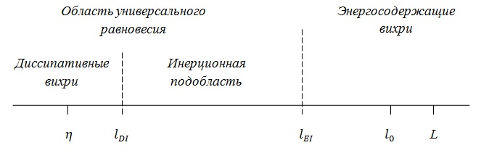
Рис. 1.1.1. Размеры вихрей при высоких числах Рейнольдса (масштабы турбулентности)

Рассмотрим поток, который является полностью развитым турбулентным потоком с характеристической скоростью U и шириной канала L. Число Рейнольдса $Re=UL/ν$ взято существенно большим. Вихри размера l имеют характеристическую скорость $u(l)$ и характеристический масштаб времени $τ\left(l\right)=l/{u(l)}$. Крупнейшие вихри задаются длиной $l_{0}$, сопоставимой с шириной канала L, а их характеристическая скорость $u_{0}=u\left(l_{0}\right)$ имеет порядок среднеквадратичного значения турбулентной интенсивности $u^{'}={(\frac{2}{3}k)}^{1/2}$ и сопоставима с характеристической скоростью U. Число Рейнольдса для таких вихрей имеет следующий вид: $Re=u_{0}l_{0}/ν$.
Как говорилось ранее, [1] ввел понятие каскада энергии от крупных вихрей к малым. Он объяснял это тем, что крупные вихри являются нестабильными вследствие чего они дробятся на вихри меньшего размера, таким образом, передавая свою энергию от большего вихря к структурам меньшего размера. В свою очередь образованные вихри малого размера продолжают процесс деления и переноса энергии. Такой процесс повторяется до тех пор, пока число Рейнольдса не станет настолько малым, что движение вихрей стабилизируется и на них начинает воздействовать уже молекулярная вязкость, под действием которой рассеивается оставшаяся кинетическая энергия. То есть, как видно из физики процесса каскада энергии, диссипация занимает конечное положение в турбулентном потоке. Скорость турбулентной диссипации $ε$, которая определяется процессом переноса энергии от крупных вихрей к малым, имеет порядок скорости $u_{0}^{2}$ и масштаб времени $τ_{0}={l_{0}}/{u_{0}}$. Тогда скорость переноса энергии от крупных вихрей к малым можно представить в виде: $u_{0}^{2}/τ_{0}=u_{0}^{3}/l_{0}$. Это подтверждается в экспериментах с течением со свободным слоем смешения, где было также обнаружено, что $ε\sim u_{0}^{3}/l_{0}$ и, что оно являлось независимым от $ν$, при достаточно больших числах Рейнольдса.
Как уже говорилось, Колмогоров [2] ввел понятие локальной изотропности в области малых масштабов. На Рис.1.1.1 точка $l_{EI}$ (где $l_{EI}≈\frac{1}{6}l_{0}$ [3]) является границей между анизотропными крупными вихрями и изотропными малыми вихрями. Область, где $l<l_{EI}$ называется областью универсального равновесия, поскольку в этой области турбулентность не зависит от внешних условий, а любое изменение эффективных масштабов длины и времени может быть результатом влияния только параметров $ε$ и $ν$ [4]. Зная эти параметры, можно задать характерные, колмогоровские масштабы длины, скорости и времени, которые будут являться масштабами самых мелких вихрей, находящихся под влиянием вязких сил:

$$η={({ν^{3}}/ε)}^{1/4}$$ | (1.1.1)
$$u_{η}={(εν)}^{1/4}$$ | (1.1.2)
$$τ_{η}={(ν/ε)}^{1/2}$$ | (1.1.3)
Эти масштабы соответствуют числу Рейнольдса, равному единице:

$$Re=\frac{u_{η}*η}{ν}=1$$ | (1.1.4)

На Рис. 1.1.1 также представлена точка $l_{DI}$ (где $l_{DI}=60η$, [3]). Эта точка делит область универсального равновесия на две подобласти: инерционную подобласть и область диссипативных вихрей. В инерционной области пренебрегается воздействие вязких сил, так, что только в области диссипативных вихрей вязкая диссипация имеет влияние.
Область энергосодержащих вихрей имеет примерные границы $l_{EI}=\frac{1}{6}l_{0}<l<6l_{0}$ [3].
Таким образом, масштабы длины, скорости и времени могут быть определены, если заданы размеры вихрей $l$ (в инерционной подобласти) и характеристические масштабы скорости и времени, определяемые с помощью $ε$ и $l$:
$$u\left(l\right)={(εl)}^{1/3}=u_{η}{(l/η)}^{1/3}\sim u_{0}{(l/{l_{0}})}^{1/3}$$ | (1.1.5)

$$τ\left(l\right)={({l^{2}}/ε)}^{1/3}=τ_{η}{(l/η)}^{2/3}\sim τ_{0}{(l/{l_{0}})}^{2/3}$$ | (1.1.6)

Отношения малых масштабов к большим можно получить из определения колмогоровских масштабов и из соотношения $ε\sim u_{0}^{3}/l_{0}$. Тогда получается [3]:

$$η/{l_{0}}\sim {Re}^{-3/4}$$  $${u_{η}}/{u_{0}}\sim {Re}^{-1/4}$$  $${τ_{η}}/{τ_{0}}\sim {Re}^{-1/2}$$ | (1.1.7)  (1.1.8)  (1.1.9)

Рассмотрим процесс распределения турбулентной кинетической энергии по вихрям различных размеров в простейшем случае однородной турбулентности. Для этого задается так называемая функция энергетического спектра $E(k)$.
Зная размеры турбулентных вихрей $l$ можно задать величину, обратную этим размерам, которая называется волновым числом: $k={2π}/{l }$. Волновое число в диапазоне $(k_{a}, k_{b})$ будет равно [3]:

$$k_{\left(k_{a}, k_{b}\right)}=\int_{k_{a}}^{k_{b}}{E\left(k\right)dk}$$ | (1.1.10)

скорость турбулентной диссипации $ε$ в диапазоне чисел $(k_{a}, k_{b})$ будет равна [3]:

$$ε_{(k_{a}, k_{b})}=\int_{k_{a}}^{k_{b}}{2νk^{2}E\left(k\right)dk}$$ | (1.1.11)

Из первой гипотезы Колмогорова о подобии следует то, что в диапазоне равновесия $k>k_{EI}≡{2π}/{l_{EI}}$ спектр является функцией от $ε$ и $ν$. Из второй гипотезы следует то, что в инерционном диапазоне $k_{EI}<k<k_{DI}≡{2π}/{l_{DI}}$ спектр энергии имеет следующий вид [3, 5]:

$$E\left(k\right)=Cε^{2/3}k^{-5/3}$$ | (1.1.12)

где $C$ является константой.
Энергетический спектр при $k^{-5/3}$ был назван спектром Колмогорова. Ниже представлен рисунок распределения энергии по разным волновым числам [4]:

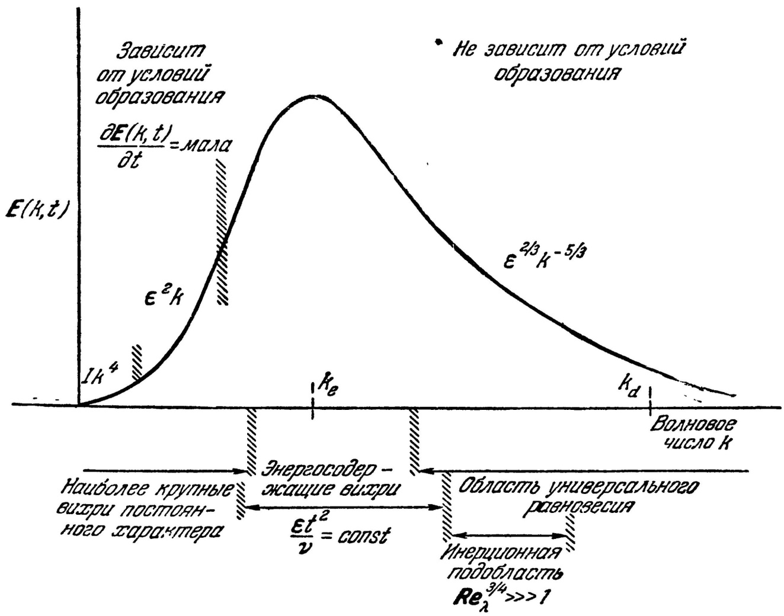
Рис. 1.1.2. Форма распределения $E\left(k,t\right)$в различных областях волновых чисел.

Как видно из Рис. 1.1.2, большим волновым числам соответствует малое количество энергии и наоборот. Таким образом, если соотнести этот спектр к Рис. 1.1.1, можно увидеть, что большим волновым числам соответствуют малые вихри и наоборот, малым волновым числам соответствуют крупные энергосодержащие вихри. Таким образом, если рассматривать энергетический спектр, то задача сводится к тому, чтобы задать минимальное и максимальное волновые числа $k_{e}, k_{max}$.
Рассмотрим далее обзор различных методов расчета турбулентных течений.
В настоящее время интенсивно развиваются различные методы расчета турбулентных течений. Помимо известного RANS метода, основанного на решении осредненных по Рейнольдсу уравнениях Навье-Стокса, особое внимание уделяется таким моделям, как, например, модели DNS (прямое численное моделирование), LES (моделирование крупных вихрей), а также их модификации, как RANS-LES. Основной задачей таких методов является задание реалистичных входных характеристик турбулентности. Например, для построения нестационарного поля в методе RANS-LES необходимо по имеющимся осредненным характеристикам течения (RANS-область) построить поле гидродинамических величин (LES-область). Дополнительной трудностью для такого метода является задание граничных условий.
Методы прямого численного моделирования (DNS) решают полные нестационарные трехмерные уравнения Навье-Стокса без какого-либо предварительного осреднения, разрешая все масштабы турбулентности. Благодаря этому в методах DNS можно рассчитать средние величины потока посредством осреднения по достаточно длинному интервалу времени. Эти методы являются наиболее строгим подходом при моделировании турбулентных течений. В рамках DNS-методов было представлено множество работ, в которых рассматривались вопросы о постановке граничных условий. В работе [6, 7] было проинтегрировано уравнение устойчивости Рэйлея в рамках теории линеризированной невязкой устойчивости. Это уравнение было проинтегрировано для возмущений, усиливающихся по времени, гиперболически-тангенсиального профиля скорости.
Как известно, двумерное течение невязкой жидкости, направленное вдоль одной координаты, является стабильным относительно малых волновых возмущений до тех пор, пока в профиле скорости не появляется точка перегиба. Механизм неустойчивости такого профиля скорости является невязким, а любое присутствие вязкости только подавляет всякое возмущение, появляющееся в таком механизме. И наоборот, если же рассматривать течения без точки перегиба в профиле скорости, как например, течение вокруг плоской пластины с пограничным слоем, то неустойчивость таких течений можно обнаружить с введением в рассмотрение вязкости. Простейшим примером течений с точкой перегиба в профиле скорости является течение двух потоков с разной постоянной скоростью, разделенных между собой поверхностью разрыва. Как показал Гельмгольтс (1868) такая поверхность (скачок) является нестабильной. Затем Рэйлей (1880) рассчитал рост скорости постепенно увеличивающихся возмущений в такой поверхности как функцию от волнового числа возмущения.
В работе [6] были представлены результаты численного расчета собственных значений и собственных функций уравнения устойчивости Рэйлея для возмущенного гиперболически-тангенсиального профиля скорости в течении с пограничным слоем. Для анализа было взято дифференциальное уравнение с малыми возмущениями для невязкого течения со скоростью $U(y)$в направлении х. Малые возмущения $u_{1}(x,y,t)$ и $v_{1}(x,y,t)$ были наложены на основное течение при условиях, что $u_{1}≪U$ и $v_{1}≪U$. Функция потока $ψ_{1}(x,y,t)$ для возмущающего движения была определена как:

$$u_{1}={∂ψ_{1}}/{∂y}, v_{1}=-{∂ψ_{1}}/{∂x}$$ | (1.1.13)
Для волнового возмущения функция потока была определена следующим образом:

$$ψ_{1}\left(x,y,t\right)=R\left[ϕ\left(y\right)e^{iα\left(x-ct\right)}\right]$$ | (1.1.14)

где $ϕ\left(y\right)$ - амплитуда, а $α$ - волновое число возмущения. Число $c=c_{r}+ic_{i}$ комплексное, $c_{r}$ - фазовая скорость, а $c_{i}$ - значение роста возмущения. Добавление (13) и (14) в уравнение движения Эйлера без учета величин второго порядка привело к уравнению следующего вида:

$$\left[U-c\right]\left[ϕ^{''}-α^{2}ϕ\right]-U^{''}ϕ=0$$ | (1.1.15)

(15) – уравнение устойчивости Рэйлея. Далее в работе [7] был рассмотрен следующий профиль скорости:

$$U\left(y\right)=0.5\left[1+\tanh{y}\right]$$ | (1.1.16)
Для такого профиля скорости фазовая скорость $c_{r}$ независима от волнового числа и равна:

$$c_{r}=U\left(0\right)=0.5$$

$c_{i}$ в нейтральном случае равнялось нулю.
После чего уравнение (16) было переписано в виде:

$$ϕ^{''}-\left[α^{2}-2\left(1-\tanh^{2}{y}\right)\right]ϕ=0$$ | (1.1.17)

и решение уравнения (17) было найдено в виде:

$$ϕ_{1}=α\cosh{αy}-\sinh{αy}\tanh{y}$$ | (1.1.18)

$$ϕ_{2}=α\sinh{αy}-\cosh{αy}\tanh{y}$$ | (1.1.19)

Единственным собственным значением которого было $α=1$. Тогда собственная функция приобрела вид:

$$ϕ=ϕ_{1}=\operatorname{sech}{y}$$

Для анализа устойчивости такой задачи нужно было искать совместно с волновыми числами $α$ также значения $c_{i}$ и $αc_{i}$ при этом, учитывая какому числу $α$ соответствуют $αc_{i}$. Волновое число $α$, которое могло дать неустойчивость в задаче, являлось максимальным по значению. В работе [7] таким числом являлось $α=0,4446$. В работе [8] была использована такая же методика, как и в [7], а максимальное волновое число было равно $α=0,392$.
На основе такого анализа было представлено немало работ авторов. Они анализировали поведение таких течений и их динамику в рамках методов прямого численного моделирования DNS. Рассмотрим обзор некоторых из них.
В работе [9] было рассмотрено развивающееся по пространству двумерное течение со свободным слоем смешения. Авторы также изучили возможность применения полученных результатов для трехмерного случая. В результате было обнаружено, что в двумерных течениях со свободным слоем смешения внешние возмущения, накладываемые на течение, привели к высокому начальному увеличению слоя смешения, содержащего нужный перенос энергии в поле задаваемых флуктуаций. Однако за ним следовала область уменьшения роста, в которой перенос энергии совершался от поля флуктуаций обратно к полю средних скоростей. Далее уже вниз по потоку рост слоя смешения начинал больше напоминать естественный. Такой рост уже не оказывался под влиянием возмущающих сил, наложенных на течение.
В работе [10] моделировались: течение недорасширенной сверхзвуковой струи и плоское течение со слоем смешения. Результаты показали, что оба течения находились под влиянием сжимаемости, которая уменьшала скорости смешения турбулентности и подавляла завихренность при высоких числах Маха. Для того чтобы улучшить смешение, в работе было предложено ввести внутреннее возмущение путем исключения ячеек расчетной сетки, в которых содержались скачки уплотнения. Авторы [11] изучали невязкое, двух- и трехмерное течение плоской струи в параллельном потоке при всех диапазонах значений сжимаемости, от низких до высоких. Таким образом работа была представлена в качестве более расширенного обследования моделирования крупномасштабных структур завихренности, для более детального анализа эффектов сжимаемости.
В [12] был рассмотрен разрывной метод Галеркина для численного моделирования течений со слоем смешения, развивающихся как по пространству, так и по времени. Для пространственно-развивающихся течений были рассчитаны когерентные структуры крупного масштаба, имеющие схожее поведение, для профилей средних скоростей. Для течений, развивающихся по времени, случайное поле скоростей и временная эволюция момента толщины слоя смешения были хорошо согласованы с экспериментами.
Большим недостатком методов прямого численного моделирования DNS является то, что для их использования требуются огромные вычислительные ресурсы. Это сокращает возможности их применения до расчетов течений с довольно тривиальной геометрией и малыми числами Рейнольдса, учитывая то, что в случае DNS моделирования шаг интегрирования по времени должен иметь соответствующий порядок колмогоровских масштабов.
В настоящее время для расчета трехмерных турбулентных течений со сложной структурой хорошо себя зарекомендовали методы моделирования крупных вихрей (LES), которые основываются на гипотезе о статистической независимости крупных и мелких вихрей. В таких методах мелкомасштабные структуры исключаются из уравнений Навье-Стокса при помощи, так называемой, пространственной фильтрации. Мелкомасштабные вихри моделируются при помощи подсеточных моделей (SGS). Так LES-методы разрешают крупные вихри, размер которых превышает некоторую заданную величину (эта величина характеризуется шириной фильтра). Эти методы требуют меньших вычислительных ресурсов, по сравнению с методами DNS, также в них шаги сетки и временные интервалы могут быть намного больше колмогоровских. Тем не менее при расчетах методом LES течений с пограничным слоем часто наблюдается уменьшение вихрей вблизи стенки настолько, что размеры энергосодержащих и диссипативных вихрей перекрываются и шаги сетки и по времени начинают падать до величин, характерных для DNS моделей.
В связи с этим, в последнее время особое внимание уделяется гибридным методам RANS и LES. В таких методах область или области LES могут быть «встроены» в область RANS. Основной проблемой таких методов является задание реалистичных характеристик турбулентности на входных границах. Для разрешения этой проблемы требуется методика построения нестационарного поля гидродинамических величин по имеющимся из RANS осредненным величинам. На данный момент таких методик довольно много, остановимся на основных из них по подробнее.
Методы построения нестационарного поля величин можно разделить на две большие группы:
- методы рециклинга (метод предварительного моделирования);
- методы генерации синтетической турбулентности.
Наиболее точная методика определения турбулентных флуктуаций при расчетах LES или DNS используется в методах рециклинга. Суть этого метода состоит в проведении дополнительного (предварительного) расчета, предназначенного для того, чтобы обеспечить основной расчет точными входными условиями. Если турбулентность в основном расчете принять полностью развитой на входе (как, например, в трубах, воздуховодах и каналах), то для предварительного расчета могут быть использованы периодичные начальные условия в направлении осредненного течения. Течение на выходной плоскости переиспользуется и перезадается на входе так, что расчет генерирует уже свои, новые начальные данные. Моделирование методом рециклинга можно осуществить двумя подходами.
Первый подход: в окрестности входной границы рассматриваемого основного течения, которое является уже полностью развитым, вводится область дополнительного расчета некоей длины так, что входная граница течения становится входной областью. В ней задаются периодические данные, при помощи которых в дополнительном расчете генерируются уже свои входные условия. Основной задачей в таком подходе является задание длины этой дополнительной области, она не должна быть слишком маленькой, поскольку в таком случае спектральные характеристики полученного поля в области низких частот не будут соответствовать характеристикам реальной турбулентности. Такой подход метода рециклинга можно использовать также при расчетах развивающегося турбулентного течения с пограничным слоем. В таком случае используется перемасштабирование поля скорости, которое задается из плоскости, стоящей на некотором расстоянии от входной границы (где пограничный слой уже достаточно развит). Стоит отметить, что операция перемасштабирования вносит некоторые погрешности в поля компонент скоростей во входном сечении.
Второй подход: область рассматриваемого основного течения расширяется вниз по потоку до той части области, в которой флуктуации скорости являются уже статистически установившимися. Затем поля скоростей из этой области переносятся на входную границу на некотором расстоянии от нее. Однако, для того чтобы получить такую область со статистически установившимся уровнем флуктуаций скорости, нужно производить расчет в основной области в течение всего интервала времени.
Вообще говоря, в методах рециклинга течение инициализируется профилем средних скоростей вместе с несколькими неустойчивыми гармониками Фурье [13, 14]. Упомянутые ранее в первом подходе периодичные начальные условия могут быть использованы для задания начальных условий только для течений, являющихся однородными в направлении потока, что ограничивает их применение до простых полностью развитых течений. Такой метод моделирования турбулентности был представлен в работах [15, 16]. В работе [15] методом рециклинга были получены входные данные для LES области в случае течения в плоском ассиметричном диффузоре. Широкий диапазон пространственных и временных масштабов, присутствие нежелательных градиентов давления, а также появление нестабильных пузырей разделения в тыльной части диффузора в рассматриваемой работе привели к сложностям при расчетах. В работе [16] генерировались начальные входные условия для LES области в течении со слоем смешения. Также методы рециклинга были использованы в работе [17] для течения в канале с переменным поперечным сечением, где были получены входные данные для LES-области загиба в 180 градусов. Еще один пример использования таких методов был представлен в работе [18], где моделировалось двух периодичное течение в коаксиальной трубе. Входные данные в [18] были получены для внутренней LES-секции коаксиального сопла сгорания.
Методы, в которых не используется предварительный расчет, синтезируют начальные условия путем использования различных операций, в которых используются генераторы случайных чисел для построения случайного сигнала скорости, схожего с турбулентностью. Такие методы называются методами генерации синтетической турбулентности. Они базируются на основополагающем предположении о том, что турбулентный поток может быть аппроксимирован воспроизведением набора статистических данных, имеющих низкий порядок, как, например, средняя скорость, турбулентная кинетическая энергия, касательные напряжения, двухпараметрические пространственные и временные корреляции. Однако синтезированная турбулентность является лишь грубой аппроксимацией настоящей турбулентности, а статистические данные более высокого порядка (как, например, скорость вязкой диссипации, турбулентный перенос энергии или параметры давления-напряжения) как правило, не воспроизведены. Синтезированная турбулентность также может иметь структуру, ощутимо отличную от реальной турбулентности.
На данный момент разработано большое количество методов генерации синтетической турбулентности. Такие методы можно разделить на две группы: методы, работающие в физическом пространстве (алгебраические) и методы, работающие в пространстве Фурье (спектральные).
В алгебраических методах используется набор случайных чисел, который должен удовлетворять заданным статистическим данным турбулентности посредством некоторых операций над ним. Самый прямой метод генерирования синтетических флуктуаций – это задать набор независимых случайных чисел $r_{i}$, взятых из нормального распределения $N(0, 1)$ с нулевым средним $M=0$ и единичной дисперсией $σ=1$. Затем перемасштабировать его так, что полученные флуктуации будут иметь подходящую кинетическую энергию $k$. После чего профили средних скоростей U дополняются этим набором чисел. Таким образом, скорость потока задается виде:

$$u_{i}=U_{i}+r_{i}\sqrt{\frac{2}{3}k}$$ | (1.1.20)

где $r_{i}$ - независимые случайные переменные каждой компоненты скорости в каждой точке и на каждом временном шаге. Такая операция (20) генерирует случайный сигнал скорости, который воспроизводит необходимые среднюю скорость и профили кинетической энергии. Однако все перекрестные корреляции между компонентами скорости и двухточечными корреляциями по пространству и времени раны нулю.
Модификация в корреляции компонентов скорости к этому методу была представлена в приложении Б в работе [19]. В случае если известен тензор напряжений Рейнольдса, используется разложение Холецкого $a_{ij}$ тензора напряжений $R_{ij}$ для построения сигнала, соответствующего необходимому тензору напряжений Рейнольдса:

$$u_{i}=U_{i}+r_{j}a_{ij}$$ | (1.1.21)
где

$$a_{ij}=\left(\begin{matrix}\sqrt{R_{11}} & 0 & 0 \\ \frac{R_{21}}{a_{11}} & \sqrt{R_{22}-a_{21}^{2}} & 0 \\ \frac{R_{31}}{a_{11}} & \frac{R_{32}-a_{21}a_{31}}{a_{32}} & \sqrt{R_{33}-a_{31}^{2}-a_{32}^{2}}\end{matrix}\right)$$ | (1.1.22)

Такая операция позволяет заданной случайной процедуре получить нужные перекрестные корреляции $R_{ij}$ между компонентами скорости i и j при условии, что случайные данные удовлетворяют необходимым условиям $<r_{i}r_{j}>=δ_{ij} и <r_{i}>=0$. Это тот случай, когда $r_{i}$ являются независимыми случайными числами, взятыми из нормального распределения $N(0, 1)$.
Метод, описанный выше, тем не менее, не дает корреляций ни по пространству, ни по времени. Некоррелированные случайные флуктуации имеют энергию, распределенную одинаково по всем волновым числам и, как следствие, имеют избыток энергии в мелкомасштабных структурах, что приводит к их быстрой диссипации. Так, например, в [19] было показано, что входные условия для развивающегося в пространстве пограничного слоя, которые были сгенерированы методом, описанным выше, привели к ламинаризации течения до той точки расчета, где имел место переход и начинала развиваться реальная турбулентность. А в работе [20] было отмечено, что рассматриваемый метод дал результаты, напоминающие наложенный ламинарный профиль в форсунке турбулентного сопла. В работе [21] алгебраический метод был использован для генерирования течения в форсунке круглой турбулентной струи, и было показано, что случайные флуктуации были почти моментально рассеяны в направлении вниз по течению. Так турбулентная струя была обеспеченна почти ламинарным профилем, что подтвердило исследования, сделанные в работе [20].
Спектральные методы используют разложение сигнала на гармоники Фурье. Первым, кто использовал разложение Фурье для генерации синтетического поля течения, был [22]. В его работе область течения была инициирована трехмерным однородным и изотропным полем синтетической скорости при изучении диффузии инертного скаляра. Поскольку сигнал однородный во всех трех направлениях по пространству, его можно разложить в пространстве Фурье:

$$u^{'}\left(x\right)=\sum_{k}{{\hat{u}}_{k}e^{-ik∙x}}$$ | (1.1.23)

где $k$ – трехмерное волновое число. Каждый коэффициент Фурье ${\hat{u}}_{k}$ задает определенную амплитуду, которая рассчитывается из заданного изотропного трехмерного энергетического спектра $E\left(|k|\right)$ и случайной фазы $θ_{k}$, взятой из единого распределения на интервале $\left[0, 2π\right].$ Синтезированное поле скоростей тогда:

$$u^{'}\left(x\right)=\sum_{k}{\sqrt{E\left(|k|\right)}e^{-i(k∙x+θ_{k})}}$$ | (1.1.24)

Этот метод широко использовался для инициирования полей скорости в работе [23] при изучении временного распада однородной изотропной турбулентности.
Адаптацию данного метода для задания входных граничных условий в моделировании пространственно-развивающихся турбулентных течений представил автор [24]. Алгоритм построения был следующим: если допустить, что для течения, развивающегося в направлении х, сигнал, заданный на входе, является однородным в обратных направлениях y и z и стационарным по времени, то такой сигнал можно разложить по гармоникам Фурье, с коэффициентами Фурье, вычисленными из энергетического спектра, заданного в значениях частоты и двух обратных волновых чисел:

$$\hat{u}\left(k_{y},k_{z}, ω, t\right)=\sqrt{E(k_{y},k_{z}, ω)}\exp\left(iϕ\left(k_{y},k_{z}, ω,t\right)\right)$$ | (1.1.25)

где $ϕ$ – фазы, зависимые от времени для того, чтобы избежать периодического сигнала. Они сдвинуты на один шаг в заданном интервале времени $T_{r}$ (он, как правило, пропорционален интегральному шагу по времени течения) в случайный момент времени и из случайного числа $Δϕ_{r}$ (где | $Δϕ_{r}$| ограничен значением ${2π}/{20}$). Поскольку фазы имеют случайную фазовую зависимость, вычисленный сигнал не является непрерывным и его спектр отличается от заданного энергетического спектра. Чем меньше фазы зависят от времени, тем лучше аппроксимация необходимого сигнала, но тем более периодичен сгенерированный сигнал. Трехмерный энергетический спектр $E\left(|k|\right)$ задан со значением $\left|k\right|=\sqrt{k_{x}^{2}+k_{y}^{2}+k_{z}^{2}}$, а волновое число $k_{x}$ переделано в частоту $ω$ посредством $k_{x}=ω/{U_{0}}$ (где $U_{0}$ средняя скорость конвекции) с целью придать энергетическому спектру форму спектра $E(k_{y},k_{z}, ω)$. Сигнал скорости в физическом пространстве найден как в работе [22] посредством представления трехмерного обратного преобразования Фурье в направлениях y, z и $t$. Такую операцию можно эффективно представить посредством использования так называемого быстрого разложения Фурье, как это было проделано в работе [25].
В работе [26] флуктуации скорости были сгенерированы спектральным методом как в [24], а затем основные уравнения были перемасштабированы, так что построенные флуктуации соответствовали заданному тензору напряжений Рейнольдса. Эта операция была использована для генерирования входных условий турбулентного пограничного слоя.
Фазовая информация в разложении Фурье связана со структурой и динамикой турбулентности, следовательно, метод, использованный в работе [26], в которой фазы были случайными, вполне вероятно может иметь недостачу структурной информации, которая возможно ответственна за довольно длинный переходный участок, необходимый для восстановления турбулентной статистики. Для того чтобы уменьшить длину этого участка, в работе [27] через входную площадь области симуляции (в симуляции была использована гипотеза Тейлора) была проведена замороженная область DNS. Угол фазы коэффициентов Фурье остался без изменений, в то время как их амплитудный фактор был рандомизирован. Авторы в работе [27] смогли восстановить нужные уровни частотного коэффициента $C_{f}$ только после трех толщин пограничного слоя. Другим путем рандомизации коэффициентов Фурье, заранее полученных из предварительных данных, является задание им случайного фазового сдвига. Такой метод был исследован в работе [28], где генерировались входные условия для плоского течения в канале. Авторы обнаружили уменьшение частотного коэффициента вниз по потоку на 30%, упадок турбулентной интенсивности в пристеночной области. Схожие методы фазовой или амплитудной рандомизации были исследованы и в работе [29] в рамках входных условий для LES и привели к такому же результату. Если рассмотреть по отдельности, то фазовая рандомизация генерирует сигнал с точной турбулентной статистикой, однако потоковые турбулентные структуры будут представлены плохо, что является причиной уменьшения частотного коэффициента вниз по течению. И наоборот, амплитудная рандомизация восстанавливает правильную структуру потока, а турбулентность не подвергается существенному переходу вниз по потоку.
Более продвинутые модели потоков с разложением Фурье, восстанавливающие фазовые корреляции, были рассмотрены в работах [30, 31]. Эти модели, однако, имеют свои ограничения при генерировании изотропной турбулентности. Их целью больше является улучшение понимания процессов переноса инертной субдиапазонной энергии, нежели генерация входных условий для практических приложений LES.
Рассмотренные ранее методы относились к генерированию синтетической турбулентности в однородном изотропном поле возмущений. При расчетах, построенное таким образом поле возмущений скорости приводит к тому, что энергия вихреобразования распределяется по всем волновым числам (т.е. вихрям), одинаково. Как в крупномасштабных, так и в мелкомасштабных вихрях содержится одинаковое количество энергии, что приводит к переизбытку ее в маленьких вихрях и очень быстрой ее диссипации. Это приводит к отсутствию так называемого каскада энергии от больших вихрей к малым и, как следствие, турбулентность затухает очень быстро, что затрудняет процесс расчета и моделирования. Таким образом, для того чтобы избежать негативных последствий, нужно ввести в рассматриваемую задачу условия неизотропности.
Рассмотрим далее краткий обзор работ различных авторов, которые предлагают свои методы введения неизотропности при моделировании синтетической турбулентности.
В работе [32] изучались течения в несимметричном диффузоре, вокруг трехмерной возвышенности и в нижней части прогиба (ямы). Синтетические изотропные флуктуации были представлены в виде:

$$u_{i}^{'}\left(x_{j}\right)=2\sum_{n=1}^{N}{{\hat{u}}^{n}}\cos\left(k_{j}^{n}x_{j}+ψ^{n}\right)σ_{i}^{n}$$ | (1.1.26)

где ${\hat{u}}^{n}$, $ψ^{n}$, $σ_{i}^{n}$ – амплитуда, фаза и направление моды Фурье соответственно. Максимальное волновое число определялось на основе сеточного разрешения $k_{max}=2π/(2∆),$ а минимальное определялось из $k_{1}=k_{e}/p$, где $k_{e}$соответствовало энергосодержащим вихрям, $p$ должно было быть больше единицы для того, чтобы крупнейший масштаб был больше того, что соответствовал $k_{e}$. В работе был использован модифицированный спектр фон Кармана. Амплитуда флуктуаций была выбрана так, что RMS были равны скоростям трения на входе, т. е. $u_{rms}=v_{rms}=w_{rms}=u_{τ, in}$. RMS флуктуаций и их интегральный пространственный масштаб задавался на входе при построении спектра фон Кармана. За амплитуду брали скорость трения $u_{τ}$ из известного заранее профиля средних скоростей, и интегральный пространственный масштаб составлял 10% начального заданного пограничного слоя. Каждая реализация флуктуаций скорости соответствовала начальным флуктуациям на одном временном шаге. Турбулентный пространственный масштаб флуктуаций на входе соответствовал заданному интегральному пространственному масштабу. Однако поскольку все реализации были независимыми, корреляции по времени заданных входных турбулентных флуктуаций оказались равными нулю, что являлось нефизичным. Для того чтобы предоставить корреляции по времени в работе [32] был введен так называемый ассиметричный фильтр по времени, содержащий турбулентный временной масштаб, который был взят как: $0.1δ_{in}/u_{τ}$.
В работе [33] рассматривались четыре вида течений: развитое турбулентное течение в плоском канале, течение в турбулентном пограничном слое на плоской пластине, течение в плоском свободном сдвиговом слое, а также обтекание выпуклости на плоской поверхности. Искомое поле синтетической турбулентности $u^{'}(r,t)$ было представлено в виде: $u_{i}^{'}\left(r,t\right)=a_{ij}(r)v_{j}^{'}\left(r,t\right)$, где $v^{'}(r,t)$ – вспомогательное поле пульсаций, удовлетворявшее условиям $<v_{i}^{'}>=0, <v_{i}^{'}v_{j}^{'}>=δ_{ij}$ и задача генерации поля $u^{'}(r,t)$, таким образом, сводилась к генерации поля $v^{'}(r,t)$, представленного в виде:

$$v^{'}\left(r,t\right)=2\sqrt{3/2}\sum_{n=1}^{N}{\sqrt{q^{n}}}\left[σ^{n}cos\left(k^{n}d^{n}∙r+φ^{n}+s^{n}\frac{t}{τ}\right)\right]$$ | (1.1.27)

где нормированные амплитуды мод из (1.1.27), равные

$$q^{n}=\frac{E\left(k^{n}\right)∆k^{n}}{\sum_{n=1}^{N}{E\left(k^{n}\right)∆k^{n}}} , \sum_{n=1}^{N}{q^{n}=1}$$ | (1.1.28)

вычислялись с использованием модифицированного безразмерного энергетического спектра фон Кармана:

$$E\left(k\right)=\frac{{(k/k_{e})}^{4}}{{\left[1+2.4{(k/k_{e})}^{2}\right]}^{17/6}}f_{η}f_{cut}$$ | (1.1.29)

Введенные в (1.1.29) эмпирические функции $f_{η}=exp\left[-{\left(12k/k_{η}\right)}^{2}\right], f_{cut}=exp\left(-{\left[\frac{4max\left(k-0.9k_{cut }, 0\right)}{k_{cut}}\right]}^{3}\right)$предназначались для того, чтобы учитывать изменение формы спектра при приближении к колмогоровскому волновому числу $k_{η}=2π/l_{η}=2π/{\left(v^{3}/ε\right)}^{1/4}$ и для обеспечения его быстрого падения в окрестности, максимально разрешаемого на используемой сетке волнового числа

$$k_{cut}=\frac{2π}{l_{cut}},$$

где $l_{cut} (минимальная разрешаемая на сетке длина волны)$ определялась эмпирическим выражением

$$l_{cut}=2min\left\{\left[max\left(h_{y}, h_{z}, 0.3h_{max}\right)+0.1d_{w}\right],h_{max} \right\}$$

где $h_{y}, h_{z}$ - локальные шаги сетки во входном сечении LES, $h_{max}=max⁡(h_{x},h_{y}, h_{z})$ , а $d_{w}$ - расстояние от рассматриваемой точки до стенки.
Входившее в (1.1.29) волновое число $k_{e}$, при котором достигался максимум энергетического спектра, соответствовало длине волны наиболее энергонесущих мод синтезированного поля флуктуаций или, по-другому, размеру наиболее энергонесущих вихрей синтетической турбулентности $l_{e}$. В работе [33] эта величина задавалась следующим образом:

$$l_{e}=\min\left(2d_{w}, C_{l}l_{t}\right)$$ | (1.1.30)

где $C_{l}=3$ - эмпирическая константа, а $l_{t}$ - линейный масштаб модели турбулентности, который использовался в RANS области течения.
Для того чтобы полностью сформулировать алгоритм генерации турбулентности в работе [33] авторам необходимо было определить также временной масштаб $τ$, входивший в (1.1.27). Его рассчитывали по величине $l_{e}^{max}$ и характерному значению скорости во входном сечении U:

$$τ=\frac{C_{τ}l_{e}^{max}}{U},$$

где $C_{τ}=2$ - эмпирическая константа.
Таким образом, в работе [33] было показано, что сочетание локального определения масштаба энергонесущих вихрей $l_{e}$ и выбор масштаба времени позволил генерировать близкие к реальным турбулентные структуры.
В работе [34] рассматривалось три вида течений: течение с пограничным слоем, течение с плоским сдвигом, а также течение кильватерной струи. В работе был разработан метод построения течения со случайными величинами, который можно применять также и в случае неизотропного, неоднородного поля скоростей турбулентного течения. Рассмотрим пошаговый алгоритм, предложенный в [34].
- Был задан анизотропный тензор корреляции скоростей
$$r_{ij}=\overline{{\tilde{u}}_{i}{\tilde{u}}_{j}}$$ | (1.1.31)
турбулентного течения ${\left\{{\tilde{u}}_{i}(x_{j},t)\right\}}_{i,j=1…3}$для которого нужно было найти тензор ортогонального преобразования $a_{ij}$, который диагонализировал тензор $r_{ij}$

$$a_{mi}a_{nj}r_{ij}=δ_{mn}c_{\left(n\right)}^{2}$$ | (1.1.32)

$$a_{ik}a_{kj}=δ_{ij}$$ | (1.1.33)

В результате получалось, что $a_{ij}$ и $c_{n}$оказывались известными функциями пространства. Коэффициенты $c_{n}=\left\{c_{1},c_{2},c_{3}\right\}$ являлись турбулентными скоростями флуктуации $\left(u^{'},v^{'},w^{'}\right)$ в новой, преобразованной посредством тензора $a_{ij}$, системе координат.
- Было задано течение в трехмерной области ${\left\{v_{i}(x_{j},t)\right\}}_{i,j=1…3}$
$$v_{i}\left(\vec{x},t\right)=\sqrt{\frac{2}{N}}\sum_{n=1}^{N}{\left[p_{i}^{n}cos\left({\tilde{k}}_{j}^{n}{\tilde{x}}_{j}+ω_{n}\tilde{t}\right)+q_{i}^{n}sin\left({\tilde{k}}_{j}^{n}{\tilde{x}}_{j}+ω_{n}\tilde{t}\right)\right]}$$ | (1.1.34)

$${\tilde{x}}_{j}=\frac{x_{j}}{l}, \tilde{t}=\frac{t}{τ} , c= \frac{l}{τ} , {\tilde{k}}_{j}^{n}=k_{j}^{n}\frac{c}{c_{(j)}}$$ | (1.1.35)

$$p_{i}^{n}=ε_{ijm}ζ_{j}^{n}k_{m}^{n} , q_{i}^{n}=ε_{ijm}ξ_{j}^{n}k_{m}^{n}$$ | (1.1.36)

$$ζ_{j}^{n}, ξ_{j}^{n},ω_{n} ϵ N\left(0, 1\right), k_{i}^{n}ϵ N\left(0, 1/2\right)$$ | (1.1.37)

где l, $τ$ – масштабы длины и времени турбулентности, соответственно, $ε_{ijk}$ – тензор перемещения, использованный в операции умножения вектора и $N(M,σ)$ – нормальное распределение со средним значением $M$ и стандартной девиацией $σ$. Числа $k_{j}^{n},$ $ω_{n}$ были взяты в качестве волнового числа и частоты соответственно, модулируемого турбулентного спектра:

$$E\left(k\right)=16{\left(\frac{2}{π}\right)}^{1/2}k^{4}\exp\left(-2k^{2}\right)$$ | (1.1.38)

- На поле течений $v_{i}$ применили операции масштабирования и
преобразования, рассмотренные в двух предыдущих шагах, для получения нового поля $u_{i}$

$$w_{i}=c_{\left(i\right)}v_{\left(i\right)}$$ | (1.1.39)

$$u_{i}=a_{ik}w_{k}$$ | (1.1.40)

где (1.1.39) – операция масштабирования, (1.1.40) – операция ортогонального преобразования. Полученное таким образом новое поле течений также удовлетворяло анизотропии изначального поля течений $\vec{u}(\vec{x},t)$.
В работе [35] рассматривалось два вида течений: турбулентное течение в канале и обтекание плоской пластины с пограничным слоем. Поле скоростей $v_{i}$ было задано следующим образом:

$$v_{i}\left(x_{j},t\right)=\sqrt{\frac{2}{N}} \sum_{n=1}^{N}{\left[p_{i}^{n}cos\left({\hat{d}}_{j}^{n}{\hat{x}}_{j}^{n}+ω_{n}\hat{t}\right)+q_{i}^{n}sin\left({\hat{d}}_{j}^{n}{\hat{x}}_{j}^{n}+ω_{n}\hat{t}\right)\right]}$$ | (1.1.41)

где

$${\hat{x}}_{j}=\frac{2πx_{j}}{L_{b}}, \hat{t}=\frac{2πt}{τ_{b}}$$ | (1.1.42)

В (1.1.42) $τ_{b}=k/ϵ$ и $L_{b}=τ_{b}V_{b}$ являлись временными и пространственными масштабами турбулентности, а $V_{b}=k^{1/2}$– масштаб скорости. Случайные частоты $ω^{n}=N(1, 1)$были взяты из нормального распределения $N(μ,σ^{2})$с единичным средним $μ=1$ и единичной вариацией $σ^{2}=1$. Амплитуды были представлены в виде:

$$p_{i}^{n}=ϵ_{ijk}ζ_{j}^{n}d_{k}^{n}, q_{i}^{n}=ϵ_{ijk}ξ_{j}^{n}d_{k}^{n}$$ | (1.1.43)

где $ζ_{j}^{n}, ξ_{j}^{n}= N(0, 1)$ и

$${\hat{d}}_{j}^{n}=d_{j}^{n}\frac{V}{c^{n}}$$

являлись модифицированными волновыми числами, полученными путем умножения волновых чисел $d_{j}^{n}$на отношение масштаба скорости $V_{b}=L_{b}/τ_{b}$ к $c^{n}$, которое было заданно следующим образом:
$$c^{n}=\sqrt{\frac{3}{2}〈u_{l}^{'}u_{m}^{'}〉\frac{d_{l}^{n}d_{m}^{n}}{d_{k}^{n}d_{k}^{n}}}$$ | (1.1.44)

Вышеперечисленные вычисления привели к тому, что изотропное распределение волновых чисел $d_{j}^{n}$ стало неизотропным. После этого синтетическое поле турбулентных флуктуаций было преобразовано:

$$u_{i}^{'}=a_{ik}v_{k}$$

где $a_{ik}$ – преобразование Холецкого.
Такие же, как и в работе [36], данные и методология были рассмотрены в работе [37] при построении методов моделирования синтетической турбулентности.
В работе [37] была разработана улучшенная модель синтетической турбулентности для стохастического, зависимого от времени и неоднородного турбулентного течения. Алгоритм построения такой модели имел следующий вид:
$u_{i}=a_{ik}v_{k}$ – случайный вектор скорости, где $a_{ik}$ – разложение Холецкого. Поле синтетических скоростей было представлено в виде:

$$v_{i}\left(x_{j}, t\right)=\sqrt{\frac{2}{N}}\sum_{n=1}^{N}{\left[p_{i}^{n}cos\left(2π\left[\frac{{\hat{d}}_{j}^{n}x_{j}}{L}+ω^{n}t/τ\right]\right)+q_{i}^{n}sin\left(2π\left[\frac{{\hat{d}}_{j}^{n}x_{j}}{L}+ω^{n}t/τ\right]\right)\right]}$$

где ${\hat{d}}_{j}^{n}=d_{j}^{n}\frac{V}{c^{n}}$ , $V=L/τ$

$$c^{n}=\sqrt{3\overline{u_{l}^{'}u_{m}^{'}}\frac{d_{l}^{n}d_{m}^{n}}{{2d}_{k}^{n}d_{k}^{n}}} , p_{i}^{n}=ε_{ijk}ζ_{j}^{n}d_{m}^{n}, q_{i}^{n}=ε_{ijk}ξ_{j}^{n}d_{m}^{n}$$

$$ζ_{j}^{n}, ξ_{j}^{n}=N\left(0, 1\right), ω^{n}=N\left(1, 1\right), d_{i}^{n}=N(0, 1/2)$$

Построенная таким образом модель была названа автором как Синтетическая улучшенная модель для неоднородной турбулентности и являлась моделью синтетической турбулентности с анизотропным и неоднородным полем скоростей.
1.2. Турбулентное истечение газовых струй.
В данном подразделе представлен литературный обзор работ по экспериментальному и численному исследованию струйных течений при различных режимах истечения. Отдельно будут изучены исследования для дозвуковых, околозвуковых и сверхзвуковых режимов истечения струи в разны условиях, в зависимости от начальных значений физических и гидродинамических параметров.
Точный прогноз турбулентных течений занимает центральное положение в сложности изучения таких разнообразных задач, как оценка глобального изменения, улучшение энергетической эффективности двигателей, контроль рассеяния загрязняющих веществ, проектирование биомедицинских приборов и многих других проблемах. Эта проблема является фундаментальной в понимании всех физических процессов геофизики, горения, смешения и многих других процессах.
Турбулентные струйные течения представляют интерес при рассмотрении многих задач аэродинамики как, например, турбулентное смешение струи топлива с набегающим воздухом в камерах сгорания воздушно-реактивных двигателей (ВРД) и прямоточно-воздушно-реактивных двигателей (ПВРД), так же, как и при предсказании уровня шума двигательных установок, взаимодействии струй на старте ракетно-космической техники со стартовым оборудованием. С основами теории и фундаментальными постулатами струйных течений жидкостей и газов можно ознакомиться подробно в трудах авторов учебников [37-39].
Классификация струйных течений производится по наиболее существенным признакам, характеризующим течение в струе. Практическое значение имеют струи, вытекающие из сопла или отверстия в стенке сосуда. В зависимости от формы поперечного сечения отверстия (сопла) различают круглые, квадратные, плоские и другие виды струй, а в зависимости от направления скорости течения на срезе сопла – осевые, веерные и закрученные. В соответствии с характеристиками вещества струи бывают жидкие, газовые и плазменные. Скорость течения характеризуется числом Маха (отношение скорости истечения струи к скорости звука на срезе сопла). В зависимости от его значения различают дозвуковые ($М<1$), околозвуковые ($М=1$) и сверхзвуковые ($М>1$) струи. Такой же классификацией подразделяется и скорость среды, в которую вытекает струя. Струи также могут вдуваться параллельно (спутный поток) или поперечно потоку. Если поток, в который вдувается струя, является неподвижным, то такую струю называют затопленной. Если поток подвижный и дозвуковой, а струя – сверхзвуковая, то такая струя будет называться недорасширенной, а в обратном случае – перерасширенной. При численном моделировании струйных течений различают два режима истечения струи: расчетный и нерасчетный. Такие режимы подразумевают под собой наличие перепада давления при истечении струи в поток. При расчетном режиме истечения турбулентной струи (без перепада давления) в картине течения появляются турбулентные структуры (вихри), а при нерасчетном режиме (наличие перепада давления) помимо турбулентных структур в картине течения также присутствуют скачки уплотнения, что несколько усложняет расчет такой задачи.
Первые экспериментальные исследования в области турбулентных струйных течений были произведены еще в конце 60-ых, начале 70-ых годов. Так, например, в [40] дозвуковая свободная холодная турбулентная струя воздуха, вдуваемая в атмосферных условиях, была изучена при помощи однолучевого оптического метода Шлирена, при числах Маха струи ($M_{0}$) равных 0.3, 0.6, 0.9. Температура торможения струи была равна температуре окружающей среды. Были получены значения для флуктуаций градиента плотности в диапазоне интенсивностей в соотношении приблизительно 100:1. В результате выявилось, что на низких частотах поперечные флуктуации плотности в потоке превалировали по силе над осевыми флуктуациями, что было связано с возникновением крупномасштабных когерентных структур в струе. При этом данные, замеренные вдоль оси струи указывали на более отчетливое характеристическое число Струхаля, которое в свою очередь было отнесено к плотностной структуре вдоль оси струи.
В [41] поле потока, создаваемого двумя коаксиальными струями, было исследовано экспериментально с помощью термоанемометров. Авторы исследовали развитие поля потока и его приближение к состоянию автомодельности, при вариации площадей между внешним и внутренним соплом, так же, как и варьировании скоростями, исходящими из каждого из сопел. Были представлены результаты для распределения средних скоростей, турбулентных и касательных напряжений при вариации чисел Рейнольдса, основанных на диаметрах сопел (0 до ${10}^{5}$), скорости были достаточно низкими, чтобы поток можно было считать несжимаемым. Стремление потока к автомодельности было изучено измерением осевых турбулентных интенсивностей и было выявлено, что поток становится автомодельным достаточно далеко вниз по течению. Также была выявлена зависимость ядра внутренней струи от отношения скорости внешней струи к внутренней $U_{o}/U_{i}$, а именно ядро струи значительно уменьшалось с увеличением $U_{o}$, при этом изменение в ядре внешней струи не зависели от $U_{o}/U_{i}$.
В работе [42] была изучена осесимметричная турбулентная газовая струя, вдуваемая в движущейся поток газа с постоянной скоростью равной $30.5 м/с$ для двух значений отношения скорости струи к скорости спутного потока ($91.3 м/с, 137 м/с$). Измерения проводились при помощи анемометра с горячим проводом DISA длинною в 1 мм диаметром в 5 мм в рабочей секции длинною в 183 см. Основной целью работы было при помощи полученных турбулентных характеристик и масштабов длины диссипации получить представление о том, как структура потока отклоняется от структуры осесимметричной струи.
Авторами [43] были представлены корреляции коэффициентов смешения для коаксиальных, затопленных и струй в спутном потоке при широком диапазоне скоростей струи ($U_{0}=69, {U_{0}=129, U_{0}=527, U_{0}=762, U}_{0}=1006$) и потока ($U_{∞}=0, U_{∞}=14, U_{∞}=59,U_{∞}=159, U_{∞}=234)$, вместе с тем рассматривались режимы истечений воздух/воздух гелий/воздух, водород/воздух. Отдельные корреляции были даны для турбулентных коэффициентов смешения для свободных струй без вторичного потока и для струй с параллельным, вторичным потоком. Средние процентные различия в коэффициенте смешения, выведенном из измерений, и предсказанном корреляциями, составили 11.7% и 15.2% для профилей скорости и температуры/концентрации, соответственно.
В [44] было проведено экспериментальное исследование развития истечения дозвуковой осесимметричной струи, сжатый воздух которой был маркирован диоктилфталатом (DOP) в установленной внутри испытательной секции дозвуковой аэродинамической трубы с низким уровнем турбулентности. Скорость спутного потока была постоянной 3.20 м/с, отношение скорости выходной плоскости струи к скорости трубы (спутного потока) составляла 5:1, Re=22600 и выходной диаметр сопла 2.14 см. Поле потока осесимметричной струи было исследовано в сечениях, варьирующихся от приблизительно нуля до восьми диаметров ниже по течению от отверстия. Основной задачей было получение одноточечных статистических моментов потока, включая среднюю скорость, интенсивность турбулентности и прерывистость. Автокорреляции и кривые спектральной плотности мощности были определены ниже по течению для флуктуирующего поля скорости на различных расстояниях от осевой линии струи для различных сечений. А авторами [45] измерения средних и флуктуирующих компонентов скорости были сделаны в необогреваемой осесимметричной струе, установленной в низкоскоростной аэродинамической трубе. Измерения были сделаны с помощью лазерного велосиметра с обратным рассеянием для чисел Маха на выходе струи от 0.47 до 1.67 и отношении скорости в туннеле к скорости на выходе струи от 0.1 до 0.5. Скорость роста кольцевой области смешения соответствовала скорости двумерного слоя смешения. Было обнаружено, что потенциальная длина ядра струи почти обратно пропорциональна разнице скоростей свободного потока. Пиковые интенсивности осевой турбулентности изменялись как 7/10 степени разницы скоростей. Было обнаружено, что средняя скорость, интенсивность турбулентности и асимметрия осевой скорости согласуются с измерениями для струй в неподвижном воздухе с использованием соответствующей локальной радиальной координаты, основанной на толщине завихренности.
Эволюция скоростей и концентраций в ближнем поле для осесимметричной струи, вдуваемой в спутный поток, была представлена в [46], при отношении плотности газа струи к спутному потоку равному 3.8 и отношениях средней объемной осевой скорости в спутном потоке к скорости струи варьирующимися от 0.26 до 2. Число Рейнольдса было постоянным и равнялось около 16000 (2.43 м/с). Результаты, основанные на измерениях разрешенной по времени скорости (двух компонентов) и концентраций, полученные с использованием лазерной анемометрии и систем Рэлеевского рассеяния, показали, что перенос импульса и массы в ближнем поле зависит от крупномасштабной структуры, которая образуется в слое смешения струи.
В работе [47] был исследован турбулентный поток, возникающий в следствие истечения цилиндрической струи в свободное пространство. Число Рейнольдса, основанное на выходных параметрах, составило приблизительно 105. Измерения турбулентного поля скорости осесимметричной струи с использованием импульсного лазерного доплеровского анемометра (LDA) и стационарных и методов с горячей летящей проволокой (SHW и FHW соответственно) были зарегистрированы для всех моментов вплоть до третьего порядка. Результаты LDA и FHW существенно отличались от результатов SHW, особенно вдали от центра струи, где локальная интенсивность турбулентности минимальна. Наблюдаемые различия согласуовались с хорошо известными ошибками при использовании горячей проволоки в высокоинтенсивных турбулентных потоках, в частности, поперечном течении. Особое внимание было уделено проверке того, были ли удовлетворены уравнения движения для свободной осесимметричной струи. Было показано, что результаты LDA и FHW удовлетворяли как дифференциальной, так и интегральной формам уравнения импульса для свободной струи в пределах экспериментальной точности измерений и интегрирования.
В работе [48] были описаны эксперименты, проведенные на семействе осесимметричных горизонтальных турбулентных струй, истекающих в спутный поток с различными отношениями скорости сопла к скорости спутного потока. Особое внимание уделялось обеспечению профилей скорости в форме шляпы на выходе сопла, чтобы уменьшить количество параметров, связанных с начальными условиями. Поведение потока сравнивалось с автомодельными асимптотическими формами, а также исследовались условия для турбулентных напряжений с целью возможности получения автомодельности. Авторы работы [49] исследовали такую же задачу, как и в [42] при трех разных значениях скорости для спутного потока газа ($6 м/с, 3.31 м/с, 8.39м/с$). Измерения проводились при помощи трубок Пито и стационарных горячих проводов в рабочей секции размера $20×20 {см}^{2}$. А в [50] исследовалась турбулентная круглая струя в спутном потоке при двух отношениях плотностей струи к потоку равных 4.2 и 1.2 в секции размером 0.53 на 0.53 на 5.38 (м). Измерения проводились при помощи PIV и PLIF методов, и основной целью исследования было сравнение осевого и радиального механизмов смешения струи.
Все вышеприведенные экспериментальные исследования приведены для случая дозвукового и околозвукового истечения струи в спутный поток. Далее представлены экспериментальные работы для сверхзвуковых горизонтальных струй в потоке.
Авторами работы [51] было проведено исследование по изучению сверхзвуковой подогретой свободной струи с числом Маха M=1.82. Был прелставлен сравнительный анализ результатов с работой [40] для холодной дозвуковой струи, в результате чего было выявлено, что флуктуации градиентов плотности в случае с подогретой струей оказались большими по значению в сравнении с параметрами для холодной струи, полученными в [40]. В работе [52] локализованные плазменные актуаторы дуговой нити использовались для управления сверхзвуковой струей, выдуваемой из осесимметричного сопла с расчетным числом Маха 1.3, работающим от перерасширенного до недорасширенного режимов истечения с числом Маха полностью расширенной струи, взятым от 1.1 до 1.5. Число Рейнольдса, основанное на диаметре выходного отверстия сопла составляло от $1.0×{10}^{6}$ до $1.4×{10}^{6}$. Использовались лазерные визуализации плоского потока, шлирен-визуализация и измерения скорости частиц. Восемь актуаторов, распределенных азимутально примерно на 1 мм выше по потоку от выходного отверстия сопла, использовались для создания различных азимутальных мод в большом диапазоне частот (число Струхаля St от 0.07 до 2.70). Предварительные результаты в недорасширенных струях ($M_{j}$=1.4 и $M_{j}$=1.5) имели сходство с результатами для идеально расширенной струей ($M_{j}$= 1.3). Струя реагировала на налагаемое возмущение во всем диапазоне частот, но реакция была оптимальной (с точки зрения развития крупных когерентных структур и улучшения смешения) вокруг предпочтительного для струи числа Струхаля 0,33 (f = 5 кГц). Струя также реагировала на воздействие различными азимутальными модами (m = 0 до 3 и m=±1, ±2, ±4). Воздействие на струю азимутальной модой m = ±1 на частоте предпочтительной моды струи обеспечивало максимальное улучшение смешения. Предварительные результаты показали, что перерасширенные струи ($M_{j}$=1.1 и $M_{j}$=1.2) вообще не реагировали на дополнительное возмущение или реакция была относительно небольшой.
Влияние кольцевой струи спутного потока на первичную сверхзвуковую струю из сопла Маха 2 при разных уровнях перерасширения было исследовано авторами [53] с использованием техники теневого снимка. Коэффициенты давления сопла (NPR) 3, 4, 5, 6, 7 были использованы для перерасширенного истечения первичной струи, а NPR=8 для почти идеально расширенного истечения. Распределения давления по центральной линии струи были сняты с использованием трубок Пито с целью исследования протяженности сверхзвукового ядра и активности смешения струи с потоком, также были представлены теневые снимки возникающих ударных волн. Авторами было обнаружено, что сопутствующий поток действует как ингибитор смешения на всех уровнях перерасширения для сопла Маха 2. В настоящем исследовании [54] изучалось влияние дозвукового и звукового спутного потока на ядро ​​звуковых и сверхзвуковых струй. Для изучения звуковых струй использовалось сходящееся круглое сопло. Для изучения сверхзвуковых струй используовались круглые сопла с числами Маха 1.43 и 2. Для введения спутного потока указанные первичные сопла были окружены сходящимся соплом. Для струй из звукового сопла изученные уровни расширения струи составляли 1.58 и 2.10 (недорасширенная струя), для сопла с числом Маха 1.43 – 0.75, 0.90, 1.50 и 2.10 (расширенная струя), а для сопла Маха 2 – составляли 0.78 и 0.91 (перерасширенная струя). Основной интерес этого исследования заключался в анализе влияния спутного потока на структуру первичной струи при перерасширенных и недорасширенных истечениях, так же, как и его влияние на сверхзвуковое ядро ​​первичной струи в случае звуковых и Маха 1.43 сопел. Схожее экспериментальное исследование было проведено авторами [55] при аналогичных условиях.
Авторы работы [56] исследовали сверхзвуковую М=1.5 турбулентную струю в неподвижном пространстве, при помощи PIV метода и статических проб Пито, измерявших параметры потока в рабочей части площадью 350x95${мм}^{2}$. Авторами был представлен новый вид сверхзвукового сопла, который тестировался при трех режимах: перерасширенная, расширенная и недорасширенная струя. Были изучены также эффекты сжимаемости, которые были обнаружены на поведении скорости распространения: при перерасширенном режиме были выявлены самые большие скорости. В работе [57] взаимодействие между дифрагирующей ударной волной и однородной струей с числом Маха 1.31 и 1.59 было изучено с ипользованием трех геометрий дифрагирующего угла: прямой пандус, зубчатый пандус и закругленный разделитель. Результаты были получены при помощи оптического метода Шлирена. Числа Рейнольдса, основанные на гидравлическом диаметре приводной секции ударной трубы, составляли $1.08×{10}^{6}$ и $1.68×{10}^{6}$. В результате было выявлено, что поле потока струи развивается быстрее и с более прочными структурами при больших числах Маха, а дифракция вокруг закругленного разделителя развивала периодическую вихревую структуру, которая не разрушалась после устранения возмущения, вызванного прохождением ударной волны. Влияние геометрии сопла на структуру сверхзвуковой свободной струи исследуется как экспериментально, так и численно в работе [58]. В экспериментах связь между высотой, диаметром диска Маха и степенью нерасчетности исследовалась с использованием оптического метода Шлирена. Результаты показали, что высота диска Маха изменялась в зависимости от геометрии сопла.
Далее представлен анализ работ авторов, занимающихся численным моделированием проблемы горизонтального вдува турбулентной струи как для дозвукового, переходного так и для сверхзвукового и гиперзвукового истечения.
В работе [59] исследовалась развивающаяся в пространстве сжимаемая круглая свободная струя, вдуваемая в неподвижное пространство, при двух случаях числа Маха: М=0.7 (дозвуковая) и М=1.4 (сверхзвуковая) при помощи метода моделирования крупных вихрей (LES). В качестве входных граничных условий был использован рандомный генератор пертурбаций (белый шум). Для вычислений использовалась конечно-разностаная схема МакКормака четвертого порядка по пространству и второго порядка по времени. Расчетная сетка состояла из 100х74х74 узлов. Основной целью работы являлось исследование влияния сжимаемости на течение. В первом случае (М=0.7) конвективное число Маха, равное 0.35, течение слабо зависело от влияния сжимаемости. В окрестности численного сопла в струе наблюдалось появление квазиосесимметричных вихрей с продольными вихрями-петлями между ними, до развития чередующегося парного взаимодействия (что в случае струи является эквивалентным винтовому образованию пар в случае плоского слоя смешения), приводящего к необходимому расширению струи и развитию турбулентности. Такие квазиосесимметричные вихри исчезали во втором случае (М=1.4) и развитие чередующегося парного взаимодействия начиналось сразу. Это было связано с резким начальным сокращением скорости распространения струи, возникшем по причине неустойчивости Кельвина-Гельмгольца, которая появилась из-за влияния сжимаемости, что привело к увеличению длины потенциального ядра струи на 27% по сравнению с дозвуковым случаем. Далее вниз по потоку струя становилась дозвуковой и расширялась аналогично первому случаю. Целью авторов [60] было исследование влияния числа Рейнольдса ($1.7∙{10}^{3}≤Re≤4∙{10}^{5}$) на поток круглой изотермической струи, вдуваемой в неподвижную среду при числе Маха М=0.9 с использованием LES метода и схем низкой диссипации и дисперсной дискретизации (шестиступенчатая схема Рунге-Кутта второго порядка по времени) при разнообразном выборе фильтров. В качестве входных граничных условий был выставлен рандомный генератор пертурбаций, давление равнялось давлению окружающей среды, а радиальная и азимутальная составляющая скоростей были равны нулю. Расчетная сетка состояла из 255х221х221 узлов. Как показали результаты расчетов, развитие турбулентности значительно видоизменялось при разнообразных числах Рейнольдса. Так, например, при уменьшении числа Рейнольдса струя начинала развиваться гораздо быстрее после потенциального ядра с большими значениями турбулентных напряжений на больших интегральных масштабах.
В [61] исследовалось влияние конвективного числа Маха ($M_{c}=\frac{(M_{1}-M_{2})}{2}$, где $M_{1}$и $M_{2}$ были обозначены как скорость струи и спутного потока, соответственно) на плоские дохвуковые струи в спутном потоке путем численного моделирования с использованием схем пространственной и временной интеграции высокого порядка. Число Рейнольдса было взято равным 8000, $M_{c}$ варьировалоь от 0.3 до 0.8 с шагом 0.1. Для устранения неоднородностей, вызванных сеткой, применялся явный трехдиагональный пространственный фильтр. Среднее поле потока и статистика турбулентности были получены из результатов моделирования с использованием осреднения по времени. Было выявлено, что крупные вихревые структуры играли доминирующую роль в макроскопической динамике смешения, а также то, что конвективное число Маха оказывало большое влияние на потенциальное ядро и распространение струи, а именно, было показано, что потенциальное ядро ​​возростало с увеличением $M_{c}$, тогда как скорость распространения струи наоброт уменьшалось. Похожее исследование было проведено авторами [62] посредством LES моделирования дозвуковых круглых струй со спутным потоком и без него, с использованием компактной конечно-разностной схемы высокого порядка и приближенного метода деконволюции на основе явной фильтрации при числе Маха 0,9 и числе Рейнольдса 88 000. И было выявлено, что при наличии спутного потока наблюдалось увеличение потенциальной длины ядра и уменьшение скорости распространения струи. Авторы продолжили исследование в [63], где изучалось влияние спутного потока на изменение интенсивности турбулентности и снижение шума в околоструйной области, и было выявлено, что увеличение соотношения скоростей спутного потока к струе приводило к снижению интенсивности турбулентности и шума в околоструйной области.
Исследование в работе [64] фокусировалось на влиянии наклона выходного отверстия сопла на характеристики смешения перерасширенных струй Маха 2,17 при параметрах нерасчетности NPR 5, NPR 6 и NPR 7 с использованием коммерческого программного пакета ANSYS Fluent. Исследуемые сходящиеся-расходящиеся сопла представляли собой круглое сопло с углом скоса 300 (Bevel30) и скошенное сопло углом скоса 450 (Bevel45). Сопла были сконструированы с равным отношением площади горловины к выходному сечению, чтобы поддерживалось равномерное число Маха на выходе сопла. Из результатов было обнаружено, что скошенные сопла эффективно уменьшают ядро ​​струи на 46%, что указывало на улучшенное смешение струи. Было также отмечено, что при более низком параметре нерасчетности (NPR 5), сопло с углом скоса 300 оказывалось лучше, чем сопло с углом скоса 450, а при промежуточной нерасчетности оба сопла уменьшали ядро ​​струи с одинаковой скоростью. Однако при самом высоком NPR 7 сопло Bevel45 демонстрировало самое высокое улучшение смешения.
Целью работы [65] являлось исследование влияния чисел Маха и Рейнольдса на поведение турбулентных газовых струй с целью получения новых знаний о гидродинамическом процессе смешения и распространения турбулентных струй. Был использован метод Flow-Large Eddy and Direct Simulation, FLEDS для уравнений Навье-Стокса, отфильтрованных по Фавру. Сжимаемость была проанализирована путем рассмотрения газовых струй с числом Маха, равным 0.8, 1.4, 2.0 и 2.6, и Re, равным 10000. Что касается влияния Re на газовые струи, были исследованы четыре случая, а именно Re = 2500, 5000, 10 000 и 20 000, с числом Маха, равным 1.4. Результаты показывали, что в соответствии с предыдущими экспериментальными и численными исследованиями, длина потенциального ядра росла с увеличением числа Маха. Что касается затухания скорости и скорости распространения вниз по течению от потенциального ядра, эффекты сжимаемости не имели влияния, за исключением струи с числом Маха 2.6. При увеличении числа Рейнольдса Re длина потенциального ядра уменьшалась до одного для всех Re выше 10000. В области ниже по течению от потенциального ядра затухание скорости уменьшалось с увеличением числа Re от 10000 до 20000, тогда как для более низких значений Re влияние оказалось пренебрежительно мало.
В работе [66] было проведено численное моделирование для исследования влияния интенсивности и угла ударной волны на распад вихря при сверхзвуковом истечении стури с числами Маха 3.5 и 5.0.
Много исследований по турбулентным струйным течениям посвящено сфере аэроакустики, а именно уменьшению шума, возникающего в окрестности турбулентных струй [67-72]. Такие исследования актуальны в задачах понижения уровня шума в городских аэропортах, а именно при производстве реактивных двигателей. Основным источником высокого уровня шума от реактивных двигателей является шум, возникающий при турбулентном струйном перемешивании. Большинство работ, посвященных исследованию таких задач, основываются на статистическом описании турбулентности [73, 74]. Так например В работах [75-76] рассматривался случай круглой струи, и проводилось прогнозирование характеристик смешения и результирующего акустического шума, случай дозвуковой и сверхзвуковой струи был исследован в работе [77] применительно к воздухоплавательным и космическим системам, а в работе [78] проводилось прогнозирование шума в случае сжимаемой струи (М=0.9) без спутного потока при помощи прямого численного моделирования (DNS), а также при помощи моделирования крупных вихрей (LES). В ряде следующих работ был также проведен прогноз шума в турбулентных струях при различных условиях: в [79] рассматривалась перерасширенная турбулентная струя (М=2); в [80] исследовалась турбулентная круглая изотермическая струя (M=0.9) а в работе [81] шум, создаваемый холодной сверхзвуковой круговой двойной струей, моделировался от сверхзвукой двойной струи с полностью расширенным числом Маха 1,358 и одиночной струи. В работе [82] авторы совершили попытку уменьшения шума, излучаемого высокоскоростными турбулентными струями, в работе [83] было проведено аэроакустическое исследование струйных потоков из конических сопел при высоких трансзвуковых числах Маха от 0.8 до 0.98, проектирование же для снижения шума было произведено в работах авторов [84-89].
1.3. Исследование вдува горизонтальной турбулентной струи в спутный поток с целью улучшения смешения.
В этой главе представлен обзор работ по дозвуковому и сверхзвуковому истечению турбулентной струи в поток с использованием дополнительного детерминистического возмущения с целью улучшения смешения.
Первыми, кто начал изучать виды дополнительного детерминистического возмущения, были авторы работ [90-93], которые показали, что дополнительное возмущение может влиять на формирование и рост когерентных структур, возникающих в турбулентном течении.
Экспериментальное исследование влияния дополнительного возмущения на формирование турбулентности в струйных течениях было изучено авторами многих работ. Так в работе [94] экспериментально исследовались трехмерные когерентные структуры совместно с механизмом смешения круговой водяной струи при помощи техники визуализации течения. На входе были наложены аксиальные и азимутальные возмущения с целью стабилизации поведения поперечных и продольных вихрей. Было выявлено, что наложение дополнительных усилений на отдельно взятые когерентные структуры положительно влияли на размытие границы между струей и окружающей средой, а также на рост зоны смешения. Также авторами было показано, что усиление только крупномасштабных поперечных вихрей, увеличивает размытие границы между струей и окружающей средой, однако не влияет в целом на зону смешения. Также экспериментальное исследование производилось в работах [95-897] где различные турбулентные струи (дозвуковые, звуковые и неизобарические сверхзвуковые) с дополнительными усилениями вдувались в поток с целью детального анализа влияния детерминистического возмущения на рост и формирование слоя смешения, а также на процесс образования и свертки когерентных структур.
Количество работ, посвященных численному моделированию контролируемого вдува струи с целью улучшения смешения при дозвуковом режиме истечения, также немало. Так, например, в работе [98] производилось сравнение результатов для характеристик стационарных и импульсных контролируемых струй с числом Рейнольдса ${10}^{6}$ дозвуковым числом Маха 0.9. В результате было достигнуто сокращение длины ядра первичной струи на 50%, что привело к улучшению смешения. В работе [99] исследовались cвободные круглые струи для числа Рейнольдса 1000 посредством прямого численного моделирования (DNS). В этой работе был рассмотрен метод улучшения смешения, основанный на (осесимметричном) варикозном возмущении с частотами возмущения 0.1 и 0.2, налагаемым на струю. В результате для частоты 0.2 в слое смешения наблюдался процесс спаривания образованных вихрей и при дальнейшем увеличении частоты возмущения было выявлено образование крупных энергосодержащих вторичных вихрей в дальнем поле струи. Наибольшее влияние дополнительного усиления наблюдалось для частот около предпочтительного значения самой неустойчивой моды 0.32. В работе [100] прововодилось исследование влияния детерминистического возмущения на недорасширенную струю Маха 1.2 на основе LES моделирования с использованием двух чисел Струхаля, основанных на диаметре выходного отверстия сопла, 0.3 и 0.9. Также моделировалась струя без дополнительных усилений, результаты которой сравнивались с экспериментом и было получено хорошее совпадение. Форсирование струи при St = 0.3 привело к увеличению распространения слоя смешения, тогда как при St = 0.9 еще более увеличивало скорость роста слоя смешения, что привело к значительному азимутальному улучшению смешения. В работе авторов [101] были представлены результаты численного моделирования с использованием на основе k-ε модели турбулентности для одиночной круглой струи при высоком числе Рейнольдса и высоком дозвуковом числе Маха (Re = ${10}^{6},$ M=0.9), возмущенной стационарными и импульсными контролируемыми струями. В результате было получено, что при налагании дополнительных усилений возникало сокращение длины потенциального ядра струи (относительно случая невозмущенной струи) на 40%. Симметричные и антисимметричные режимы истечения создавали различные вихревые структуры, которые вызывали различные уровни улучшения смешения в двух азимутальных режимах и объясняли лучшую производительность антисимметричной пульсации.
В работе [102] было произведено прямое численное моделирование (DNS) несжимаемых, пространственно развивающихся квадратных и круглых струй в диапазоне чисел Рейнольдса 500–2000 и с применением дополнительного детерминистического возмущения. Трехмерные нестационарные уравнения Навье–Стокса решались с использованием пространственной и временной дискретизации высокого порядка. Детерминистические возмущения, применяемые на входе потока, вызывали усиление неустойчивой моды и, как результат, более ранний переход к турбулентности. Расчеты для струи с дополнительными возмущениями были проведены с использованием варикозного возмущения с амплитудой 15%, в то время как частота независимо варьировалась. Было получено, что при частотах возмущения в диапазоне 0.4–0.6 квадратные струи достигали лучшего смешения по сравнению с круглыми.
Авторы [103] численно моделировали контролиумый впрыск недорасширенной струи числа Маха 1.3 с целью улучшения смешения и исследования понижения шума при двух различных числах Струхаля St = 0.3 и St = 0.9. Было показано, что по сравнению со случаем истечения стури без дополнительного усиления возмущения с St = 0.3 приводило к увеличению скорости распространения слоя смешения, благодаря возникновению в нем крупных тороидальных вихрей. А результат при St = 0.9 привел к более раннему возникновению турбулентности, но с формированием менее крупных когерентных структур. Тем не менее для случая с St = 0.9 было выявлено доминирование осесимметричного режима даже на больших расстояниях вниз по потоку. В исследовании [104] реакция сверхкритической круглой струи на различные режимы возмущения, включая варикозный, спиральный, хлопающий, двойной варикозный/спиральный и двойной варикозный/хлопающий, изучалась с использованием LES моделирования. больших вихревых симуляций. Результаты показали, что возмущения, в особенненности гибридные, значительно увеличивают турбулентное смешение, а именно: варикозный/хлопающий тип возмущения оказывают наибольшее влияние на развитие струи и форму ее поперечного сечения по сравнению с другими типами усилений. Более того, варикозные/хлопающие возмущения оказывают наибольшее влияние на крупномасштабное турбулентное перемешивание.
Авторами [105] было произведено численное моделирование с целью тестирования предложенного авторами метода контролируемого вдува струи, улучшающего смешение. В нем использовалась пара актуаторных механизмов на выходе из сопла, которые воздействовали на слои смешения вблизи углов сопла путем выдувания и уменьшения жидкости антисимметричным образом. В результате были получены графики течения двухмерной струи жидкости с числом Рейнольдса, равным 100. Авторами было выявлено существенное увеличение зоны смешения для случая струи с дополнительными возмущениями.
В работе [106] исследовалось влияние изменения структуры выходного потока струи на процессы турбулентного смешения как в ближней, так и в дальней зоне, а также на конечные характеристики при процессе горения с Re=3600-3800. Было показано, что, вопреки некоторым общим предположениям, увеличение когерентности крупномасштабных структур могло снизить скорость молекулярного смешения. Кроме того, авторами было обнаружено, что разного рода усиления, вызывали увеличение объема пламени по сравнению с простой струей, что, тем не менее, уменьшало скорость молекулярного смешения.
Проблема истечения жидкой струи из квадратного и прямоугольного сопел в жидкую среду была изучена в [107] с целью выявления характеристик смешения и механизмов течения. В результате было получено, что в струе, вдуваемой из квадратного сопла, скорость смешения была выше, чем для струи из прямоугольного сопла. Более того, возмущенная струя на выходе из сопла приобретала шестикратно превышающую турбулентную кинетическую энергию по сравнению с результатами для невозмущенной струи.
Влияние дополнительного возмущения на уровень снижения шума исследовалось в работе [108] для течения турбулентной дозвуковой струи, а в работе [109] эта же проблема исследовалась для квадратной сверхзвуковой струи.
Методика наложения дополнительных усилений для течения турбулентной струи в замкнутом контуре с числом Маха M=0.05 была предложена в [110]. Авторы численно осуществляли замкнутое управление вдувом струи путем метода подавления волны возмущения. Было установлено, что затухание возмущений происходило как вверх по потоку, так и на протяженном расстоянии ниже по течению. Исследование помогло авторам достигнуть контролируемого вдува турбулентной струи в замкнутых пространствах.
В работе [111] численно исследовалось течение сильно недорасширенной струи, возмущенной синусоидальным статистическим давлением на входе в сопло. Было обнаружено, что внешнее дополнительное усиление оказывает заметное влияние на смешение струи. При низкой частоте возмущения смешение струи увеличивалось ниже по потоку. При воздействии на высокой частоте смешение усиливалось вверх по потоку, но уменьшалось ниже в продольном направлении.
Комбинированное возмущение осевыми и хлопающими типами возмущений на круглых и прямоугольных струях, взывающее явление раздвоения струи, было подробно проанализировано авторами работ [112-113]. Было получено, что при соотношении частот обоих возмущений, равному 2, воздействие дышащего типа возмущений толкало вихревые кольца поочередно с обеих сторон, заставляя вихревое кольцо наклоняться. Также с ростом скорости, струя раздваивалась, причем угол бифуркации сильно зависел от частоты осевого возмущения. Авторами была определена оптимальная частота, приводящая к наибольшему углу раздвоения, и таким образом определялась наивысшая скорость течения.
В работе [114] исследовалась численно задача истечения турбулентной струи с числом Рейнольдса Re=71000, усиленной парой возмущенных струй, сдвинутых по фазе на 180°, с помощью LES моделирования. Влияние частоты пульсаций на эффективность смешения и когерентные структуры подробно рассматривалось на примере шести случаев: невозмущенного случая и пяти случаев возмущенной струи с разными частотами. Было получено, что эффективность смешения увеличивалась при низкой частоте пульсации и, наоборот, снижалась при высокой частоте. Также авторами была предложена оптимальная частота возмущений.
Авторы [115] при помощи RANS-моделирования произвели параметрическое исследование влияния вдува прямоугольных антисимметричных возмущенных струй с различной частотой дополнительных усилений, на улучшение смешения. Были подробно изучены средняя потенциальная длина центральной линии и контуры осевой скорости струи в различных сечениях вниз по потоку. В результате было получено, что наилучший эффект смешения может быть достигнут при одинаковом массовом соотношении потока и вдуваемой струи, если использовалась нужная частота пертурбаций.
В работе [116] исследовали нелинейную реакцию роста слоя смешения на воздействие высокой амплитуды в струе, и в основном они фокусировались на первоначально ламинарных струях.

2 ПОСТАНОВКА МАТЕМАТИЧЕСКОЙ МОДЕЛИ И ГРАНИЧНЫХ УСЛОВИЙ И ФОРМУЛИРОВКА КОНЕЧНО-РАЗНОСТНОЙ СХЕМЫ И МЕТОДА РЕШЕНИЯ ТРЕХМЕРНЫХ УРАВНЕНИЙ НАВЬЕ-СТОКСА.
В этой главе построена математическая модель основных проблем, которые исследуются в данной работе при помощи численного моделирования. Также представлен алгоритм решения системы трехмерных, осредненных по пространству уравнений движения Навье-Стокса.

2.1. Вывод основных уравнений, осредненных по LES (Large eddy simulation).
В работе производится численное моделирование вдува сверхзвуковых газовых струй в сверхзвуковом потоке воздуха в трехмерном канале. Такое течение является турбулентным и здесь в качестве турбулентной модели при расчете используется LES (Large eddy simulation) моделирование.
Поставленная проблема описывается системой трехмерных уравнений Навье-Стокса для сжимаемого турбулентного совершенного газа (записана в декартовой системе координат в консервативной форме):

$$\frac{∂\vec{U}}{∂t}+\frac{∂(\vec{E}-{\vec{E}}_{ν})}{∂x}+\frac{∂(\vec{F}-{\vec{F}}_{ν})}{∂y}+\frac{∂(\vec{G}-{\vec{G}}_{ν})}{∂z}=0$$ | (2.1.1)

где вектора зависимых параметров и потоков определяются следующим образом:

$$\vec{U}={\left(ρ,ρu,ρv, ρw,E_{t}\right)}^{T}$$  $$\vec{E}=(ρu, ρu^{2}+P, ρuv, ρuw,{(E_{t}+P)u)}^{T}$$  $$\vec{F}={(ρv,ρuv,ρv^{2}+P,ρvw,(E_{t}+P)v )}^{T}$$  $$\vec{G}={\left(ρw,ρuw,ρvw,ρw^{2}+P,\left(E_{t}+P\right)w\right)}^{T}$$  $${\vec{E}}_{v}={\left(\text{0,}τ_{xx},τ_{xy},τ_{xz},uτ_{xx}+vτ_{xy}+wτ_{xz}-q_{x}\right)}^{T}$$  $${\vec{F}}_{v}={\left(\text{0,}τ_{xy},τ_{yy},τ_{yz},uτ_{xy}+vτ_{yy}+wτ_{yz}-q_{y}\right)}^{T}$$  $${\vec{G}}_{v}={\left(\text{0,}τ_{xz},τ_{yz},τ_{zz},uτ_{xz}+vτ_{yz}+wτ_{zz}-q_{z}\right)}^{T}$$ | (2.1.2)

Компоненты вязкого тензора напряжений заданы в виде:

$τ_{xx}=\frac{2μ}{\text{3Re}}\left(\text{2}{\text{u}}_{x}-v_{y}-w_{z}\right)$;

$τ_{yy}=\frac{2μ}{\text{3Re}}\left(\text{2}{\text{v}}_{y}-u_{x}-w_{z}\right)$;

$τ_{zz}=\frac{2μ}{\text{3Re}}\left(\text{2}{\text{w}}_{z}-u_{x}-v_{y}\right)$;

$τ_{xy}=τ_{yx}=\frac{μ}{\text{Re}}\left(u_{y}+v_{x}\right)$;

$τ_{xz}=τ_{zx}=\frac{μ}{\text{Re}}\left(u_{z}+w_{x}\right)$;

$τ_{yz}=τ_{zy}=\frac{μ}{\text{Re}}\left(v_{z}+w_{y}\right)$

Тепловые потоки представлены как:

$q_{x}=-\frac{μ}{\left(γ-1\right)M_{∞}^{2}PrRe}T_{x}$; $q_{y}=-\frac{μ}{\left(γ-1\right)M_{∞}^{2}PrRe}T_{y}$; $q_{z}=-\frac{μ}{\left(γ-1\right)M_{∞}^{2}PrRe}T_{z}$.

Давление и температура задаются следующим образом:

$$P=\left(γ-1\right)\left[E_{t}-\frac{1}{2}\left(ρu^{2}+ρw^{2}+ρv^{2}\right)\right]$$  $$T=\left(\frac{1}{ρc_{v}}\right)\left[E_{t}-\frac{1}{2}\left(ρu^{2}+ρw^{2}+ρv^{2}\right)\right]$$  $$c_{v}=\frac{1}{γ\left(γ-1\right)M_{∞}^{2}}$$ | (2.1.3)

В системе уравнений (2.1.1– 2.1.3) $u,w,v$ являются компонентами вектора скорости, $ρ$ – плотность, $c_{v}$ – удельная теплоемкость при постоянном объеме, $γ$ – отношение удельных теплоемкостей, $M_{∞}$ – число Маха потока.
Система уравнений (2.1.1 – 2.1.3) записана в безразмерном виде, где, в качестве определяющих, приняты параметры потока – $u_{∞},ρ_{∞},T_{∞}$, давление $P$ и полная энергия $E_{t}$ отнесены к значению $ρ_{∞}u_{∞}^{2}$, характерным параметром длины является начальная толщина потери импульса $δ_{θ}$ (начальная толщина слоя смешения):

$$δ_{θ}(x)=\int_{-H/2}^{+H/2}{(\bar{ρ}(\tilde{u}-u_{∞})⋅}(u_{0}-\tilde{u})/(ρ_{∞}Δu^{2}))dz$$

где $\tilde{u}=(u-u_{∞})/Δu$, $Δu=u_{0}-u_{∞}$.
$Pr$, $\text{Re}$ – числа Прандтля и Рейнольдса, соответственно. Индекс 0 относится к параметрам струи, а индекс $∞$ к параметрам потока. Здесь $δ_{θ}=0.002$ [117].
Для того чтобы использовать LES моделирование, суть которого оговаривалась в главе 1.1, необходимо провести процедуру осреднения для системы (2.1.1– 2.1.3). Ниже представлена процедура осреднения на примере уравнения неразрывности и уравнения движения в направлении х.
Любая переменная течения $φ$ может быть разложена на крупномасштабные и мелкомасштабные компоненты и фильтрована соответствующим интегралом [118] следующим образом:

$$φ=\overline{φ}+φ^{'}, где \overline{φ}=\int_{D}{G(x-z, ∆)φ(x,t)dxdydz}$$ | (2.1.4)

$$φ=\tilde{φ}+φ^{''}, где \tilde{φ}=\int_{D}{G(x-z, ∆)ρ(x,t)φ(x,t)dxdydz}$$ | (2.1.5)

Здесь, как в случае осреднения по Фавру [119], для $φ$ применяется осреднение «взвешенное по плотности»:
$$\tilde{φ}=\frac{\int_{D}{G(x-z, ∆)ρ(x,t)φ(x,t)dxdydz}}{\int_{D}{G(x-z, ∆)ρ(x,t)dxdydz}}=\frac{\overline{ρφ}}{ρ}$$ | (2.1.6)
Тогда
$$\overline{ρφ}=\overline{ρ}\tilde{φ}=\int_{D}{G(x-z, ∆)ρ(x,t)φ(x,t)dxdydz}$$

где – любая функция $φ=u,v,w,T,P,E_{t}$ , – область ячейки, $∆$ – ширина “grid-filter”, $G\left(x-z, ∆\right)$ – функция фильтра с характерной шириной $∆$, удовлетворяющей условию нормировки:

$$\int_{D}{G(x-z, ∆)dxdydz}=1$$ | (2.1.7)

Свойства фильтрации по LES: $\overline{φ''}≠0, \tilde{\tilde{φ}}≠\tilde{φ}$.
Для применения фильтрации к уравнению неразрывности необходимо сначала умножить его на функцию фильтра $G(x-z, ∆)$ с характерной шириной $∆$:

$$G\frac{∂ρ}{∂t}+G\frac{∂ρu}{∂x}G\frac{∂ρv}{∂y}+G\frac{∂ρw}{∂z}$$ | (2.1.8)
Если внести G под знак дифференциала в уравнении (2.1.8), то оно принимает вид:

$$\frac{∂Gρ}{∂t}-ρ\frac{∂G}{∂t}+\frac{∂Gρu}{∂x}-ρu\frac{∂G}{∂x}+\frac{∂Gρv}{∂y}-ρv\frac{∂G}{∂y}+\frac{∂Gρw}{∂z}-ρw\frac{∂G}{∂z}$$ | (2.1.9)

т.к. G не зависит от времени, то:

$$\frac{∂Gρ}{∂t}+\frac{∂Gρu}{∂x}+\frac{∂Gρv}{∂y}+\frac{∂Gρw}{∂z}-ρ\left(u\frac{∂G}{∂x}+v\frac{∂G}{∂y}+w\frac{∂G}{∂z}\right)=0$$ | (2.1.10)

Далее производится интегрирование этого уравнения по ячейке:
$$\int_{∆x}{\int_{∆y}{\int_{∆z}{\frac{∂Gρ}{∂t}dxdydz}}}+\int_{∆x}{\int_{∆y}{\int_{∆z}{\frac{∂Gρu}{∂x}dxdydz}}}+\int_{∆x}{\int_{∆y}{\int_{∆z}{\frac{∂Gρv}{∂y}dxdydz}}}+\int_{∆x}{\int_{∆y}{\int_{∆z}{\frac{∂Gρw}{∂z}dxdydz}}}-\int_{∆x}{\int_{∆y}{\int_{∆z}{ρu\frac{∂G}{∂x}dxdydz}}}-\int_{∆x}{\int_{∆y}{\int_{∆z}{ρv\frac{∂G}{∂y}dxdydz}}}-\int_{∆x}{\int_{∆y}{\int_{∆z}{ρw\frac{∂G}{∂z}dxdydz}}}=0$$ | (2.1.11)

Внося интеграл под знак дифференциала, (2.1.11) перепишется следующим образом:

$$\frac{∂}{∂t}\int_{∆x}{\int_{∆y}{\int_{∆z}{Gρdxdydz}}}+\frac{∂}{∂x}\int_{∆x}{\int_{∆y}{\int_{∆z}{Gρudxdydz}}}+\frac{∂}{∂y}\int_{∆x}{\int_{∆y}{\int_{∆z}{Gρvdxdydz}}}+\frac{∂}{∂z}\int_{∆x}{\int_{∆y}{\int_{∆z}{Gρwdxdydz}}}-\int_{∆x}{\int_{∆y}{\int_{∆z}{ρu\frac{∂G}{∂x}dxdydz}}}-\int_{∆x}{\int_{∆y}{\int_{∆z}{ρv\frac{∂G}{∂y}dxdydz}}}-\int_{∆x}{\int_{∆y}{\int_{∆z}{ρw\frac{∂G}{∂z}dxdydz}}}=0$$ | (2.1.12)

Учитывая (2.1.4) и (2.1.5), (2.1.12) запишется в следующем виде:

$$\frac{∂}{∂t}\overline{ρ}+\frac{∂}{∂x}\overline{ρ}\overline{\tilde{u}}+\frac{∂}{∂y}\overline{ρ}\tilde{v}+\frac{∂}{∂z}\overline{ρ}\tilde{w}==\int_{∆x}{\int_{∆y}{\int_{∆z}{ρu\frac{∂G}{∂x}dxdydz}}}+\int_{∆x}{\int_{∆y}{\int_{∆z}{ρv\frac{∂G}{∂y}dxdydz}}}+\int_{∆x}{\int_{∆y}{\int_{∆z}{ρw\frac{∂G}{∂z}dxdydz}}}=0$$ | (2.1.13)

где $\overline{ρ}=\int_{∆x}{\int_{∆y}{\int_{∆z}{Gρdxdydz}}}$, $\overline{ρ}\overline{\tilde{u}}=\int_{∆x}{\int_{∆y}{\int_{∆z}{Gρudxdydz}}}$,

$\overline{ρ}\overline{\tilde{v}}=\int_{∆x}{\int_{∆y}{\int_{∆z}{Gρvdxdydz}}}$, $\overline{ρ}\overline{\tilde{w}}=\int_{∆x}{\int_{∆y}{\int_{∆z}{Gρwdxdydz}}}$

Тогда фильтрованное уравнение неразрывности в консервативной форме имеет вид:

$$\frac{∂\overline{ρ}}{∂t}+\frac{∂\overline{ρ}\overline{\tilde{u}}}{∂x}+\frac{∂\overline{ρ}\tilde{v}}{∂y}+\frac{∂\overline{ρ}\tilde{w}}{∂z}==\int_{∆x}{\int_{∆y}{\int_{∆z}{ρu\frac{∂G}{∂x}dxdydz}}}+\int_{∆x}{\int_{∆y}{\int_{∆z}{ρv\frac{∂G}{∂y}dxdydz}}}+\int_{∆x}{\int_{∆y}{\int_{∆z}{ρw\frac{∂G}{∂z}dxdydz}}}$$ | (2.1.14)

или

$$\frac{∂\overline{ρ}}{∂t}+\frac{∂\overline{ρ}\overline{\tilde{u}}}{∂x}+\frac{∂\overline{ρ}\tilde{v}}{∂y}+\frac{∂\overline{ρ}\tilde{w}}{∂z}={RHS}_{G_{ρ}}$$ | (2.1.14)

где
$${RHS}_{G_{ρ}}=\int_{∆x}{\int_{∆y}{\int_{∆z}{ρu\frac{∂G}{∂x}dxdydz}}}+\int_{∆x}{\int_{∆y}{\int_{∆z}{ρv\frac{∂G}{∂y}dxdydz}}}+\int_{∆x}{\int_{∆y}{\int_{∆z}{ρw\frac{∂G}{∂z}dxdydz}}}$$

В простейшем случае рассматривается функция G, которая не зависит от координат $\frac{∂G}{∂x}=\frac{∂G}{∂y}=\frac{∂G}{∂z}=0$ , так что в этом случае операции фильтрации и дифференцирования коммутативны, т.е.

$$G\frac{∂f}{∂x_{i}}=\frac{∂Gf}{∂x_{i}}$$ | (2.1.15)

В этом случае член, стоящий в правой части, будет равен нулю, тогда (2.1.15) перепишется в виде

$$\frac{∂\overline{ρ}}{∂t}+\frac{∂\overline{ρ}\overline{\tilde{u}}}{∂x}+\frac{∂\overline{ρ}\tilde{v}}{∂y}+\frac{∂\overline{ρ}\tilde{w}}{∂z}=0$$ | (2.1.16)

К уравнению (2.1.4) - (2.1.5) применяется операция фильтрации (2.1.4) - (2.1.5) в направлении х, аналогично уравнению неразрывности в главе 2.1.1, где также уравнения умножаются на G и интегрируются по ячейке. Это приводит к следующему виду:

$$G\frac{∂ρu}{∂t}+G\frac{∂ρuu}{∂x}+G\frac{∂ρuv}{∂y}+G\frac{∂ρuw}{∂z}=-G\frac{∂P}{∂x}+GdivA$$ | (2.1.17)

Внеся $G$ под дифференциал и учитывая, что $G=G\left(x,y,z\right), \frac{∂G}{∂t}=0$, получается:

$$\frac{∂Gρu}{∂t}-ρu\frac{∂G}{∂t}+\frac{∂Gρuu}{∂x}-ρuu\frac{∂G}{∂x}+\frac{∂Gρuv}{∂y}-ρuv\frac{∂G}{∂y}+\frac{∂Gρuw}{∂z}-ρuw\frac{∂G}{∂z}=-\left(\frac{∂GP}{∂x}-P\frac{∂G}{∂x}\right)+divGA-AdivG$$ | (2.1.18)

и после интегрирования, получается:

$$\iiint{\frac{∂Gρu}{∂t}dxdydz}+\iiint{\frac{∂Gρuu}{∂x}dxdydz }-\iiint{ρuu\frac{∂G}{∂x}dxdydz}+\iiint{\frac{∂Gρuv}{∂y}dxdydz }-\iiint{ρuv\frac{∂G}{∂y}dxdydz}+\iiint{\frac{∂Gρuw}{∂z}dxdydz }-\iiint{ρuw\frac{∂G}{∂z}dxdydz }=-\iiint{\frac{∂GP}{∂x}dxdydz}+\iiint{P\frac{∂G}{∂x}dxdydz}+\iiint{divGAdxdydz}-\iiint{AdivGdxdydz}$$ | (2.1.19)

Применяя условия (2.1.4) - (2.1.5) к (2.1.19), получается:

$$\iiint{\frac{∂Gρu}{∂t}dxdydz}=\frac{∂}{∂t}\iiint{Gρudxdydz }=\frac{∂}{∂t}\overline{ρ}\tilde{u}$$  $$\iiint{\frac{∂GP}{∂x}dxdydz}=\frac{∂}{∂x}\iiint{GPdxdydz }=\frac{∂}{∂x}\overline{P}$$  $$\iiint{\frac{∂Gρuu}{∂x}dxdydz}=\frac{∂}{∂x}\iiint{Gρuudxdydz }=\frac{∂}{∂x}\overline{ρ}\tilde{uu}$$  $$\iiint{\frac{∂Gρuv}{∂y}dxdydz}=\frac{∂}{∂y}\iiint{Gρuvdxdydz }=\frac{∂}{∂y}\overline{ρ}\tilde{uv}$$  $$\iiint{\frac{∂Gρuw}{∂z}dxdydz}=\frac{∂}{∂z}\iiint{Gρuwdxdydz }=\frac{∂}{∂z}\overline{ρ}\tilde{uw}$$  $$\iiint{divGAdxdydz}=div\iiint{GAdxdydz}=div\overline{A}$$ | (2.1.20)

Подставляя (2.1.20) в (2.1.19), получается следующее отфильтрованное уравнение движения:

$$\frac{∂\overline{ρ}\overline{\tilde{u}}}{∂t}+\frac{∂\overline{ρ}\tilde{uu}}{∂x}+\frac{∂\overline{ρ}\tilde{uv}}{∂y}+\frac{∂\overline{ρ}\tilde{uw}}{∂z}=-\frac{∂\overline{P}}{∂x}+div\overline{A}={RHS}_{G_{x}}$$ | (2.1.21)

где

$${RHS}_{G_{x}}=\iiint{ρuu\frac{∂G}{∂x}dxdydz}+\iiint{ρuv\frac{∂G}{∂y}dxdydz}+\iiint{ρuw\frac{∂G}{∂z}dxdydz+\iiint{P\frac{∂G}{∂x}dxdydz}}-\iiint{AdivGdxdydz}$$

Как видно, в уравнении (2.1.21) появляются произведения средних скоростей $\tilde{uu}, \tilde{uv}, \tilde{uw}$. Аналогично авторам работы [118], к полученному отфильтрованному уравнению движения (2.1.21) можно добавить и отнять $\frac{∂\overline{ρ}\tilde{u}\tilde{u}}{∂x}, \frac{∂\overline{ρ}\tilde{u}\tilde{v}}{∂y}, \frac{∂\overline{ρ}\tilde{u}\tilde{w}}{∂y}$. Тогда уравнение движения в направлении x запишется следующим образом:

$$\frac{∂\overline{ρ}\overline{\tilde{u}}}{∂t}+\frac{∂\overline{ρ}\tilde{uu}}{∂x}+\frac{∂\overline{ρ}\tilde{uv}}{∂y}+\frac{∂\overline{ρ}\tilde{uw}}{∂z}=-\frac{∂\overline{P}}{∂x}+div\overline{A}-\frac{∂\left(\overline{ρ}\tilde{uu}-\overline{ρ}\tilde{u}\tilde{u}\right)}{∂x}-\frac{∂\left(\overline{ρ}\tilde{uv}-\overline{ρ}\tilde{u}\tilde{v}\right)}{∂y}-\frac{∂\left(\overline{ρ}\tilde{uw}-\overline{ρ}\tilde{u}\tilde{w}\right)}{∂z}+{RHS}_{G_{x}}$$ | (2.1.22)

где

$$div\overline{A}=\frac{∂}{∂x}{\overline{τ}}_{xx}+\frac{∂}{∂y}{\overline{τ}}_{xy}+\frac{∂}{∂z}{\overline{τ}}_{xz}=\frac{4}{3}\frac{∂}{∂x}\overline{μ}\frac{∂\tilde{u}}{∂x}-\frac{2}{3}\frac{∂}{∂x}\overline{μ}\frac{∂\tilde{v}}{∂y}-\frac{2}{3}\frac{∂}{∂x}\overline{μ}\frac{∂\tilde{w}}{∂z}+\frac{∂}{∂z}\overline{μ}\frac{∂\tilde{u}}{∂z}+\frac{∂}{∂z}\overline{μ}\frac{∂\tilde{u}}{∂z}+\frac{∂}{∂z}\overline{μ}\frac{∂\tilde{w}}{∂x}+\frac{∂}{∂y}\overline{μ}\frac{∂\tilde{u}}{∂y}+\frac{∂}{∂y}\overline{μ}\frac{∂\tilde{v}}{∂x}$$

Пусть выражение $-\overline{ρ}\tilde{u_{i}u_{j}}+\overline{ρ}\tilde{u_{i}}{\tilde{u}}_{j}=Γ_{ij}$ , где $Γ_{ij}$– подсеточный тензор, который принимает вид:

$$Γ_{ij}=Γ_{ij}-\frac{1}{3}Γ_{ll}δ_{ij}+\frac{1}{3}Γ_{ll}δ_{ij}={\overline{τ}}_{ij}+\frac{1}{3}Γ_{ll}δ_{ij}$$ | (2.1.23)

где ${\overline{τ}}_{ij}$– подсеточные напряжения. Их необходимо определить для того, чтобы замкнуть основную систему уравнений.
Таким образом вектор консервативных переменных имеет следующий вид:

$${\overline{F}}_{i}=\left(\begin{aligned}\begin{aligned}\begin{aligned}\begin{aligned}\overline{ρ}{\tilde{u}}_{i} \\ \overline{ρ}{\tilde{u}}_{i}{\tilde{u}}_{1}+\left(\overline{P}-\frac{1}{3}T_{ll}\right)δ_{i1}-{\overline{τ}}_{i1}-\overline{2μA_{i1}}\end{aligned} \\ \overline{ρ}{\tilde{u}}_{i}{\tilde{u}}_{2}+\left(\overline{P}-\frac{1}{3}T_{ll}\right)δ_{i2}-{\overline{τ}}_{i2}-\overline{2μA_{i2}}\end{aligned} \\ \overline{ρ}{\tilde{u}}_{i}{\tilde{u}}_{3}+\left(\overline{P}-\frac{1}{3}T_{ll}\right)δ_{i3}-{\overline{τ}}_{i3}-\overline{2μA_{i3}}\end{aligned} \\ \overline{\left(ρe+P\right)u_{i}}-\overline{2μA_{ij}u_{j}}-\overline{λ\frac{∂T}{∂x_{i}}}\end{aligned}\right)$$ | (2.1.24)

Уравнения для полной энергии запишется в виде:

$$\overline{ρ}\tilde{e}=\overline{ρ}C_{v}\tilde{T}+\frac{1}{2}\overline{ρ}\left({{\tilde{u}}_{1}}^{2}+{{\tilde{u}}_{2}}^{2}+{{\tilde{u}}_{3}}^{2}\right)-\frac{1}{2}T_{ll}$$ | (2.1.25)

Введем макродавление и макротемпературы в виде:

$$\overline{p}=\overline{P}-\frac{1}{3}T_{ll}$$  $$\overline{ϑ}=\tilde{T}-\frac{1}{2C_{v}\overline{ρ}}T_{ll}$$ | (2.1.26)

Тогда получим выражение для полной энергии:

$$\overline{ρ}\tilde{e}=\overline{ρ}C_{v}\overline{ϑ}+\frac{1}{2}\overline{ρ}\left({{\tilde{u}}_{1}}^{2}+{{\tilde{u}}_{2}}^{2}+{{\tilde{u}}_{3}}^{2}\right)$$ | (2.1.27)

Вектор консервативных переменных перепишется в виде:

$${\overline{F}}_{i}=\left(\begin{aligned}\begin{aligned}\begin{aligned}\begin{aligned}\overline{ρ}{\tilde{u}}_{i} \\ \overline{ρ}{\tilde{u}}_{i}{\tilde{u}}_{1}+\overline{p}δ_{i1}-{\overline{τ}}_{i1}-\overline{2μA_{i1}}\end{aligned} \\ \overline{ρ}{\tilde{u}}_{i}{\tilde{u}}_{2}+\overline{p}δ_{i2}-{\overline{τ}}_{i2}-\overline{2μA_{i2}}\end{aligned} \\ \overline{ρ}{\tilde{u}}_{i}{\tilde{u}}_{3}+\overline{p}δ_{i3}-{\overline{τ}}_{i3}-\overline{2μA_{i3}}\end{aligned} \\ \left(\overline{ρ}\tilde{e}+\overline{p}\right){\tilde{u}}_{i}-\overline{2μA_{ij}u_{j}}-\overline{λ\frac{∂T}{∂x_{i}}}\end{aligned}\right)$$ | (2.1.28)

По аналогии с осредненными по Фавру уравнениями Навье-Стокса, согласно гипотезе Бусинеска, подсеточные напряжения заменяются следующим выражением:
$$μ_{sgs}=ρ{\left(C∆\right)}^{2}\sqrt{{\overline{A}}_{ij}{\overline{A}}_{ij}}$$ | (2.1.29)

где С – полуэмпирический коэффициент модели, $Δ=Δx⋅Δy⋅Δz$– ширина фильтра.
Выражение (2.1.29) называется моделью Смагоринского. С учетом выражения (2.1.29) вектор (2.1.28) принимает вид:

$${\overline{F}}_{i}=\left(\begin{aligned}\begin{aligned}\begin{aligned}\begin{aligned}\overline{ρ}{\tilde{u}}_{i} \\ \overline{ρ}{\tilde{u}}_{i}{\tilde{u}}_{1}+\overline{p}δ_{i1}-\overline{2μ_{eff}A_{i1}}\end{aligned} \\ \overline{ρ}{\tilde{u}}_{i}{\tilde{u}}_{2}+\overline{p}δ_{i2}-\overline{2μ_{eff}A_{i2}}\end{aligned} \\ \overline{ρ}{\tilde{u}}_{i}{\tilde{u}}_{3}+\overline{p}δ_{i3}-\overline{2μ_{eff}A_{i3}}\end{aligned} \\ \left(\overline{ρ}\tilde{e}+\overline{p}\right){\tilde{u}}_{i}-\overline{2μ_{eff}A_{ij}u_{j}}-\overline{(\overline{λ}+\overline{ρ}C_{p})\frac{μ_{sgs}}{pt_{sgs}}\frac{∂ϑ}{∂x_{i}}}\end{aligned}\right)$$ | (2.1.30)

где $μ_{eff}$ – эффективная вязкость, которая равна сумме динамической и вихревой вязкостей: $μ_{eff}=μ_{l}+μ_{sgs}$, $μ_{l}$ определяется из формулы Сазерленда.
Таким образом, получаем исходную систему трехмерных отфильтрованных по LES уравнений Навье-Стокса для сжимаемого турбулентного совершенного газа, записанную в декартовой системе координат в консервативной форме:

$$\frac{∂\vec{U}}{∂t}+\frac{∂(\vec{E}-{\vec{E}}_{ν})}{∂x}+\frac{∂(\vec{F}-{\vec{F}}_{ν})}{∂y}+\frac{∂(\vec{G}-{\vec{G}}_{ν})}{∂z}=0$$ | (2.1.21)

где вектора зависимых параметров и потоков определяются следующим образом:

$$\vec{U}={\left(ρ,ρu,ρv,ρw,E_{t}\right)}^{T};$$

$$\vec{E}={(ρu,ρu^{2}+P,ρuv,ρuw,(E_{t}+P)u)}^{T}$$

$\vec{F}={(ρv,ρuv,ρv^{2}+P,ρvw,(E_{t}+P)v)}^{T}$;

$$\vec{G}={(ρw,ρuw,ρvw,ρw^{2}+P,(E_{t}+P)w)}^{T}$$

${\vec{E}}_{ν}={(0,τ_{xx},τ_{xy},τ_{xz},{uτ}_{xx}+vτ_{xy}+wτ_{xz}-q_{x})}^{T}$;

${\vec{F}}_{ν}={(0,τ_{xy},τ_{yy},τ_{yz},{uτ}_{xy}+vτ_{yy}+wτ_{yz}-q_{y})}^{T}$;

$${\vec{G}}_{ν}={(0,τ_{xz},τ_{yz},τ_{zz},{uτ}_{xz}+vτ_{yz}+wτ_{zz}-q_{z})}^{T}$$

Компоненты вязкого тензора напряжений заданы в виде:

$τ_{xx}=\frac{2μ_{eff}}{3Re}\left(2u_{x}-v_{y}-w_{z}\right); τ_{yy}=\frac{2μ_{eff}}{3Re}\left(2v_{y}-u_{x}-w_{z}\right)$;
$τ_{zz}=\frac{2μ_{eff}}{3Re}\left(2w_{z}-u_{x}-v_{y}\right)$;

$$τ_{xy}=τ_{yx}=\frac{μ_{eff}}{Re}\left(u_{y}+v_{x}\right); τ_{xz}=τ_{zx}=\frac{μ_{eff}}{Re}\left(u_{z}+w_{x}\right);$$

$$τ_{yz}=τ_{zy}=\frac{μ_{eff}}{Re}\left(v_{z}+w_{y}\right)$$

Тепловые потоки представлены как:

$$q_{x}=-\frac{μ_{eff}}{\left(γ-1\right)M_{∞}^{2}PrRe}T_{x}; q_{y}=-\frac{μ_{eff}}{\left(γ-1\right)M_{∞}^{2}PrRe}T_{y};$$

$$q_{z}=-\frac{μ_{eff}}{(γ-1)M_{∞}^{2}PrRe}T_{z}$$

2.2. Построение алгоритма решения уравнений с применением ENO-схемы высокого порядка.
В настоящее время для численного решения задачи сверхзвукового течения с ударно-волновой структурой широко применяются TVD схемы, ENO, WENO схемы. В работах [120, 121] авторы развили ENO-схему на основе идеи метода Годунова и показали применимость схемы к решению задачи сверхзвукового течения многокомпонентного газа в канале с вдувом перпендикулярных струй.
Решение системы (2.1.21) осуществляется полу-неявным методом, согласно которому на первом шаге производится факторизация системы уравнений, в результате которой трехмерная задача сводится к трем одномерным задачам в направлениях $ξ$ , $ζ$ , $η$. На втором шаге полученные одномерные операторы решаются неявно, методом матричной прогонки относительно вектора $\tilde{U}$. Здесь, конвективные члены аппроксимируются с использованием ENO- схемы третьего порядка точности. Для аппроксимации диффузионных членов используется центрально-разностная аппроксимация второго порядка точности. Ниже представлен процесс реализации ENO-схемы для системы уравнений (2.1.21) в обобщенных координатах:

$ξ=ξ\left(x\right)$, $η=η\left(z\right)$, $ζ=ζ\left(y\right)$ | (2.2.1)

При этом система в обобщенных координатах запишется в виде:

$$\frac{∂\tilde{U}}{∂t}+\frac{∂\tilde{E}}{∂ξ}+\frac{∂\tilde{F}}{∂η}+\frac{∂\tilde{G}}{∂ζ}=\frac{∂{\tilde{E}}_{v2}}{∂ξ}+\frac{∂{\tilde{E}}_{vm}}{∂ξ}+\frac{∂{\tilde{F}}_{v2}}{∂η}+\frac{∂{\tilde{F}}_{vm}}{∂η}+\frac{∂{\tilde{G}}_{v2}}{∂ζ}+\frac{∂{\tilde{G}}_{vm}}{∂ζ}$$ | (2.2.2)

где
$\tilde{U}=\frac{1}{J}U$, $\tilde{E}=\left(\frac{ξ_{x}}{J}\right)E$, $\tilde{F}=\left(\frac{η_{z}}{J}\right)F$, ${\tilde{E}}_{v2}=\left(\frac{ξ_{x}}{J}\right)E_{v2}$, ${\tilde{E}}_{vm}=\left(\frac{ξ_{x}}{J}\right)E_{vm}$, ${\tilde{F}}_{v2}=\left(\frac{η_{z}}{J}\right)F_{v2}$, ${\tilde{F}}_{vm}=\left(\frac{η_{z}}{J}\right)F_{vm}$, ${\tilde{G}}_{v2}=\left(\frac{ζ_{y}}{J}\right)G_{v2}$, ${\tilde{G}}_{vm}=\left(\frac{ζ_{y}}{J}\right)G_{vm}$
$J=\frac{∂(ξ,η,ζ)}{∂(x,z,y)}$ – якобиан преобразования, ${\tilde{E}}_{vm}$ ${\tilde{E}}_{v2}$ – диффузионные члены, содержащие смешанные и вторые производные.
В соответствии с принципом построения ENO-схемы, исходная система уравнений формально представляется следующим образом:

$$\frac{∂\tilde{U}}{∂t}+\left({\hat{A}}^{+}+{\hat{A}}^{-}\right)\frac{∂E^{m}}{∂ξ}+\left({\hat{B}}^{+}+{\hat{B}}^{-}\right)\frac{∂F^{m}}{∂η}+\left({\hat{Q}}^{+}+{\hat{Q}}^{-}\right)\frac{∂G^{m}}{∂ζ}- \\ -\left[\frac{∂({\tilde{E}}_{v2}+{\tilde{E}}_{vm})}{∂ξ}+\frac{∂({\tilde{F}}_{v2}+{\tilde{F}}_{vm})}{∂η}-\frac{∂({\tilde{G}}_{v2}+{\tilde{G}}_{vm})}{∂ζ}\right]=0$$ | (2.2.3)

где
$${\vec{E}}^{m}=\left\{\begin{aligned}&{\tilde{E}}^{n+1} \text{для} \text{неявной} \text{без} \text{добавочных} \text{членов} (а) \\ &{\tilde{E}}^{n+1}+({\overset{⃑}{E}}_{ξ}+{\overset{⃑}{D}}_{ξ})^{n} \text{для} \text{неявной}\text{ ENO }\text{схемы} (б) \\ &{\tilde{E}}^{n}+({\overset{⃑}{E}}_{ξ}+{\overset{⃑}{D}}_{ξ})^{n} \text{для} \text{явной}\text{ ENO }\text{схемы} (в) (c)\end{aligned}\right.$$

где
$A=\frac{∂E}{∂U}$,$B=\frac{∂F}{∂U}$, $Q=\frac{∂G}{∂U}$ – матрицы Якоби

$${\hat{A}}^{±}=R{\hat{Λ}}_{ξ}R^{-1}=R\left(\frac{1±sign\left(Λ_{ξ}\right)}{2}\right)R^{-1}$$

$${\hat{B}}^{±}=T{\hat{Λ}}_{η}T^{-1}=T\left(\frac{1±sign\left(Λ_{η}\right)}{2}\right)T^{-1}$$

$${\hat{Q}}^{±}=S{\hat{Λ}}_{ζ}S^{-1}=S\left(\frac{1±sign\left(Λ_{ζ}\right)}{2}\right)S^{-1}$$

$E^{m}=\tilde{E}+E_{ξ}+D_{ξ}$, $F^{m}=\tilde{F}+E_{η}+D_{η}$, $G^{m}=\tilde{G}+E_{ζ}+D_{ζ}$ – модифицированные потоки в узловых точках (i,j,k), состоящие из исходных конвективных векторов ($\tilde{E}$,$\tilde{F}$,$\tilde{G}$) и добавочных членов высокого порядка точности ($E_{ξ},D_{ξ}$, $E_{η},D_{η}$,$E_{ζ},D_{ζ}$), подробно описанных в [120, 121].
После факторизации одношаговой конечно-разностной схемы для интегрирования по времени уравнения (2.2.3) получается следующее равенство:

$$\left\{ I+Δt \left[ ({\hat{A}}^{+}+{\hat{A}}^{-})^{n}\frac{∂}{∂ξ}A_{ξ}^{n}•- \frac{∂^{}}{∂ξ^{}} {\tilde{μ}}_{ξ} \frac{∂}{∂ξ} \frac{1}{{\tilde{U}}_{1}}•\right] \right\}×$$  $$\left\{ I+Δt \left[ ({\hat{B}}^{+}+{\hat{B}}^{-})^{n}\frac{∂}{∂η}B_{η}^{n}•- \frac{∂^{}}{∂η^{}} {\tilde{μ}}_{η} \frac{∂}{∂η} \frac{1}{{\tilde{U}}_{1}}•\right] \right\}×$$  $$×\left\{I+Δt \left[ ({\hat{Q}}^{+}+{\hat{Q}}^{-})^{n}\frac{∂}{∂ζ} Q_{ζ}^{n}•- \frac{∂}{∂ζ} {\tilde{μ}}_{ζ}\frac{∂}{∂ζ} \frac{1}{{\tilde{U}}_{1}}•\right]\right\}{\tilde{U}}^{n+1}=$$  $={\tilde{U}}^{n}+Δt\left[\frac{∂{{\tilde{E}}_{v22}}^{n}}{∂ξ}+\frac{∂{{\tilde{F}}_{v22}}^{n}}{∂η}+\frac{∂{{\tilde{G}}_{v22}}^{n}}{∂ζ}+\right.\left.\frac{∂}{∂ξ} (2{\tilde{E}}_{vm}^{n}-{\tilde{E}}_{vm}^{n-1})+\frac{∂}{∂η} (2{\tilde{F}}_{vm}^{n}-{\tilde{F}}_{vm}^{n-1})+\frac{∂}{∂ζ} (2{\tilde{G}}_{vm}^{n}-{\tilde{G}}_{vm}^{n-1})\right]-$ $-Δt {\left[\left({\hat{A}}^{+}+{\hat{A}}^{-}\right)\frac{∂}{∂ξ}(E_{ξ}+D_{ξ})^{} +\left({\hat{B}}^{+}+{\hat{B}}^{-}\right)\frac{∂}{∂η}(E_{η}+D_{η})+\left({\hat{Q}}^{+}+{\hat{Q}}^{-}\right) \frac{∂}{∂ζ}(E_{ζ}+D_{ζ}) \right]}^{n}$ | (2.2.4)

где $A_{ξ}=ξ_{x}A$, $B_{η}=η_{z}B$, $Q_{ζ}=ζ_{y}Q$, причем ${\hat{A}}^{+}+{\hat{A}}^{-}=I$, – единичная матрица, ${\tilde{μ}}_{ξ}=\frac{μξ_{x}^{2}}{\operatorname{Re}{J}}$, ${\tilde{μ}}_{η}=\frac{μη_{z}^{2}}{\operatorname{Re}{J}}$, ${\tilde{μ}}_{ζ}=\frac{μζ_{y}^{2}}{\operatorname{Re}{J}}$.
Сама реализация факторизации уравнений (2.2.3) производится следующим образом:

Шаг 1:  $$\left[I+Δt\left\{\frac{{\hat{A}}_{ξi-1/2}^{+}Δ_{-}A_{ξ}^{n}+{\hat{A}}_{ξi+1/2}^{-}Δ_{+}A_{ξ}^{n}}{h_{x}}+\frac{∂}{∂ξ}{\left(\frac{μξ_{x}^{2}}{\operatorname{Re}{J}}\frac{∂}{∂ξ}\frac{1}{U_{1}^{n}}\right)}_{ijk}\right\}\right]{\vec{U{}}}^{*}=RHS_{x}^{n}+ \\ +RHS_{y}^{n}+RHS_{z}^{n}+{\left(\frac{∂({\tilde{E}}_{v22}+{\tilde{E}}_{vm})^{n}}{∂ξ}+\frac{∂({\tilde{F}}_{v22}+{\tilde{F}}_{vm})^{n}}{∂η}+\frac{∂({\tilde{G}}_{v22}+{\tilde{G}}_{vm})^{n}}{∂ζ}\right)}_{ijk}$$  Шаг 2:  $\left[I+Δt\left\{\frac{{\hat{B}}_{j-1/2}^{+}Δ_{-}B_{η}^{n}+{\hat{B}}_{j+1/2}^{-}Δ_{+}B_{η}^{n}}{h_{y}}+\frac{∂}{∂η}{\left(\frac{μη_{y}^{2}}{\operatorname{Re}{J}}\frac{∂}{∂η}\frac{1}{U_{1}^{n}}\right)}_{ijk}\right\}\right]{\vec{U}}^{**}={\vec{U{}}}^{*}$  Шаг 3:  $$\left[I+Δt\left\{\frac{{\hat{C}}_{k-1/2}^{+}Δ_{-}{\hat{C}}_{ζ}^{n}+{\hat{C}}_{k+1/2}^{-}Δ_{+}C_{ζ}^{n}}{h_{z}}+\frac{∂}{∂ζ}{\left(\frac{μζ_{z}^{2}}{\operatorname{Re}{J}}\frac{∂}{∂ζ}\frac{1}{U_{1}^{n}}\right)}_{ijk}\right\}\right]{\tilde{U}}^{n+1}={\vec{U{}}}^{**}$$ | (2.2.5)

Здесь

$$RHS_{x}^{n}=\frac{Δt}{h_{x}}\left\{{\hat{A}}_{i+1/2j}^{-}{\left[{\left({\vec{E}}_{x}+{\vec{D}}_{x}\right)}_{i+1jk}-{\left({\vec{E}}_{x}+{\vec{D}}_{x}\right)}_{ijk}\right]}^{n} +\right. \\ +\left.{\hat{A}}_{i-1/2j}^{+}{\left[{\left({\vec{E}}_{x}+{\vec{D}}_{x}\right)}_{ijk}-{\left({\vec{E}}_{x}+{\vec{D}}_{x}\right)}_{i-1jk}\right]}^{n}\right\}$$

${\hat{A}}_{i-\frac{1}{2jk}}^{+}{\left[{\left({\vec{E}}_{x}+{\vec{D}}_{x}\right)}_{ijk}\right]}^{n}={\left(R{\hat{Λ}}_{x}^{+}R^{-1}\right)}_{i-\frac{1}{2jk}}\left[minmod\left({\bar{E}}_{xi-\frac{1}{2jk}}, {\bar{E}}_{xi+\frac{1}{2jk}}\right)+\right.$ $\left.+\left\{\begin{aligned}&\dot{m}\left(Δ_{-}{\hat{D}}_{xi-\frac{1}{2jk}}, Δ_{+}{\hat{D}}_{xi-\frac{1}{2jk}}\right) если \left|Δ_{-}Δ_{-}{\tilde{U}}_{ijk}^{n}\right|≤\left|Δ_{-}Δ_{+}{\tilde{U}}_{ijk}^{n}\right| \\ &\dot{m}\left(Δ_{-}{\bar{D}}_{xi+\frac{1}{2jk}}, Δ_{+}{\bar{D}}_{xi+\frac{1}{2jk}}\right) если \left|Δ_{-}Δ_{-}{\tilde{U}}_{ijk}^{n}\right|>\left|Δ_{-}Δ_{+}{\tilde{U}}_{ijk}^{n}\right|\end{aligned}\right.\right]$ ,

${\hat{A}}_{i+\frac{1}{2jk}}^{-}{\left[{\left({\vec{E}}_{x}+{\vec{D}}_{x}\right)}_{ijk}\right]}^{n} =-{\left(R{\hat{Λ}}_{x}^{-}R^{-1}\right)}_{i+\frac{1}{2jk}}\left[minmod \left({\bar{E}}_{xi-\frac{1}{2jk}}, {\bar{E}}_{xi+\frac{1}{2jk}}\right)-\right.$ $-\left\{\begin{aligned}&\dot{m}\left(Δ_{-}{\bar{D}}_{xi+\frac{1}{2jk}}, Δ_{+}{\bar{D}}_{xi+\frac{1}{2jk}}\right) если \left|Δ_{-}Δ_{+}{\tilde{U}}_{ijk}^{n}\right|≤\left|Δ_{+}Δ_{+}{\tilde{U}}_{ijk}^{n}\right| \\ &\dot{m}\left(Δ_{-}{\hat{D}}_{xi-\frac{1}{2jk}}, Δ_{+}{\hat{D}}_{xi-\frac{1}{2jk}}\right) если \left|Δ_{-}Δ_{+}{\tilde{U}}_{ijk}^{n}\right|>\left|Δ_{+}Δ_{+}{\tilde{U}}_{ijk}^{n}\right|\end{aligned}\right.$ ,

где

${\bar{E}}_{xi-\frac{1}{2jk}}=\frac{1}{2}\left(I-\left|\frac{Δt}{h_{x}}A_{ξi-\frac{1}{2}}\right|\right)Δ_{-}{\tilde{U}}_{ijk}^{n}$,

${\bar{E}}_{xi+\frac{1}{2jk}}=\frac{1}{2}\left(I-\left|\frac{Δt}{h_{x}}A_{ξi+\frac{1}{2}}\right|\right)Δ_{+}{\tilde{U}}_{ijk}^{n}$,

${\bar{D}}_{xi-\frac{1}{2jk}}=\frac{1}{6}\left({\left|\frac{Δt}{h_{x}}A_{ξi-\frac{1}{2}}\right|}^{2}-I\right)Δ_{-}{\tilde{U}}_{ijk}^{n}$,

${\bar{D}}_{xi+\frac{1}{2jk}}=\frac{1}{6}\left({\left|\frac{Δt}{h_{x}}A_{ξi+\frac{1}{2}}\right|}^{2}-I\right)Δ_{+}{\tilde{U}}_{ijk}^{n}$,

${\hat{D}}_{xi-\frac{1}{2jk}}=\frac{1}{6}\left(2I-3\left|\frac{Δt}{h}A_{ξi-\frac{1}{2}}\right|+{\left|\frac{Δt}{h}A_{ξi-\frac{1}{2}}\right|}^{2}\right)Δ_{-}{\tilde{U}}_{ijk}^{n}$,

${\hat{D}}_{xi+\frac{1}{2jk}}=\frac{1}{6}\left(2I-3\left|\frac{Δt}{h}A_{ξi+\frac{1}{2}}\right|+{\left|\frac{Δt}{h}A_{ξi+\frac{1}{2}}\right|}^{2}\right)Δ_{+}{\tilde{U}}_{ijk}^{n}$.

а также:

$$minmod(a,b)=\left\{\begin{aligned}&s⋅min(\left|a\right|,\left|b\right|) if sign(a)=sign(b)=s \\ &0 else\end{aligned}\right.$$

$$\dot{m}(a,b)=\left\{\begin{aligned}&a if \left|a\right|≤\left|b\right| \\ &b if \left|a\right|≥\left|b\right|\end{aligned}\right.$$

Второй и третий члены $RHS_{y}^{n}$, $RHS_{z}^{n}$ записываются аналогично.
При аппроксимации производных в конвективных членах использовался следующий оператор:

$${\left.\left({\hat{A}}^{-}+{\hat{A}}^{+}\right) \frac{∂}{∂ξ} \tilde{U}\right|}_{ijk}= \frac{{\hat{A}}_{i+\frac{1}{2jk}}^{-} \left( {\tilde{U}}_{i+1jk}-{\tilde{U}}_{ijk} \right) + {\hat{A}}_{i-\frac{1}{2jk}}^{+} \left( {\tilde{U}}_{ijk}-{\tilde{U}}_{i-1jk} \right)}{Δξ}$$

Сгущение сетки на вдуве струи производится следующим образом [122]:
$$x\left(ξ\right)=x_{e}\left[1+\frac{sh\left(τ\left(ξ-B\right)\right)}{sh\left(τB\right)}\right]$$ | (2.2.6)
где
$$B=\frac{1}{2τ}\ln\left[\frac{1+\left(e^{τ}-1\right)\frac{x_{e}}{L}}{1+\left(e^{-τ}-1\right)\frac{x_{e}}{L}}\right]$$
Для сгущения сетки по центру струи в направлении оси Oz используется преобразование вида:
$$z\left(η\right)=H\frac{\left(β+1\right)-\left(β-1\right){\left[\frac{β+1}{β-1}\right]}^{1-η}}{{\left[\frac{β+1}{β-1}\right]}^{1-η}+1}$$ | (2.2.6)

где $1<β<∞$ – параметр сгущения. Сгущение сетки по центру струи в направлении оси Oy производится аналогично.

3 ВЕРИФИКАЦИЯ ЧИСЛЕННОЙ МОДЕЛИ
В данной главе верификация построенной численной модели проводится путем сравнения численных значений турбулентных характеристик с экспериментальными данными авторов Samimy, Elliot [123] для задачи трехмерного турбулентного слоя смешения, возникающего между двумя высокоскоростными потоками с различными физическими параметрами.
3.1. Постановка задачи трехмерного слоя смешения
На входе заданы два параллельных газовых потока с физическими параметрами как на схеме течения:

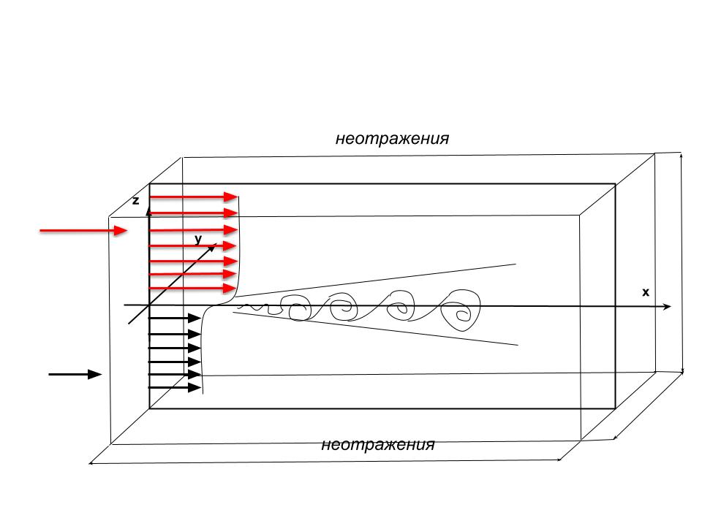
$M_{2}, U_{2}, P_{2}, T_{2}, ρ_{2}$
$$H_{x}$$
$$H_{y}$$
$M_{1}, U_{1}, P_{1}, T_{1}, ρ_{1}$
$$H_{z}$$

Рис. 3.1.1. Схема трехмерного слоя смешения течения

Параметры потоков газа, заданные на входе, имеют следующий вид:
верхний поток (индекс 1):
$$u=u_{1}, v=v_{1}, w=w_{1}, p=p_{1}, T=T_{1}, M=M_{1}$$ | (3.1.1)
нижний поток (индекс 2):
$$u=u_{2}, v=v_{2}, w=w_{2}, p=p_{2}, T=T_{2}, M=M_{2}$$ | (3.1.2)
На месте перехода двух потоков газа вышеуказанные физические переменные определяются функцией гиперболического тангенса:

$$φ\left(z\right)=0.5\left(φ_{0}+φ_{∞}\right)+0.5(φ_{0}-φ_{∞})\tanh{(0.5z/}δ_{θ})$$ | (3.1.3)
где $φ=(u,v,w),$ $δ_{θ}$ – начальная толщина завихренности.
Как показал анализ работ, проведенный в главе 1.2, для LES моделирования наилучшим выбором граничных условий являются спектральные граничные условия, способные генерировать анизотропную неоднородную турбулентность, близкую к реальной. Принцип их построения основан на подборе случайного набора параметров, определенных в заданных интервалах. Более детально этот принцип представлен в работах [33, 34]. Вследствие этого, граничные условия для поля флуктуационных скоростей в данной работе принимают следующий вид:

$$\vec{V}(x_{i},t)=\vec{V}(x_{i})^{base}+\vec{V}(x_{i},t)^{natural}$$ | (3.1.4)
Здесь $\vec{V}=(u,v,w),(x_{i})=(x,y,z)$, а $\vec{V}(x_{i})^{base}$ – поле скорости, заданное следующим образом:

$$\vec{V}(x_{i})^{base}=\left\{\begin{aligned}&u_{1}=1, v_{1}=0, w_{1}=0 \\ &для x=0, 0≤y≤H_{y}, 10≤z≤H_{z} \\ &u_{2}=\sqrt{T_{2}}\frac{M_{2}}{M_{2}}, v_{2}=0, w_{2}=0 \\ &для x=0, 0≤y≤H_{y}, H_{z}≤z≤10\end{aligned}\right.$$ | (3.1.5)

$\vec{V}(x_{i},t)^{natural}$ :
$$\vec{V}(x_{i},t)^{natural}=Q\sum_{n=1}^{N}{\sqrt{q^{n}}\left[\cos{(}k^{n}⋅d⋅x_{i}+ϕ_{n})\right]}$$ | (3.1.6)

где $Q$ – амплитуда генерируемого флуктуационного поля скоростей, не должна превышать 5% от скорости $\vec{V}(x_{i})^{base}$ [124, 125], $d$ – случайная частота и $ϕ_{n}$ – случайный фазовый сдвиг, определенные в интервале [0;1]. $d$ и $ϕ_{n}$ задают необходимую анизотропность генерируемой турбулентности.
N – количество мод и $q^{n}$– нормированная амплитуда, равная:

$$q^{n}=\frac{E(k^{n})Δk^{n}}{\sum_{n=1}^{N}{E(k^{n})Δk^{n}}}, \sum_{n=1}^{N}{q_{}^{n}=1}$$ | (3.1.7)

E(k) – модифицированный энергетический спектр фон Кармана:

$$E(k)=\frac{(k/k_{e})^{4}}{[1+2.4(k/k_{e})^{2}]^{17/6}}$$ | (3.1.8)

где

$$k^{n}=k^{min}∙{\left(1+α\right)}^{n-1}, n=1÷N, α=0.01$$

$$k^{min}=β∙k_{e}^{min}, β≤1, { k}_{e}^{min}=\frac{2π}{{ l}_{e}^{max}}$$

$${ l}_{e}^{max}=max⁡(H_{x}, H_{y}, H_{z})$$

Графическое изображение энергетического спектра по входным параметрам (3.1.4 – 3.1.6) в сравнении со спектром фон Кармана [34] для однородной турбулентности представлено на Рис. 3.1.2:

Спектр фон Кармана

Энергетический спектр по входным параметрам (3.1.4)
k
E (k)

Рис. 3.1.2. Турбулентный энергетический спектр по входным условиям.

Данный спектр является модифицированной версией известного закона Колмогорова $k^{-\frac{5}{3}}$. Здесь принято N=100.
Уравнения (2.1.21 – 2.1.24) с граничными, условиями (3.1.4 – 3.1.6) представляют собой численную модель поставленной проблемы. В данной главе будет проведен ряд численных экспериментов с целью верификации построенной численной модели.
3.2 Спектральный анализ анизотропной турбулентности.
Поскольку при LES моделировании исключается разрешение мелких когерентных структур колмогоровского масштаба, одной из основных проблем является выбор вычислительной сетки так, чтобы при моделировании разрешался основной диапазон энергосодержащих вихрей. Для этого необходимо иметь представление о том, как распределяется турбулентная энергия по размерам возникающих когерентных структур или, иными словами, как происходит процесс каскадного переноса энергии в исследуемом течении. Наглядным инструментом, демонстрирующим этот процесс, является график трехмерного энергетического спектра $E\left({\vec{λ}}_{l_{k}}\right)$ в пространстве волновых чисел ${\vec{λ}}_{l_{k}}$.
Трехмерные энергетические спектры в пространстве волновых чисел вычисляются следующим образом [126]:

$$E\left({\vec{λ}}_{l_{k}} \right)={\frac{T}{2}\left(2\sqrt{{{ (a}_{l}({\vec{λ}}_{l_{k}}))}^{2}+{{ (b}_{l}({\vec{λ}}_{l_{k}}))}^{2}}\right)}^{2}, l=1,2,3$$ | (3.2.1)

где ${\vec{λ}}_{l_{k}}=\left(λ_{1_{k}},λ_{2_{k}},λ_{3_{k}}\right)$ – пространство волновых чисел, соответствующих направлениям осей, в частности: $λ_{1_{k}}$ – волновые числа в направлении Ох, $λ_{2_{k}}$ – в направлении Oy, $λ_{3_{k}}$– в направлении Oz, $kϵ[1;100]$. ${ (a}_{l}\left({\vec{λ}}_{l_{k}}\right)$ и ${ (b}_{l}({\vec{λ}}_{l_{k}})$ это коэффициенты трехмерного преобразования Фурье, которые вычисляются следующим образом:

$${ a}_{1}({\vec{λ}}_{l_{k}})={\left(\frac{1}{2π}\right)}^{3}\int_{0}^{H_{x}}{\int_{0}^{H_{y}}{\int_{0}^{H_{z}}{\{u''\left(\vec{x},t\right)\}}}}∙\cos\left(2π{\vec{λ}}_{l_{k}}xyz\right)dxdydz$$  $${ b}_{1}({\vec{λ}}_{l_{k}})={\left(\frac{1}{2π}\right)}^{3}\int_{0}^{H_{x}}{\int_{0}^{H_{y}}{\int_{0}^{H_{z}}{\{u''\left(\vec{x},t\right)\}}}}∙\sin\left(2π{\vec{λ}}_{l_{k}}xyz\right){dxdydz}$$  $${ a}_{2}({\vec{λ}}_{l_{k}})={\left(\frac{1}{2π}\right)}^{3}\int_{0}^{H_{x}}{\int_{0}^{H_{y}}{\int_{0}^{H_{z}}{\{v''\left(\vec{x},t\right)\}}}}∙\cos\left(2π{\vec{λ}}_{l_{k}}xyz\right)dxdydz$$  $${ b}_{2}({\vec{λ}}_{l_{k}})={\left(\frac{1}{2π}\right)}^{3}\int_{0}^{H_{x}}{\int_{0}^{H_{y}}{\int_{0}^{H_{z}}{\{v''\left(\vec{x},t\right)\}}}}∙\sin\left(2π{\vec{λ}}_{l_{k}}xyz\right){dxdydz}$$  $${ a}_{3}({\vec{λ}}_{l_{k}})={\left(\frac{1}{2π}\right)}^{3}\int_{0}^{H_{x}}{\int_{0}^{H_{y}}{\int_{0}^{H_{z}}{\{w''\left(\vec{x},t\right)\}}}}∙\cos\left(2π{\vec{λ}}_{l_{k}}xyz\right)dxdydz$$  $${ b}_{3}({\vec{λ}}_{l_{k}})={\left(\frac{1}{2π}\right)}^{3}\int_{0}^{H_{x}}{\int_{0}^{H_{y}}{\int_{0}^{H_{z}}{\{w''\left(\vec{x},t\right)\}}}}∙\sin\left(2π{\vec{λ}}_{l_{k}}xyz\right){dxdydz}$$ | (3.2.2)

В формуле (3.2.2) появляются осредненные по ансамблю флуктуации скорости $\{u^{'}'\left(\vec{x},t\right)\}, \{v''\left(\vec{x},t\right)\}, \{w''\left(\vec{x},t\right)\} ,$ значение которых необходимо вычислить. Для этого используется подход, представленный ниже.
Истинное значение скоростей записывается в следующем виде [5]:

$$V\left(\vec{x}, t\right)={\overline{V\left(\vec{x}, t\right)}}_{RANS}+V^{'}\left(\vec{x}, t\right)$$  $$V\left(\vec{x}, t\right)={〈V(\vec{x}, t)〉}_{LES}+V^{''}\left(\vec{x}, t\right)$$ | (3.2.3)  (3.2.4)

где ${\overline{V\left(\vec{x}, t\right)}}_{RANS}$ – осредненная по времени скорость из RANS моделирования, ${〈V(\vec{x}, t)〉}_{LES}$ – осредненная по пространству скорость из $LES$ моделирования, $V^{'}\left(\vec{x}, t\right), V^{''}\left(\vec{x}, t\right)$ – поля флуктуаций для RANS и $LES$, соответственно. Здесь $V=(u,v,w),(x_{i})=(x,y,z)$. Вычитая (3.2.3) из (3.2.4) и применяя осреднение по ансамблю к полученной разности, запишется следующее выражение:

$$0={\overline{\{V\left(\vec{x}, t\right)\}}}_{RANS}-{\left\{〈V\left(\vec{x}, t\right)〉\right\}}_{LES}-{\{V}^{''}\left(\vec{x}, t\right)\}$$ | (3.2.5)

тогда поле флуктуаций будет вычисляться следующим образом:

$${\{V}^{''}\left(\vec{x}, t\right)\}={\overline{\{V\left(\vec{x}, t\right)\}}}_{RANS}-{\left\{〈V\left(\vec{x}, t\right)〉\right\}}_{LES}$$ | (3.2.6)

Подставляя полученные значения флуктуационных скоростей из (3.2.6) в (3.2.2) можно определить коэффициенты преобразования Фурье (3.2.2).
Вычисляемый по формуле (3.2.1) энеретический спектр турбулентности, в общем случае представляет из себя некоторую трехмерную поверхность [126]. В данной работе, для наглядности, трехмерный энергетический спектр представлен в проекции на плоскость осей Oxy согласно следующему соотношению [126]:

$$E\left(λ_{1_{k}}\right)= \int_{0}^{λ_{2_{k}}}{\int_{0}^{λ_{3_{k}}}{E\left(λ_{1_{k}},λ_{2_{k}},λ_{3_{k}}\right)}}dλ_{2_{k}}dλ_{2_{k}}$$ | (3.2.7)

3.3. Сравнительный анализ результатов численного моделирования с экспериментом.
Параметры поставленной проблемы представлены в таблице 3.3.1. Давление на входе $p=1atm$ принято постоянным. Размеры вычислительной области: $H_{x}=60, H_{y}=20, H_{z}=20$, на выходе и на внешних границах поставлены граничные условия неотражения (Рис.3.1.1), подробно описанные в работе [118]. Численное моделирование производится с использованием пяти вычислительных сеток: 181х101х101, 221х101х101, 271х101х101, 321х101х101 и 351х101х101 узлов.
Таблица 3.3.1 – Параметры потоков.
$$M_{1}$$ | $$M_{2}$$ | $$M_{c}$$ | $$U_{1}/U_{2}$$ | $$ρ_{1}/ρ_{2}$$
1.80 | 0.51 | 0.51 | 0.36 | 0.64 | 291K | 1 atm.

здесь $M_{c}={(U}_{1}-U_{c})/a_{1}, (a_{1}U_{2}+a_{2}U_{1})/(a_{1}+a_{2})$ – конвективное число Маха и $U_{1}, U_{2}$ – скорости верхнего и нижнего потоков, соответственно, и $a_{1}, a_{2}$– местные скорости звука потоков.
Результаты сравнения полученных посредством численного моделирования турбулентных характеристик с данными эксперимента, представлены на Рис. 3.3.2 – 3.3.4 для сечения x = 18$δ_{θ}$ для пяти вычислительных сеток.
Для того, чтобы выбрать наиболее оптимальную вычислительную сетку, позволяющую получить достоверные результаты, необходимо проводить так называемый анализ сходимости по сетке. Для этого, численные эксперименты проводятся с использованием нескольких вычислительных сеток с варьируемым количеством узлов от малого к большему.
На Рис. 3.3.2-3.3.3 представлены графики для турбулентных характеристик, полученные в ходе численных экспериментов с использованием 5 вычислительных сеток: 181х101х101, 221х101х101, 271х101х101, 321х101х101 и 351х101х101 узлов, в сравнении с данными эксперимента. Как видно из графиков, вычислительная сетка с наибольшим количеством узлов 351х101х101 дает результат, практически не отличающийся от сеток с меньшим количеством узлов 221х101х101, 271х101х101, 321х101х101 для продольных и касательных турбулентных напряжений (Рис. 3.3.2, 3.3.4). Тогда как, в случае поперечных турбулентных напряжений (Рис. 3.3.3), результат оказался менее удовлетворительным. Тем не менее, хорошая сходимость результатов по сетке в случае продольных и поперечных турбулентных характеристик позволяет сделать выбор наиболее подходящей вычислительной сетки: 271х101х101 узлов (черная сплошная линия).
На графиках продольных и поперечных турбулентных характеристик (Рис. 3.3.2, 3.3.4), получено отличное совпадение с экспериментом по верхней границе (на графиках слева) двух потоков, тем не менее на нижней границе (на графиках слева) имеет место расхождение с экспериментальными данными на 0.25$δ_{θ}$ калибров. А на графиках для касательных напряжений (Рис. 3.3.3), расхождение с экспериментом имеет место в областях ближе к границам вычислительной области (0.4$δ_{θ}$ калибра), равно как и на месте перехода одного потока в другой имеет минимальное расхождение с экспериментом (0.01$δ_{θ}$ калибров).

$$\left\{u^{''}\left(x_{i},t\right)\right\}\{u^{''}\left(x_{i},t\right)\}$$
x
– 351x101x101
– 321x101x101
– 221x101x101
– Samimy, Elliot
– 181x121x121
– 271x101x101

Рис. 3.3.1. Продольные турбулентные напряжения

$$\left\{v''\left(x_{i},t\right)\right\}\{v^{''}\left(x_{i},t\right)\}$$
x

Рис. 3.3.2. Поперечные турбулентные напряжения

$$\left\{u''\left(x_{i},t\right)\right\}\{v^{''}\left(x_{i},t\right)\}$$
x

Рис. 3.3.3. Касательные турбулентные напряжения

На Рис. 3.3.4 изображен трехмерный энергетический спектр турбулентности в проекции на плоскость осей Oxy (формула (3.2.7)). Значения предельных волновых чисел ${\vec{λ}}_{l_{e}}$ и ${\vec{λ}}_{l_{cut}}$, в диапазоне которых находятся основные энергосодержащие масштабы, соответственно равны $λ_{1_{e}}=\frac{2π}{2H_{z}}=0.63$ и $λ_{1_{cut}}=\frac{2π}{∆x}=26.18$ для выбранной вычислительной сетки и заданной области.

$$λ_{1}$$
$$λ_{1_{cut}}$$
$$λ_{1_{e}}$$
$$\log{E}(λ_{1})$$

Рис. 3.3.4. Трехмерный энергетический спектр в проекции на ось

Как говорилось ранее, при LES моделировании расчет производится в спектре крупных энергосодержащих турбулентных вихрей, когда-как мелкомасштабные структуры, находящиеся под влиянием вязкой диссипации, моделируются при помощи специальных моделей (в данной работе для этого используется вязкая классическая модель Смагоринского (2.1.29)). Из Рис. 3.3.4 видно, что полученные результаты находятся в диапазоне волновых чисел $λ_{1_{e}}$ и $λ_{1_{cut}}$, захватывая больший диапазон энергосодержащих вихрей, что позволяет сделать вывод, что численное моделирование является корректным для поставленной численной модели (для выбранных размера вычислительной области и вычислительной сетки).

3.4. Выводы.
В данной главе было произведено численное моделирование проблемы трехмерного слоя смешения, между двумя параллельными высокоскоростными потоками газов. Численное моделирование было выполнено на 5 вычислительных сетках.
Были заданы спектральные граничные условия, поставленные по аналогии с исследованиями, проведенными в работах авторов [33, 34]. По заданным граничным условиям был построен график энергетического спектра турбулентности в сравнении с известным законом Колмогорова.
Полученные при моделировании графики осредненных турбулентных характеристик сравнивались между собой в целях анализа сходимости по сетке, вследствие чего была выбрана наиболее оптимальная вычислительная сетка, состоящая из 271х101х101 узлов.
Затем результаты, полученные для выбранной вычислительной сетки, сравнивались с данными эксперимента Samimmy, Elloit [123], в целях верификации используемой численной модели, где было выявлено удовлетворительное совпадение с экспериментальными данными.
Далее был вычислен график трехмерного энергетического спектра в проекции на плоскость осей Oxy. График продемонстрировал диапазон волновых чисел (максимальное и минимальное волновое число), при которых производится численное моделирование. Вследствие чего был сделан вывод, что для заданной математической модели течения, численное моделирование захватывает широкий диапазон энергонесущих вихрей, при этом когерентные структуры, подверженные вязкой диссипации, моделируются вязкой модельно Смагоринского.

4 ПРОСТРАНСТВЕННАЯ ВЫСОКОСКОРОСТНАЯ ТУРБУЛЕНТНАЯ СТРУЯ В СПУТНОМ ПОТОКЕ С ДОПОЛНИТЕЛЬНЫМ ДЕТЕРМИНИСТИЧЕСКИМ ВОЗМУЩЕНИЕМ
Одной из важнейших проблем при проектировании камер сгорания, как было указано в введении, является улучшение смешения топлива и окислителя. Существует немало способов преодоления этой проблемы, такие как: подача топлива под углом, а также уступы и каверны на стенках камер сгорания. Однако проблема остается актульной и по сей день, поскольку сложная геометрия камер сгорания, как способ улучшения смешения, приводит к увеличению стоимости таких камер сгорания, а также к трудностям в их эксплуатации. В настоящий момент одним из перспективных методов улучшения смешения является введение дополнительных детерменистических возмущений на вдуве струи, или так называемый вдув возмущенной струи. Этот метод не требует изменений в геометрии камеры сгорания.
Как показал анализ работ, проведенных в главе 1.3, метод улучшения смешения топлива с окислителем посредством дополнительного возмущения струи при вдуве, достаточно хорошо изучен в дозвуковых и околозвуковых течениях, однако для сверзвуковых течений проблема остается малоизученной и актуальной.
В этой главе представлено численное исследование истечения сверхзвуковой турбулентной струи совершенного газа с дополнительными детерминистическими возмущениями в высокоскоростной спутный поток.

4.1. Постановка задачи сверхзвуковой струи в спутном высокоскоростном потоке с дополнительными усилениями
Целью исследования является детальный анализ структуры смешения сверхзвуковой струи со спутным потоком при различных способах задания детерминистических возмущений на входе. Для достижения цели сформулированы две проблемы: проблема 1 – Истечение естественной «натуральной» турбулентной струи в спутный поток; проблема 2 – Истечение возмущенной турбулентной струи с дополнительными усилениями в спутный поток. Схема течения представлена на Рис. 4.1.1:

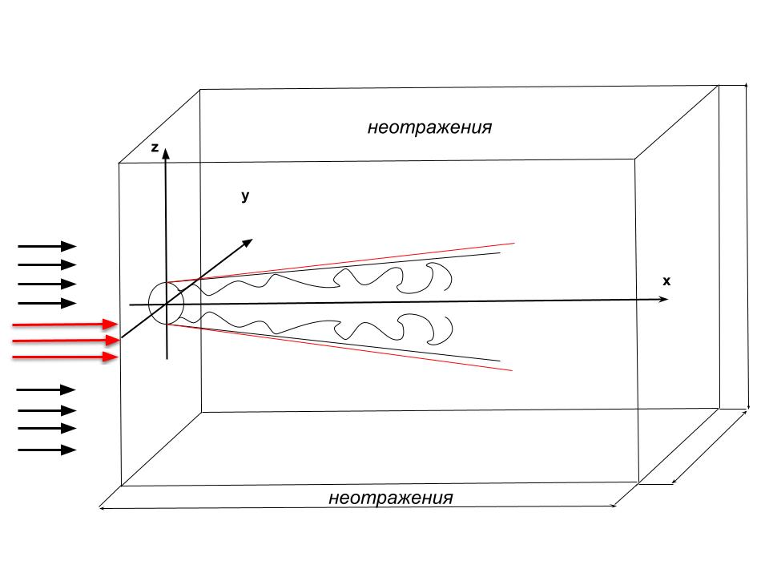
$M_{∝}, U_{∝}, P_{∝}, T_{∝}, ρ_{∝}$
$M_{0}, U_{0}, P_{0}, T_{0}, ρ_{0}$
$$H_{x}$$
$$H_{y}$$
$$H_{z}$$
$$δ_{θ}$$
$$δ_{θ}$$

Рис. 4.1.1. Схема течения.

В проблеме 1 генерируется турбулентность, близкая к реальной. Проблема 2 формируется с целью улучшения смешения турбулентной струи со спутным потоком, посредством добавления дополнительных детерминистических возмущений на вдуве струи.
Поставленные проблемы описываются системой трехмерных уравнений Навье-Стокса для совершенного вязкого газа, осредненных по LES и замкнутых классической моделью Смагоринского (2.1.21 – 2.1.24).
Параметры потока и струи на входе задаются следующим образом:
поток: $u=M_{∞}\sqrt{\frac{γ_{∞}RT_{∞}}{W_{∞}}}=u_{∞}$, $v=v_{∞}$, $w=w_{∞}$, $p=p_{∞}$, $T=T_{∞}$
струя: $u=M_{0}\sqrt{\frac{γ_{0}RT_{0}}{W_{0}}}=u_{0}$, $v=v_{0},$ $w=w_{0}$, $p=p_{0}$, $T=T_{0}$

На месте перехода потока в струю вышеуказанные параметры определяются функцией гиперболического тангенса (3.1.3).
Как показали результаты численного моделирования, проведенного в предыдущей главе, для проблемы истечения трехмерного слоя смешения, граничные условия (3.1.4-3.1.6) являются надежным инструментом, способным генерировать естественную неоднородную анизотропную турбулентность, близкую к реальной. Основываясь на этом, в этой главе для заданной проблемы истечения сверхзвуковой турбулентной струи в спутный поток так же приняты граничные условия (3.1.4 – 3.1.6):

$$\vec{V}(x_{i},t)=\vec{V}(x_{i})^{base}+\vec{V}(x_{i},t)^{natural}$$ | (4.1.1)

$$\vec{V}(x_{i},t)^{natural}=Q\sum_{n=1}^{N}{\sqrt{q^{n}}\left[\cos{(}k^{n}⋅d⋅x_{i}+ϕ_{n})\right]}$$ | (4.1.2)

$$\vec{V}(x_{i})^{base}=\left\{\begin{aligned}&u_{∞}=1, v_{∞}=0, w_{∞}=0-струя \\ &для x=0, 0≤y≤H_{y}, 0≤z≤H_{z} \\ &u_{0}=\sqrt{T_{0}}\frac{M_{0}}{M_{∞}}, v_{0}=0, w_{0}=0, -поток \\ &для x=0, \left|z^{2}+y^{2}\right|≤R\end{aligned}\right.$$ | (4.1.4)

$R$ – радиус отверстия, через которое вдувается струя.
На выходной, нижней и верхней границах задаются граничные условия неотражения [118, 119].
Для постановки граничных условий в проблеме 2, к формуле (4.1.1) добавляется поле скоростей $\vec{V}(x_{i},t)^{forced}$, которое представляет собой дополнительные детерминистические возмущения, вводимые с целью активного воздействия на струю. Тогда новые граничные условия для проблемы 2 принимают следующий вид:

$$\vec{V}(x_{i},t)=\vec{V}(x_{i})^{base}+\vec{V}(x_{i},t)^{natural}+\vec{V}(x_{i},t)^{forced}$$ | (4.1.6)
где:

$$\vec{V}(x_{i},t)^{forced}=\left\{\begin{aligned}&G(z)(A\sin{(}ω⋅t)+С\sin{(}ω⋅t)⋅\cos{(}ω⋅t)) (a) \\ & \\ &G(z)⋅(B\cos{(}ω⋅t)+С\sin{(}ω⋅t)⋅\cos{(}ω⋅t)) (b)\end{aligned}\right.$$ | (4.1.7)

здесь $G(z)$ – функция Гаусса $G(z)=\exp{(}-z^{2}/2{δ_{θ}}^{2}),$ A, B и С – амплитуды возмущений, $ω$ – частота возмущения, определяемая из экспериментов или с использованием линейной теории стабильности [127, 128].
Здесь, как и в проблеме 1, на выходе и на внешних границах поставлены граничные условия неотражения [118, 119].
Ниже приведены результаты численного моделирования двух проблем с параметрами из таблицы 4.1.1:
Таблица 4.4.1 – Параметры проблемы 1 и проблемы 2.

Проблема | $$M_{0}$$ | $$M_{∞}$$ | $$T_{0}$$ | $$T_{∞}$$ | Re
1 | 2 | 1 | 3.8 | 1 | $${10}^{5}$$
2 | 2 | 1 | 3.8 | 1 | $${10}^{5}$$

Давление $P=1atm$ принято постоянным (расчетный режим истечения), длина, ширина и высота безразмерной вычислительной области: $H_{x}=250 δ_{θ},$ $H_{y}=50{ δ}_{θ}$, $H_{z}=50 δ_{θ}$ соответственно, $d=6$ – диаметр струи, $y_{0}=25{ δ}_{θ}$, $z_{0}=25 δ_{θ}$ – координаты центра струи. Вычислительная сетка состоит из 271х101х101 узлов.

4.2. Анализ численных результатов влияния вариации дополнительного детерминестического возмущения на харктеристики слоя смешения.
Результаты численного моделирования проблемы вдува сверхзвуквой натуральной струи и сверхзвуковой возмущенной струи в спутный поток представлены на Рис. 4.2.1-4.2.8 для раличных параметров.
Так, например, динамику образования вихревых структур, формирующихся в слое смешения в различные моменты времени, можно оценить на Рис. 4.2.1, посредством представленной эволюции мгновенных изолиний завихренности в сечении y=25$δ_{θ}$ в плоскости осей Оxz для проблемы 1. Из графиков видно, что в момент времени t = 400 на расстоянии х = 130$δ_{θ}$ слой смешения начинает искривляться (Рис. 4.2.1 б), с дальнейшим формированием пары вихрей в момент времени t=500 на расстоянии х=160${ δ}_{θ}$ (Рис. 4.2.1 в). Сформированная пара вихрей движется вниз по течению и в момент времени t=600 на расстоянии х=180$δ_{θ}$ происходит процесс свертки смежных вихрей с последующим формированием более крупных (Рис. 4.2.1 г), при этом заметно небольшое расширение зоны смешения начиная с сечения х=160$δ_{θ}$ (Рис. 4.2.1в). К моменту времени t=2000 (Рис. 4.2.1 д) зона смешения струи и потока окончательно расширяется. Количественная картина вихреобразования подтверждается также качественно на Рис. 4.2.2, где представлены мгновенные изоповерхности плотностей.
Полученные результаты демонстрируют применимость спектральных граничных условий (4.1.1 – 4.1.4) для получения анизотропной неоднородной турбулентности, близкой к реальной. При этом необходимо отметить, что вихреобразование происходит на достаточно большом расстоянии от начала расчетной области.

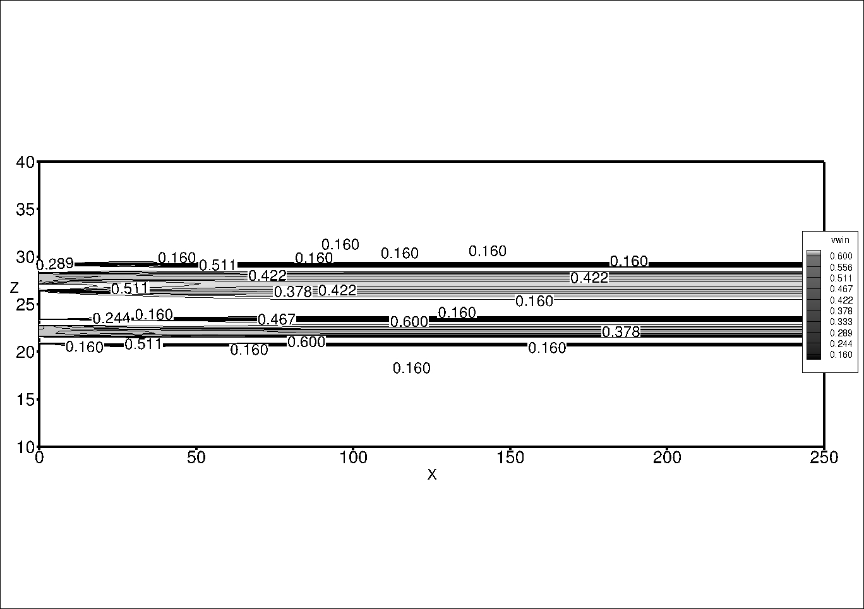
t = 300

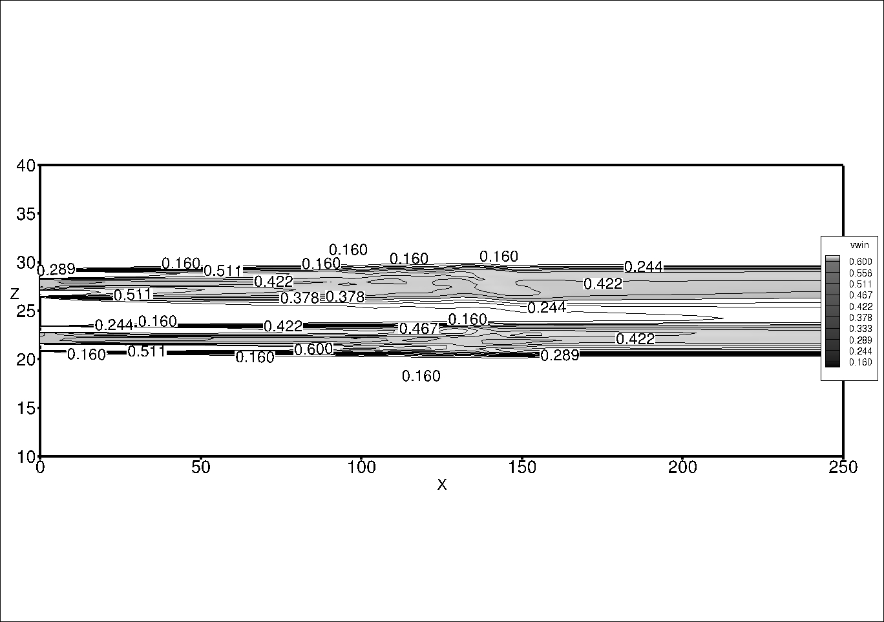
t = 400

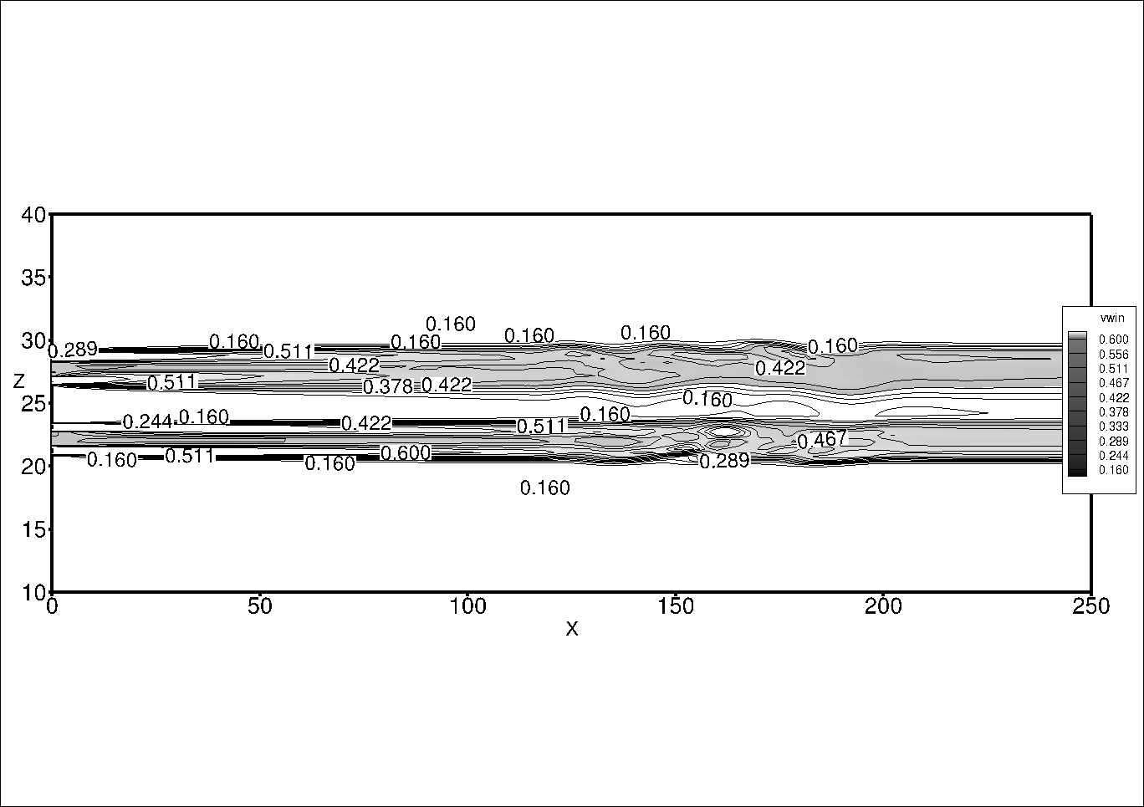
t = 500

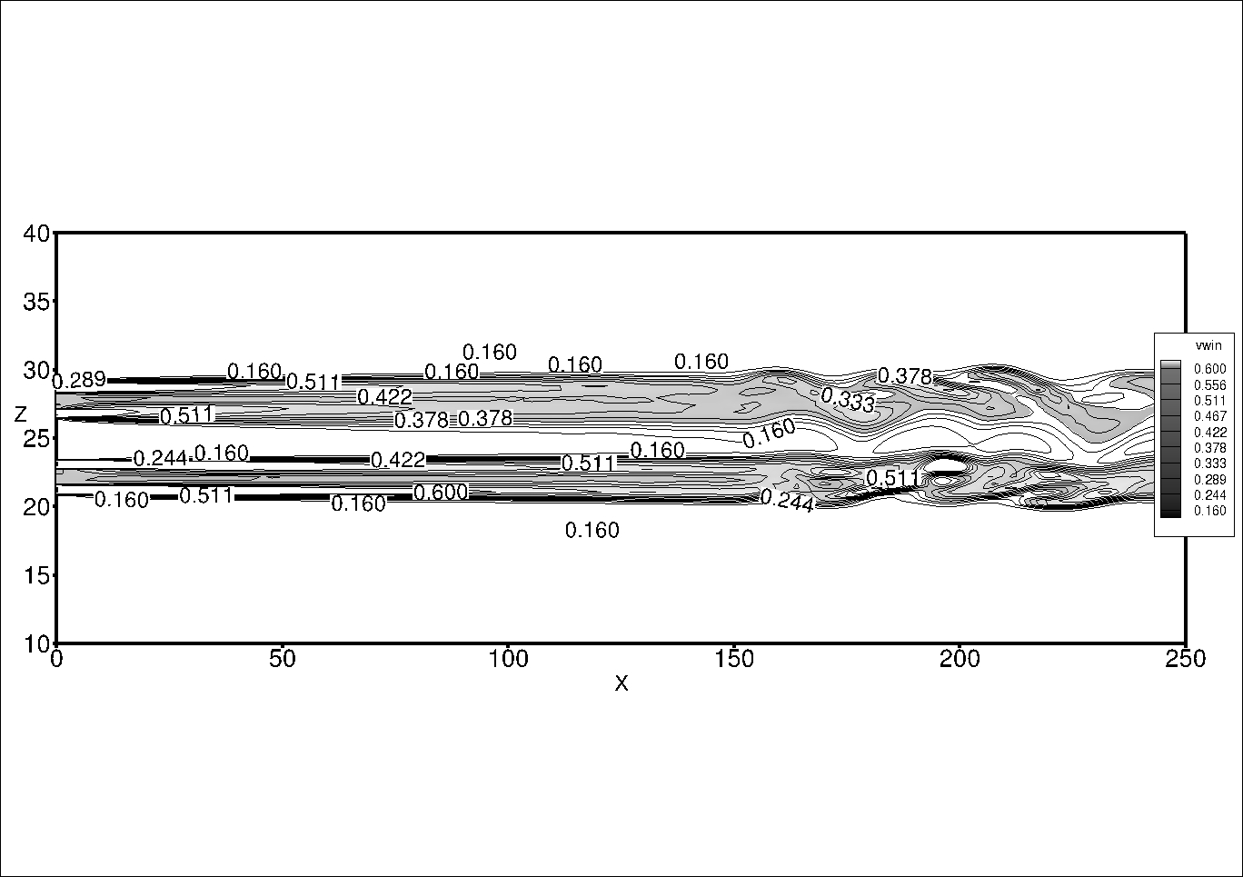
t = 600

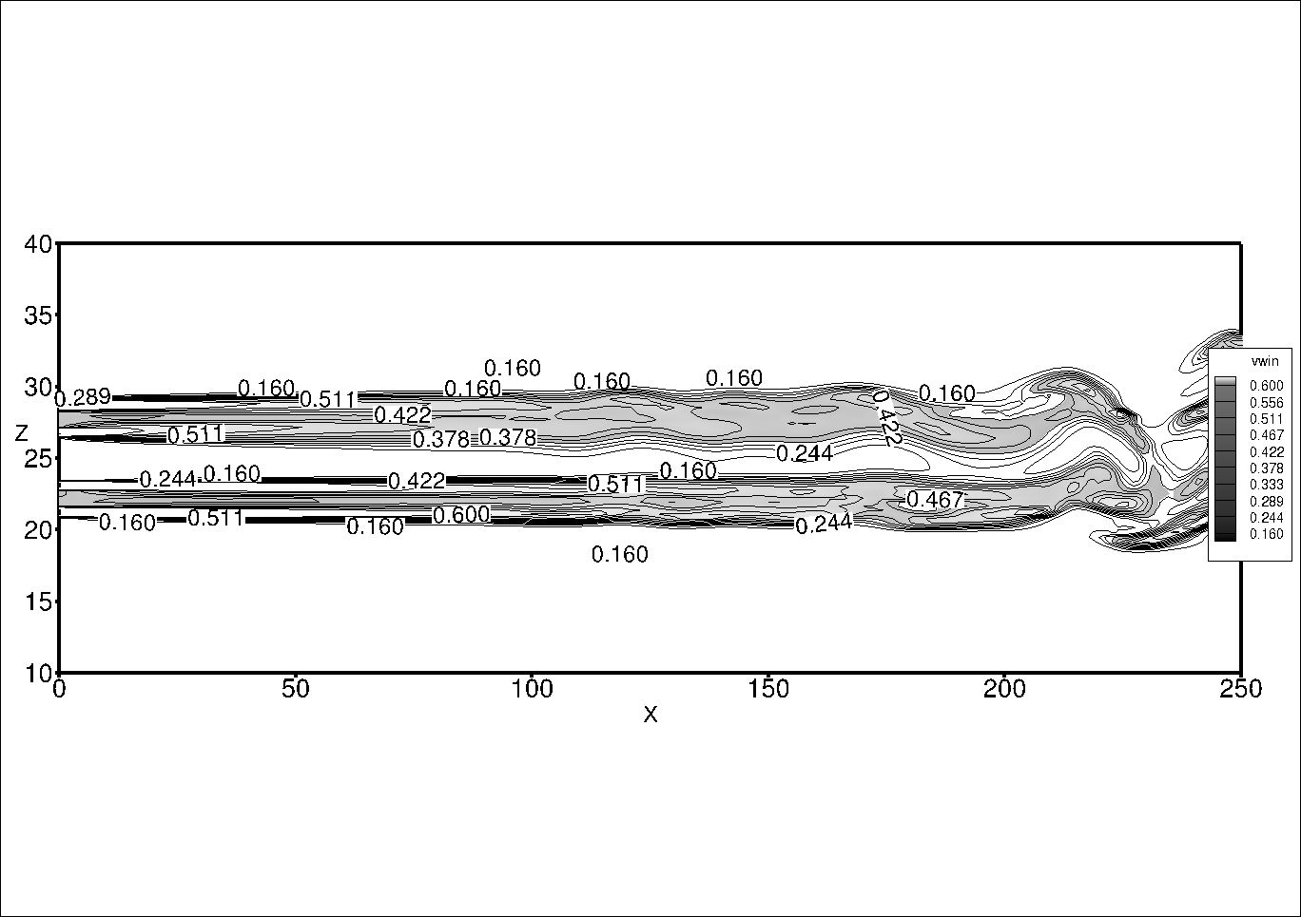
t = 2000

Рис. 4.2.1. Эволюция мгновенных изолиний завихренности в различные моменты времени в сечении, нормальном к y (проблема 1)

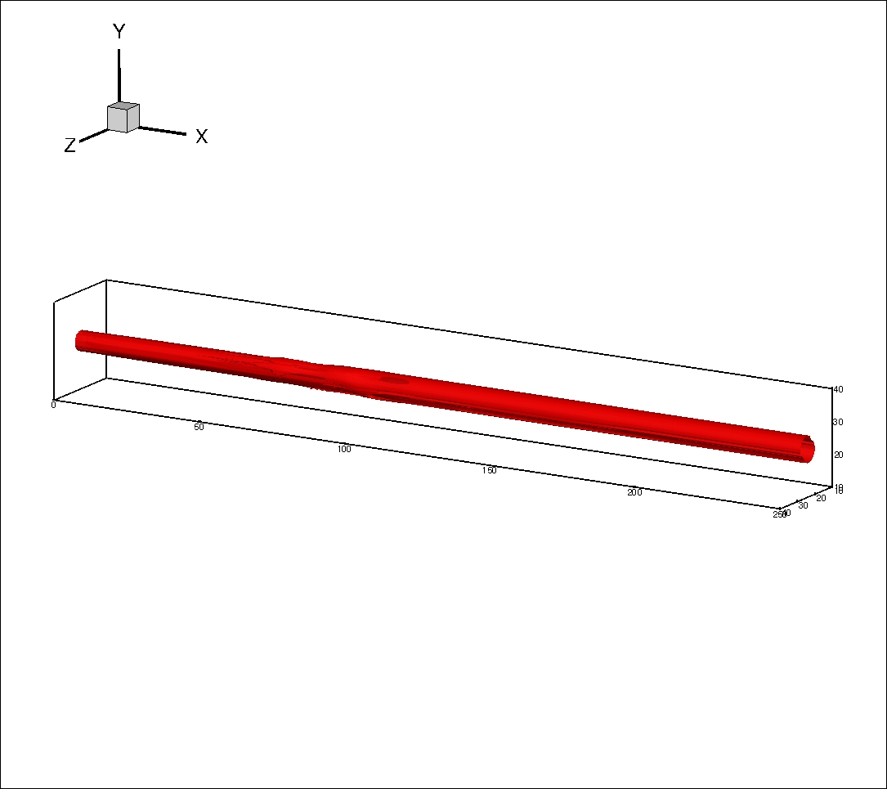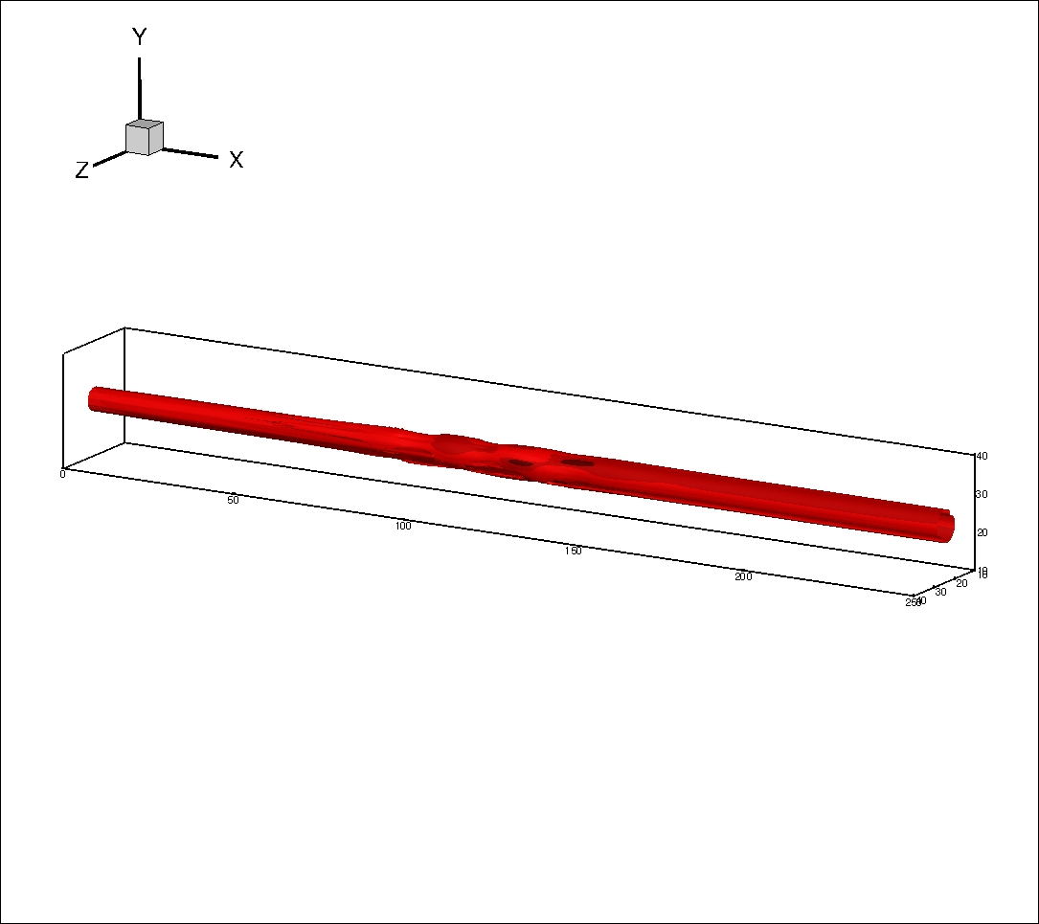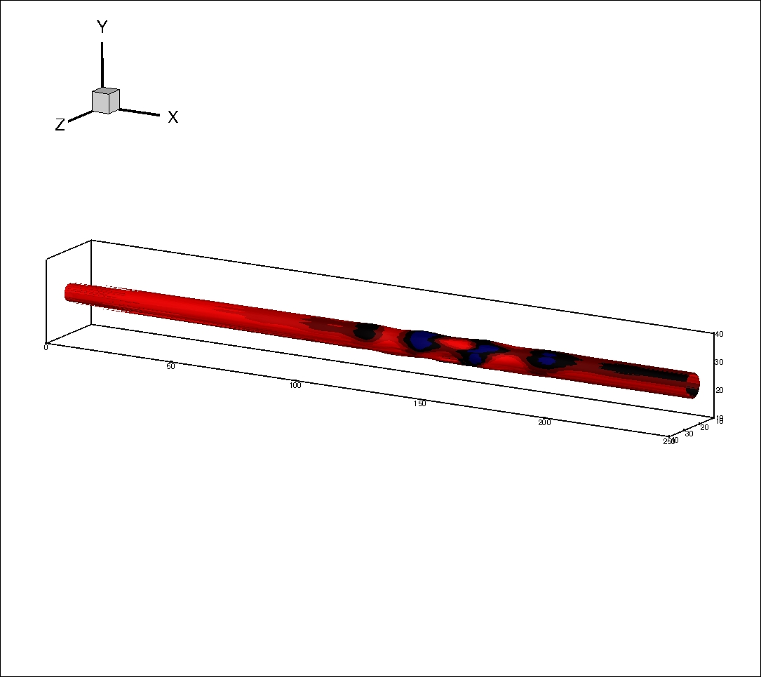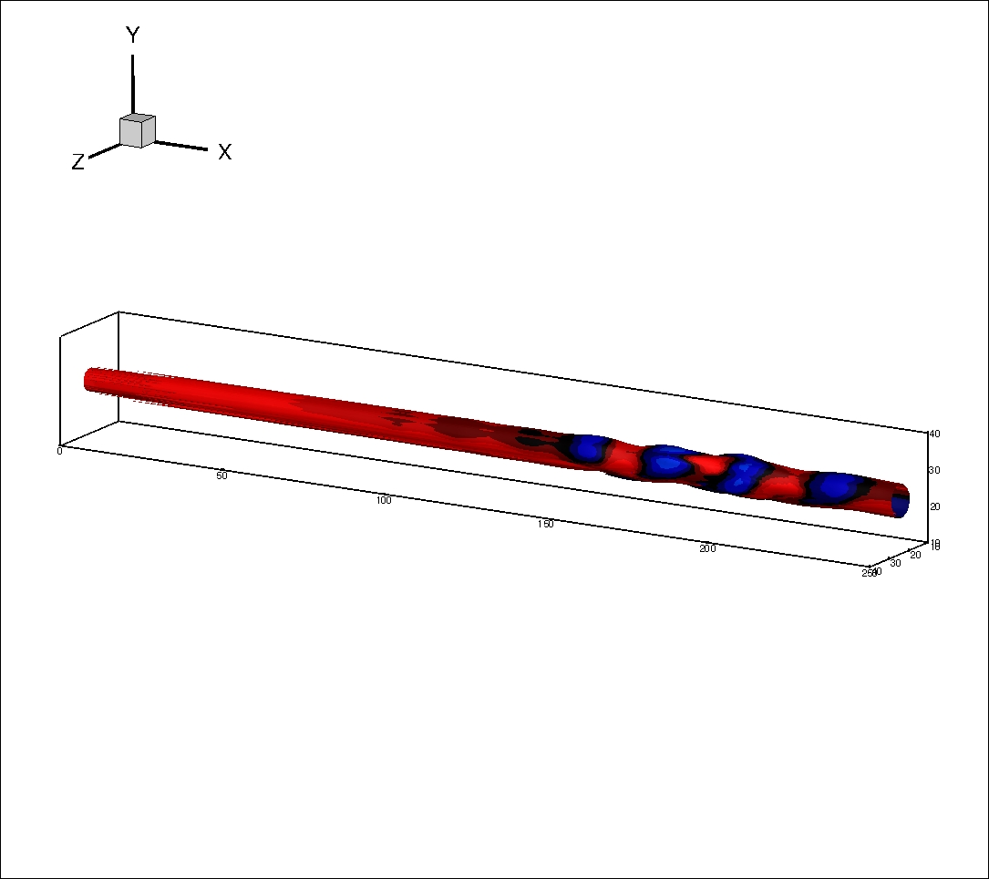
t = 300
t = 2000
t = 600
t = 500
t = 400
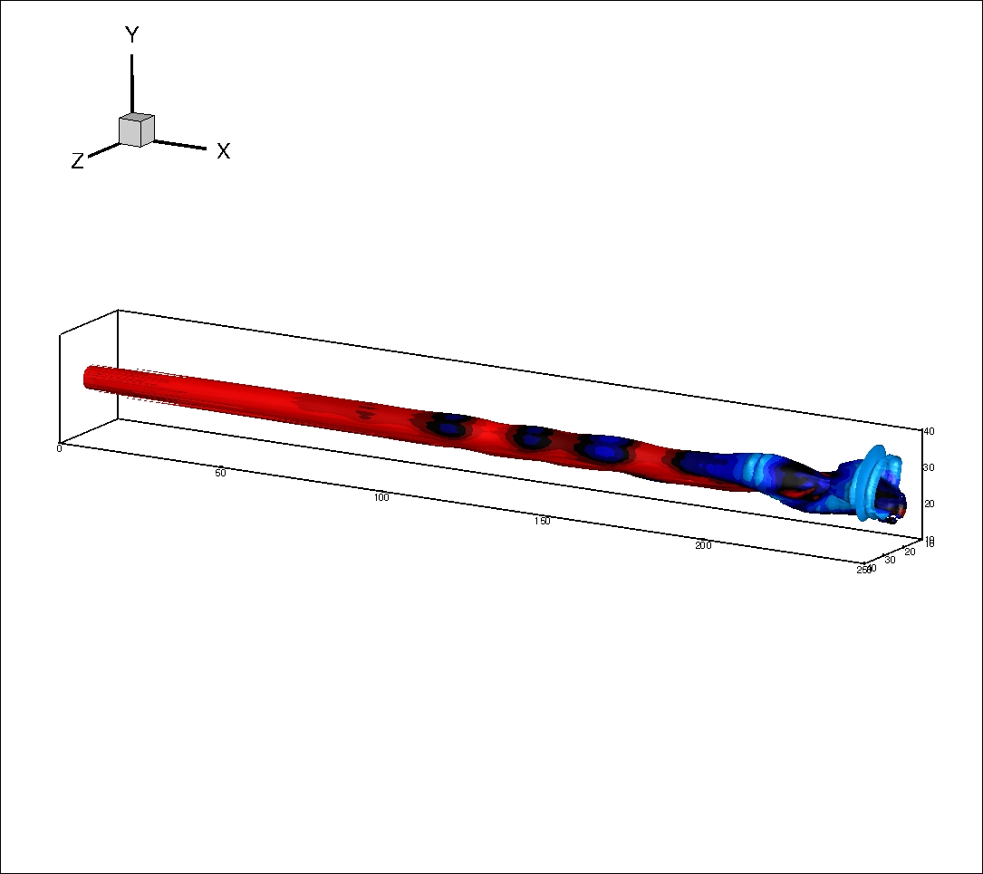
Рис. 4.2.2. Эволюция пространственных изоповерхностей плотности в различные моменты времени (проблема 1)

Далее представлены результаты, полученные при численном моделировании для поставленной проблемы 2 – Истечение турбулентной струи с дополнительными усилениями. Также проводится сравнительный анализ с результатами, полученными при численном моделировании проблемы 1.
На Рис. 4.2.3 приведена картина формирования нестационарной вихревой системы для струи с дополнительными возмущениями. Круговая частота усилений равна $ω=\frac{2π}{12}$. Процессы эволюции вихреобразования для натуральной естественной струи (Рис. 4.2.1), и для струи с дополнительными возмущениями схожи, однако здесь начало образования вихревых структур происходит гораздо выше по потоку и в более ранний момент времени. Так, например, на Рис. 4.2.3(а) видно, что в случае проблемы 2 уже в момент времени t=300 заметно искривление слоя смешения на расстоянии х=75${ δ}_{θ}$, что, в сравнении с натуральной струей (проблема 1), гораздо раньше. Процесс формирования пары вихрей также происходит в более ранний момент времени t = 400 и на более близком расстоянии х = 125${ δ}_{θ}$ (Рис. 4.2.3 б) по сравнению с проблемой 1, и уже к моменту времени t = 500 (Рис. 4.2.3 в) происходит слияние пары вихрей с формированием более крупных. В момент времени t = 600 (Рис. 4.2.3 г) возникает развитое турбулентное течение, картина которого сохраняется к моменту времени t=2000. Характер вихреобразования для струи с дополнительными возмущениями также подтверждается пространственной эволюцией изоповерхностей плотностей, изображенной на Рис. 4.2.4, где по сравнению с результатами, полученными для естественной натуральной струи, также видно образование крупных когерентных структур в более ранний момент времени и на близком расстоянии.

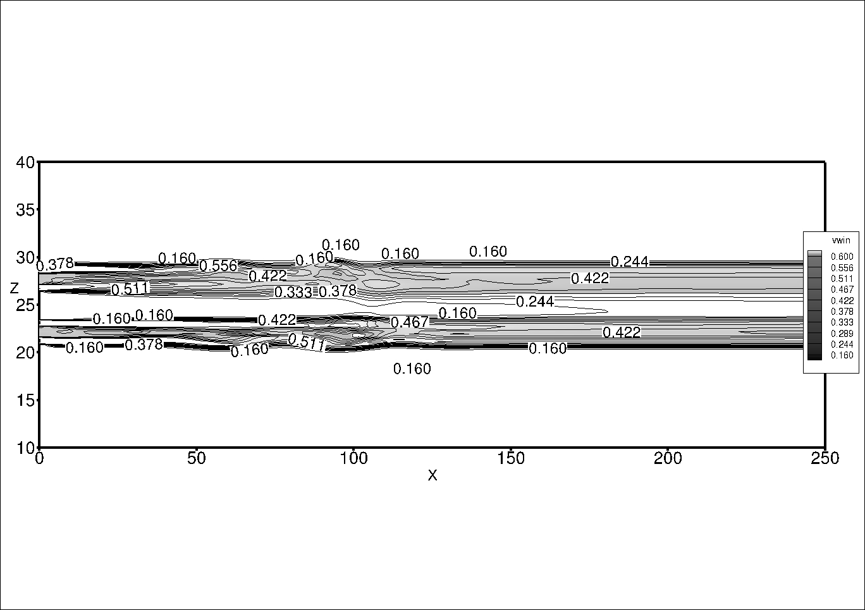
t = 300

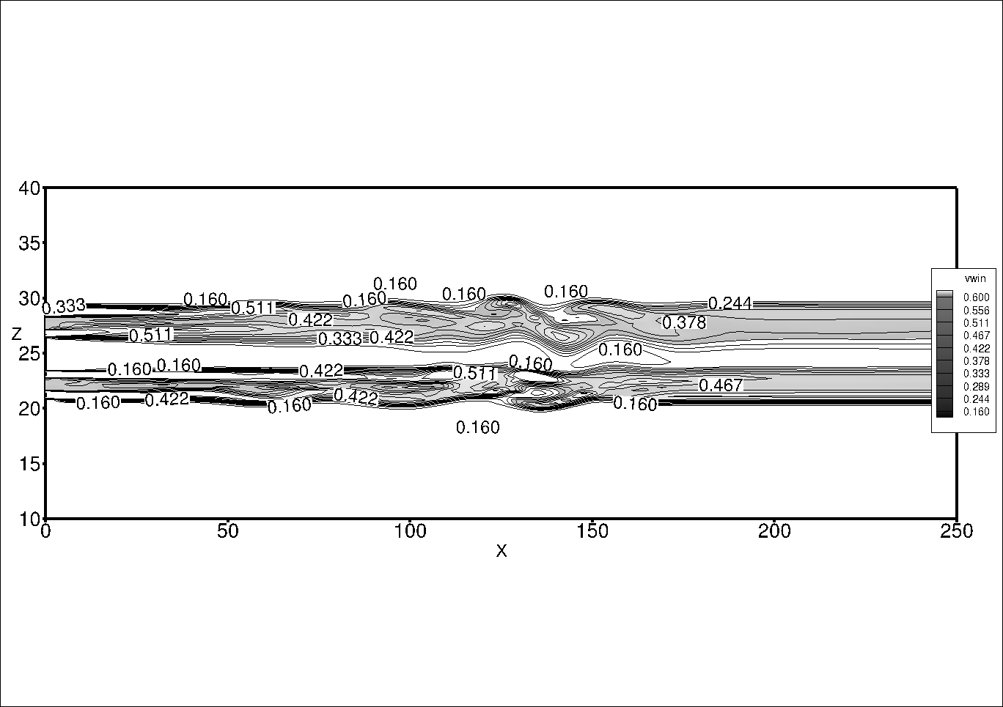
t = 400

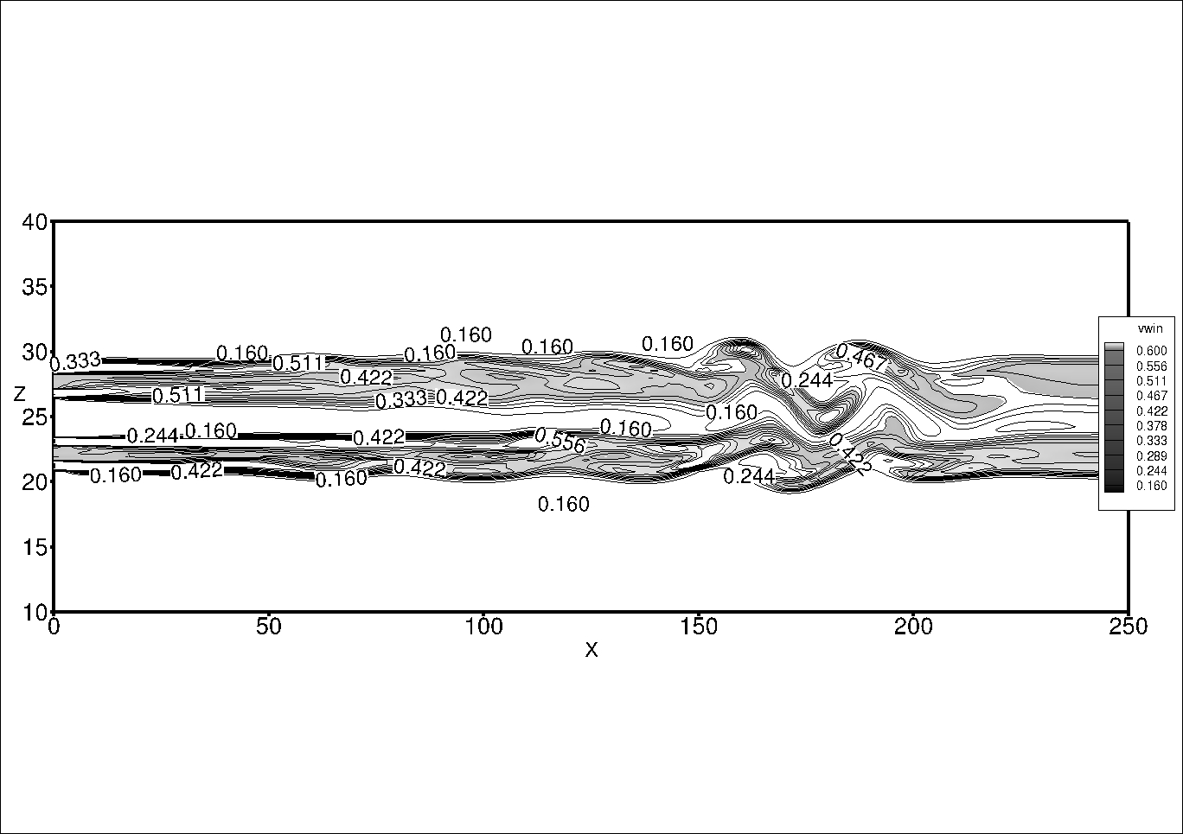
t = 500

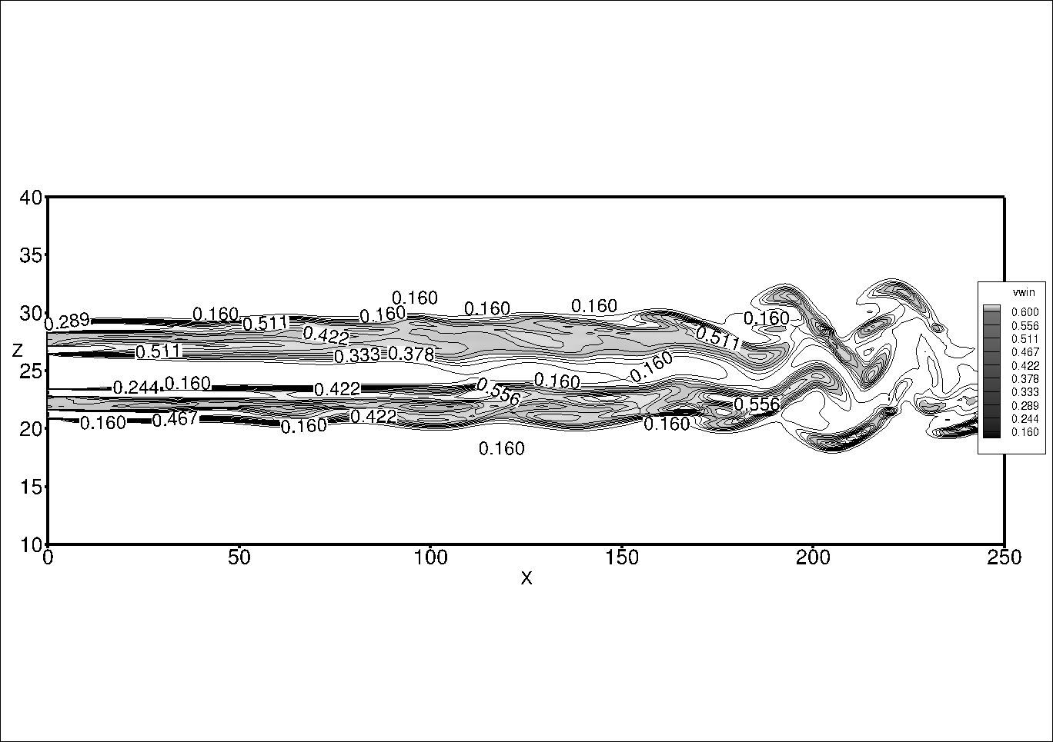
t = 600

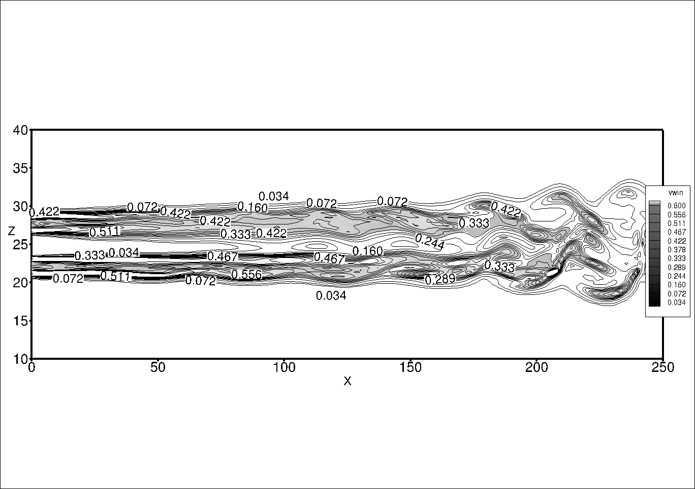
t = 2000

Рис. 4.2.3. Эволюция мгновенных изолиний завихренности в различные моменты времени в сечении, нормальном к y (проблема 2)

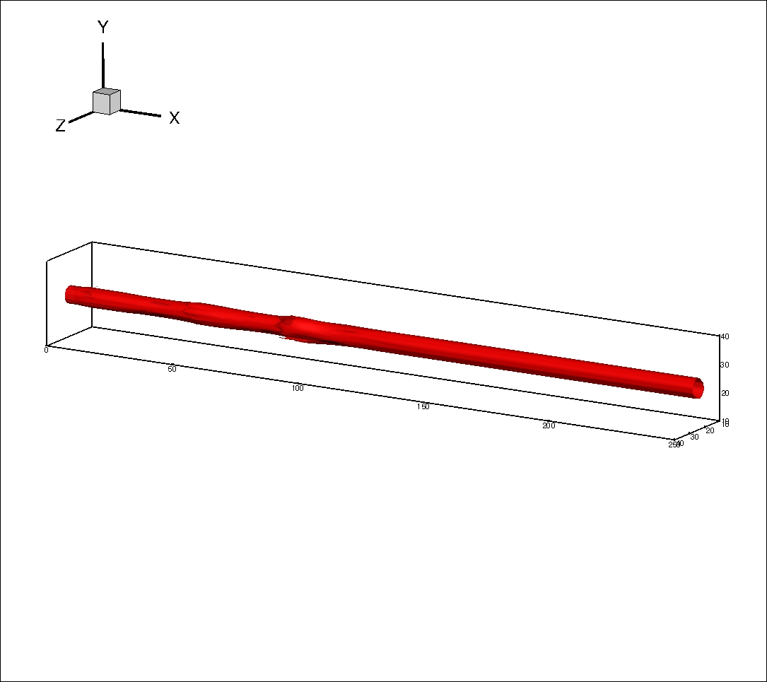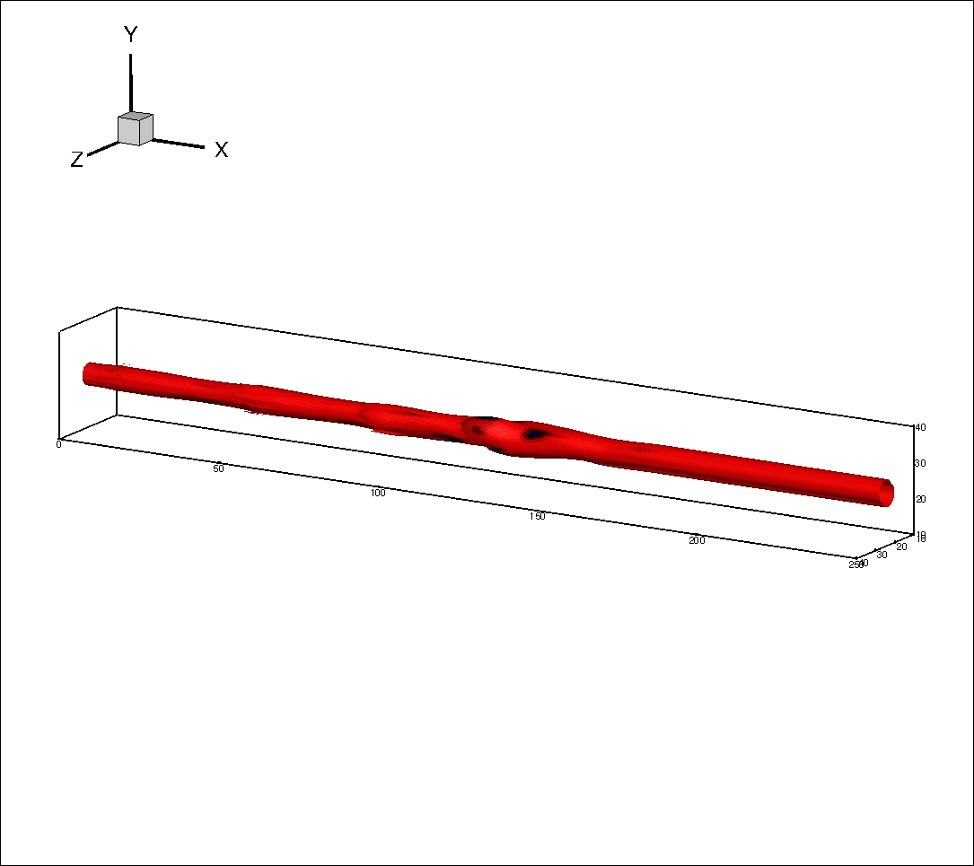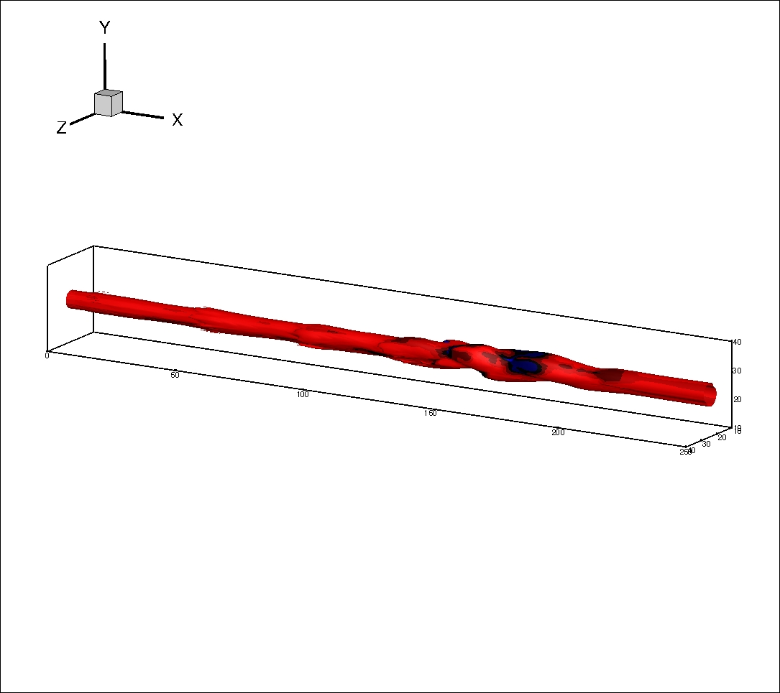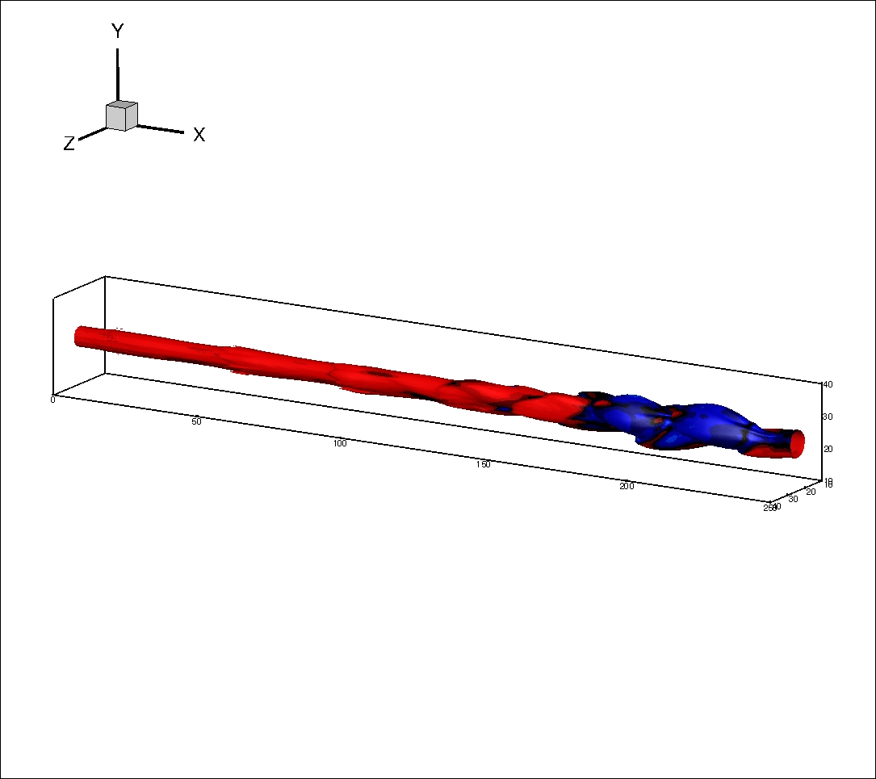
t = 300
t = 400
t = 500
t = 600
t = 2000
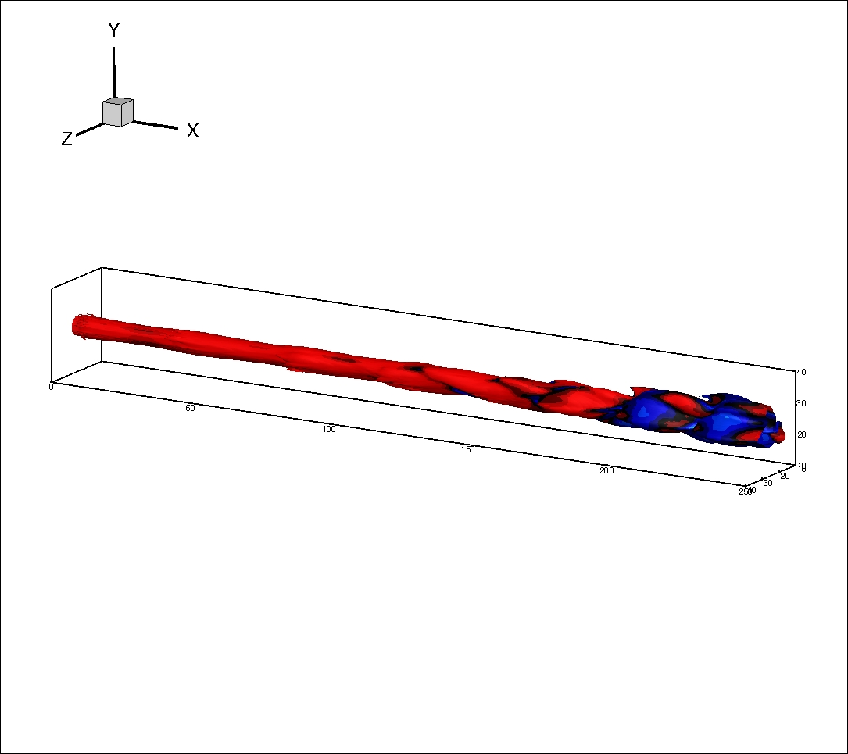
Рис. 4.2.4. Эволюция пространственных изоповерхностей плотности в различные моменты времени (проблема 2)

Одной из количественных характеристик, демонстрирующих изменение интенсивности смешения, является параметр толщины завихренности:

$$δ_{ω}=\frac{u_{∞}-u_{0}}{(∂u/∂z)_{max}}$$

где градиенты скорости $(∂u/∂z)_{max}$ определены из мгновенных значений скорости. В результатах приведены графики этого параметра для каждого рассмотренного случая поставленной проблемы, показывающие, как изменяется интенсивность смешения вниз по потоку. Так, на Рис. 4.2.5 приведены графики для $δ_{ω}$ и результаты подтверждают, что, для струи с дополнительными усилениями (проблема 2), рост слоя смешения начинается гораздо раньше, чем для естественной натуральной струи (проблема 1). В случае с возмущенной струей уже с сечения х=60$δ_{θ}$ видно проявление возникновения турбулентности, когда как для естественной струи явная турбулентность возникает только начиная с сечения х=180$δ_{θ}$, а ниже по потоку результат, полученный для проблемы 2 и вовсе демонстрирует значительный рост толщины завихренности $δ_{ω}$ в 2.5 раз.

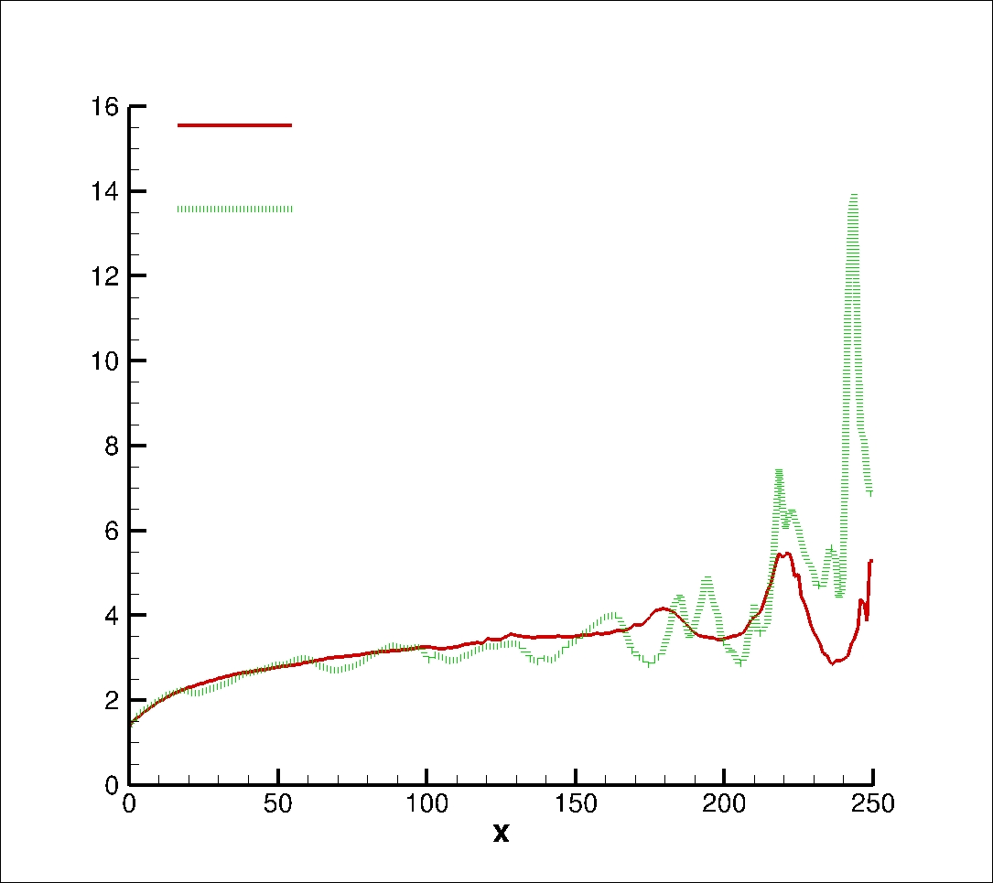
$$δ_{ω}$$
$$ω=2π/12$$
натуральная струя
Рис. 4.2.5. Толщина завихренности для проблемы 1 и для проблемы 2 с частотой дополнительного усиления $ω=2π/12$

Ниже на Рис. 4.2.6 представлены турбулентные касательные напряжения продольные (а), поперечные (б) и касательные (в) в сечении z = 25$δ_{θ}$ для естественной натуральной струи (проблема 1) и для струи с дополнительными возмущениями (проблема 2). Полученные результаты для проблемы 2 принимают значения во много раз выше, по сравнению с результатами для проблемы 1, тем самым демонстрируя возникновение более интенсивной турбулентности. Особенно это заметно на графиках касательных турбулентных напряжений (Рис. 4.2.6 в).

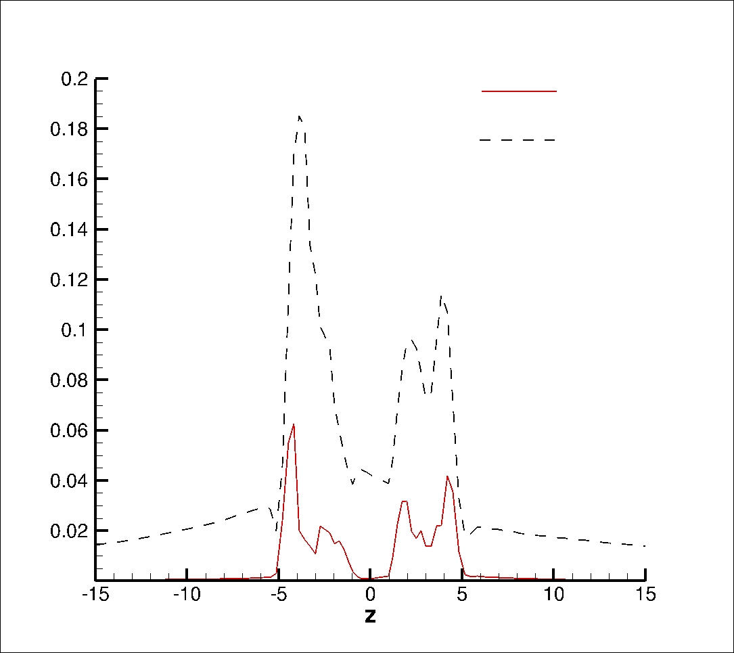
$$ω=2π/12$$
$$\overline{u'u'}$$
натуральная струя
а) продольные турбулентные напряжения
натуральная струя
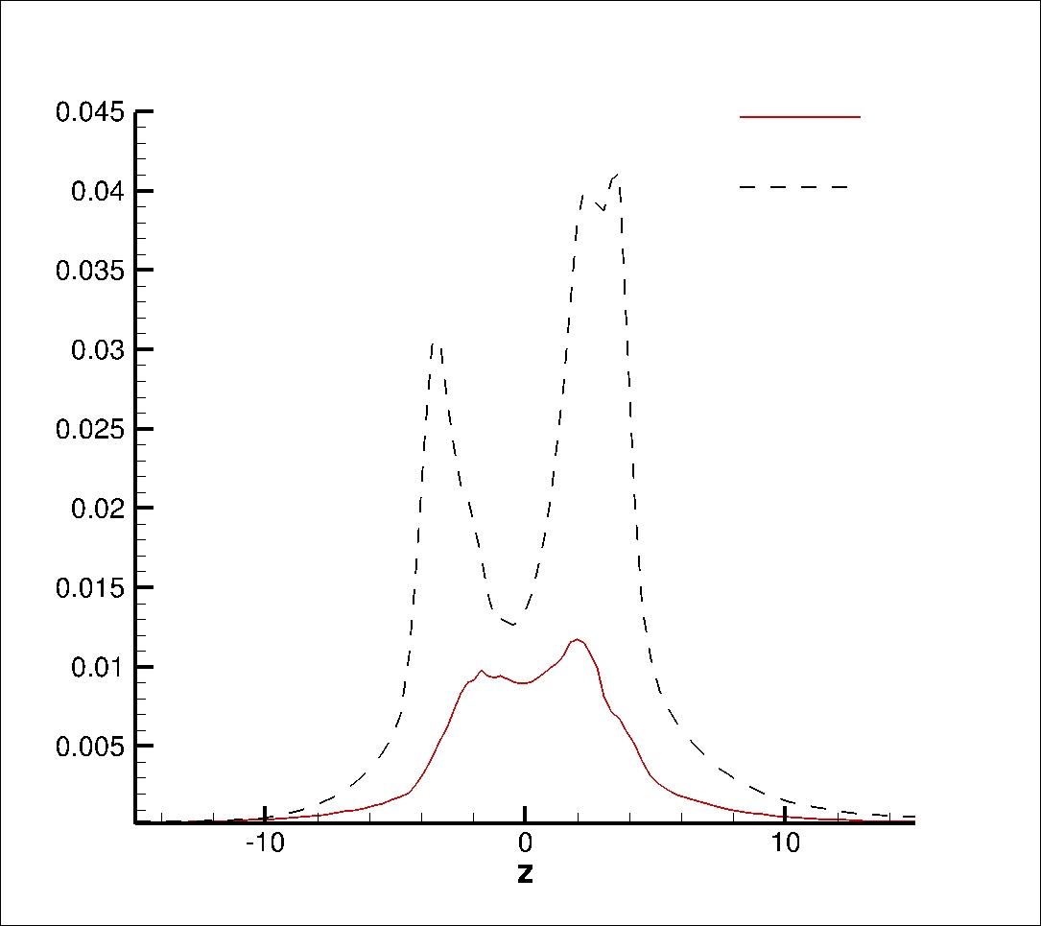
$$ω=2π/12$$
$$\overline{v'v'}$$
б) поперечные турбулентные напряжения

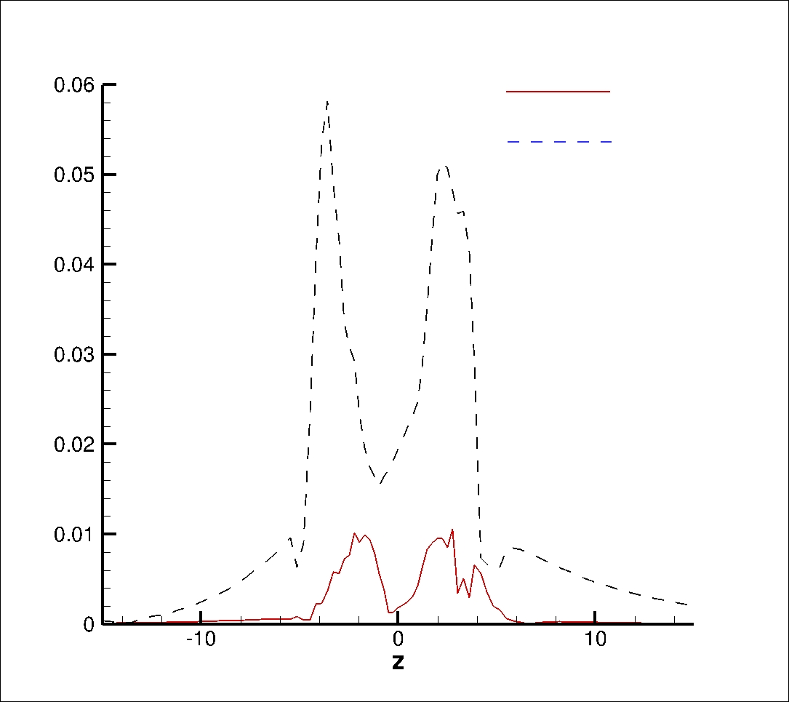
натуральная струя
$$ω=2π/12$$
$$\overline{u'v'}$$
в) касательные турбулентные напряжения

Рис. 4.2.6. Тензора напряжения в сечении

Спектры амплитуд профилей скоростей, заданных на входе, для двух проблем, продемонстрированы на Рис. 4.2.7 – 4.2.8 в различные моменты времени: $0<t<2000$ (Рис. 4.2.7 – 4.2.8 (а)) и $0<t<100$ (Рис. 4.2.7 – 4.2.8 (б)).

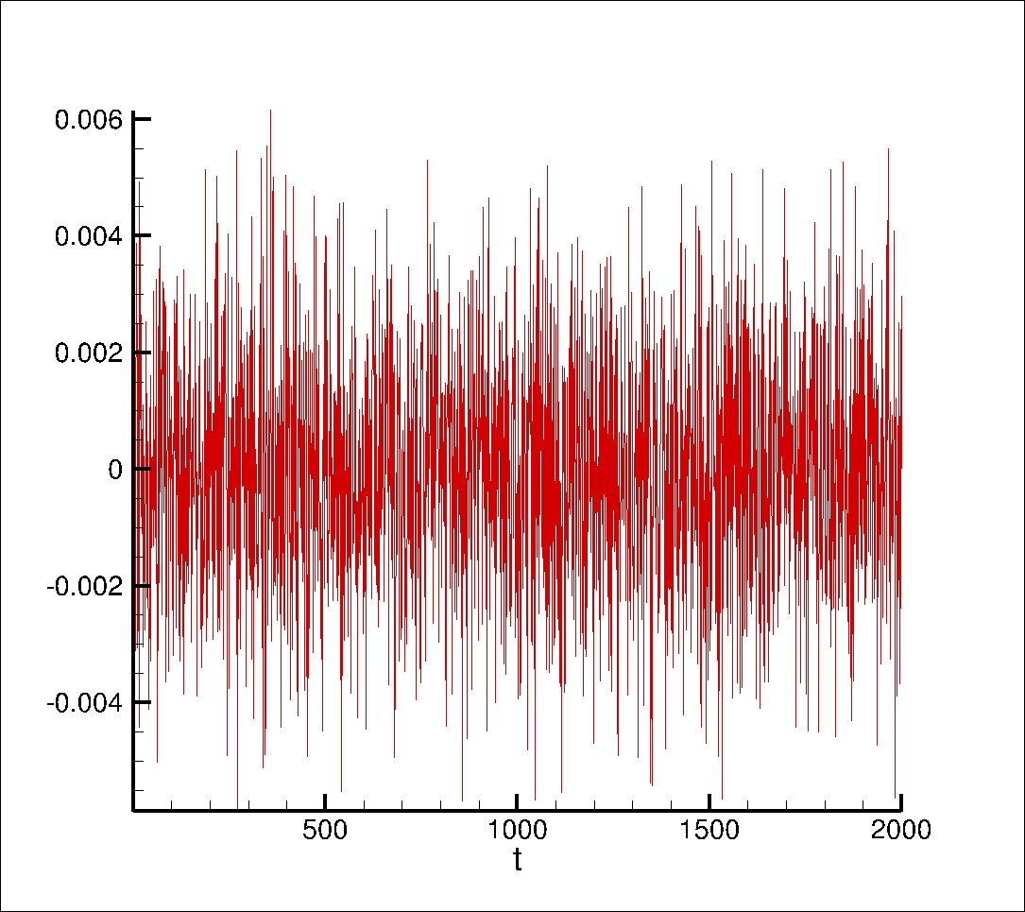
A
- t=2000

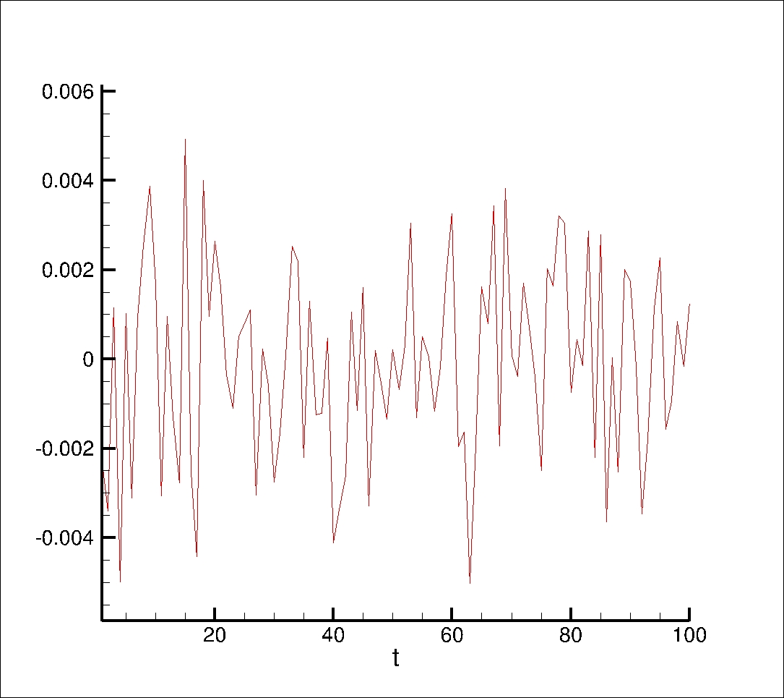
A
б) t=100

Рис. 4.2.7. Спектр по начальным входным параметрам для проблемы 1

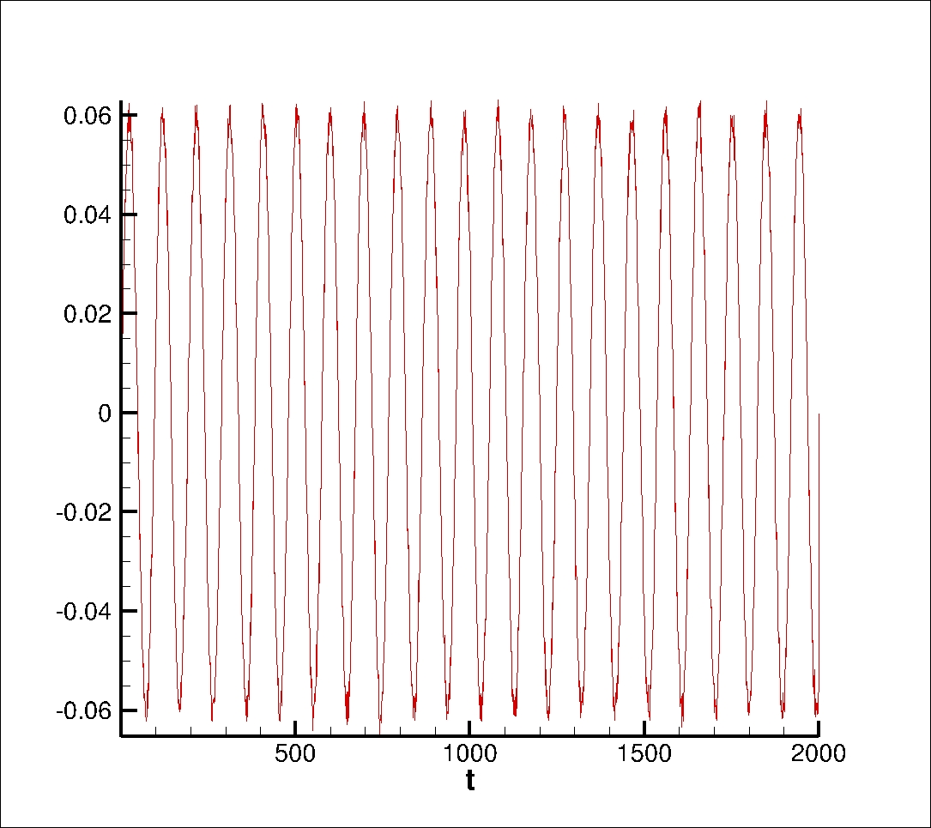
A
а) t=2000

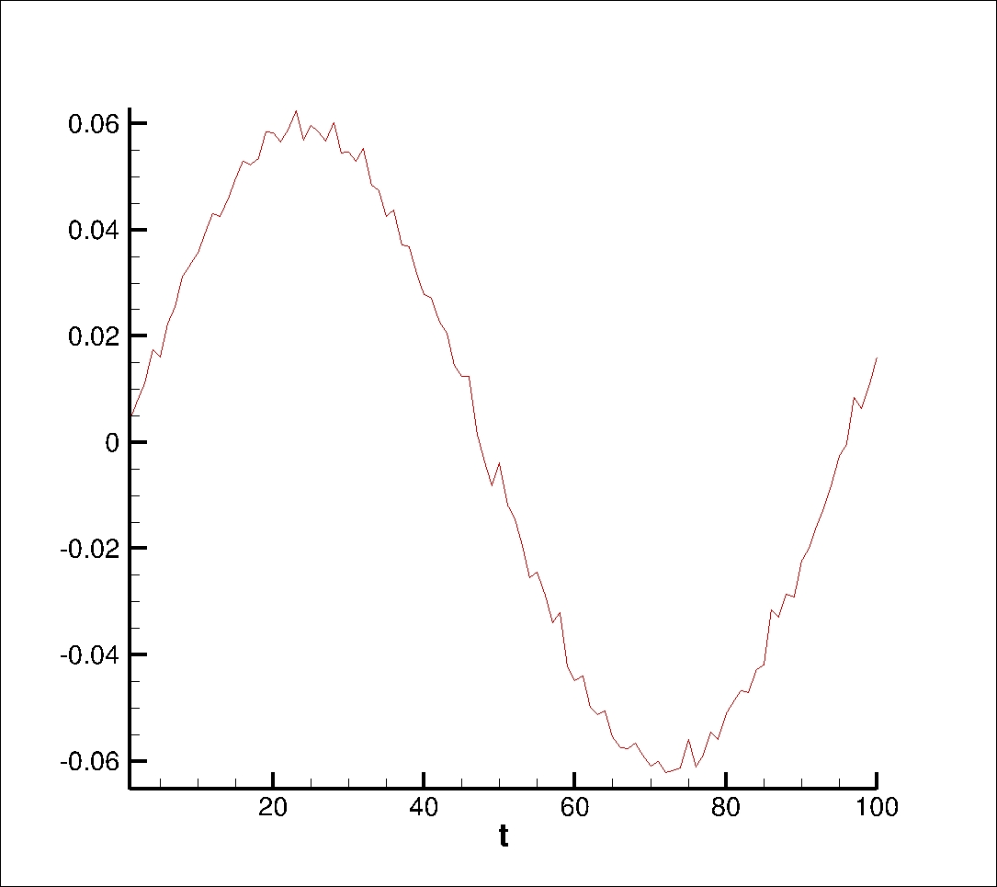
A
б) t=100

Рис. 4.2.8. Спектр по начальным входным параметрам для проблемы 2

По графикам спектров поперечных скоростей (Рис. 4.2.7-4.2.8) можно сделать вывод, что налагаемое детерминистическое возмущение приводит к возрастанию скоростей в поперечных направлениях, и, в свою очередь, растет с течением времени вниз по потоку на поперечной составляющей скорости, попадает в фазу естественного возмущения, что приводит к еще большему усилению возмущения.
Резюмируя полученные результаты, можно сделать вывод, что введение дополнительного детерминистического возмущения на вдуве струи способствует более раннему и интенсивному росту зоны смешения, что в свою очередь приводит к улучшению качества смешения.
Далее проводится анализ влияния частоты и амплитуды дополнительного возмущения в диапазоне, представленном в таблице 4.2.2, на динамику изменения вихреобразования и рост зоны смешения струи с потоком. Результаты представлены на Рис. 4.2.9-4.2.12.

Таблица 4.2.2 – Диапазоны частот и амплитуд дополнительного усиления.

Вариант | Частота $ω$ | Амплитуда A=B
1 | $$\frac{2π}{12}$$ | 0.06
2 | $$\frac{2π}{18}$$ | 0.06
3 | $$\frac{2π}{24}$$ | 0.06
4 | $$\frac{2π}{24}$$ | 0.03
5 | $$\frac{2π}{24}$$ | 0.06
6 | $$\frac{2π}{24}$$ | 0.1

На Рис. 4.2.9 показаны изолинии завихренности для возмущенной струи в плоскости симметрии с вариацией частот дополнительного усиления. Для продольной составляющей скорости используется граничное условие (4.1.2 а) с параметрами A = 0.06, C = 0; для поперечных скоростей используется условие (4.1.2 б) с параметрами B = 0.06, C = 0. Сравнивая все варианты частот, можно увидеть, что результаты, полученные для $ω=\frac{2π}{12}$ (вариант 1) отличаются от результатов для двух других вариантов частот (варианты 2-3), а именно тем, что формирующиеся вихри имеют меньший размер, при этом их количество больше. Так, в случае варианта 1, наблюдается 6 вихрей, по сравнению с частотами с вариантом 2 ($ω=\frac{2π}{18}$ ) и вариантом 3 ($ω=\frac{2π}{24}$ ), где в заданной области формируется только 5вихрей. Также графики демонстрируют, что уменьшение частоты (варианты 2, 3) детерминистического возмущения приводит к более быстрому слиянию вихрей и, как следствие, увеличению их размеров (Рис. 4.2.9 (б, в)). Это поведение также подтверждается картинами мгновенных изоповерхностей плотностей на Рис. 4.2.10, из которых видно, что вариация частоты неоднородно влияет на рост и слияние вихрей. Можно сделать следующий вывод, что уменьшение частоты возмущения приводит к значительному росту ширины зоны смешения: вихри получаются крупного размера, процесс слияния пары вихрей происходит быстрее, однако их количество уменьшается.

а) струя с частотой дополнительных усилений $ω=2π/12$ (вариант 1)

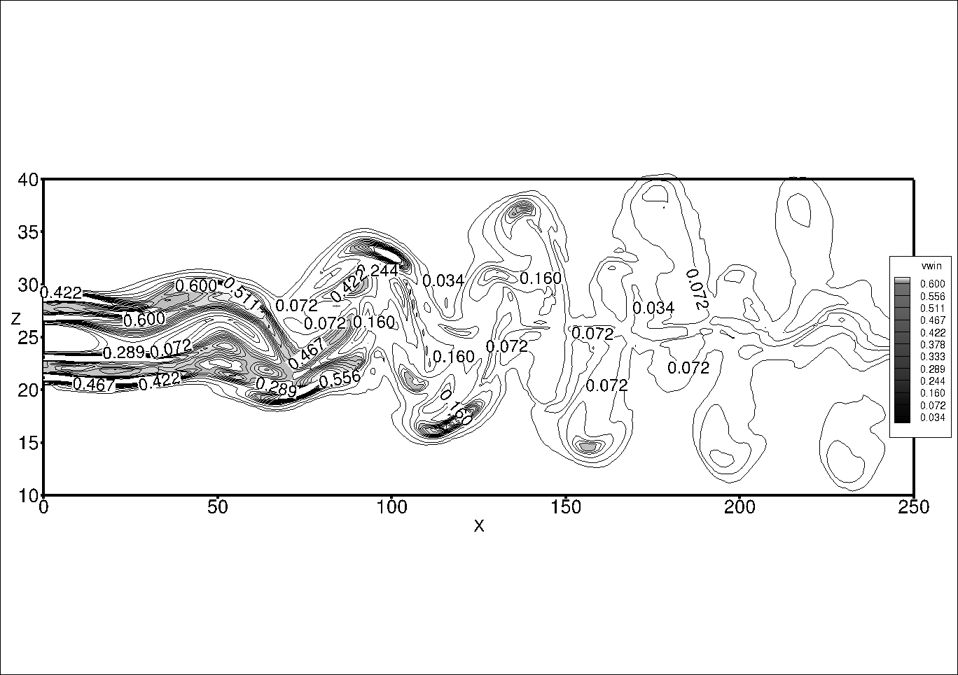
б) струя с частотой дополнительных усилений $ω=2π/18$ (вариант 2)

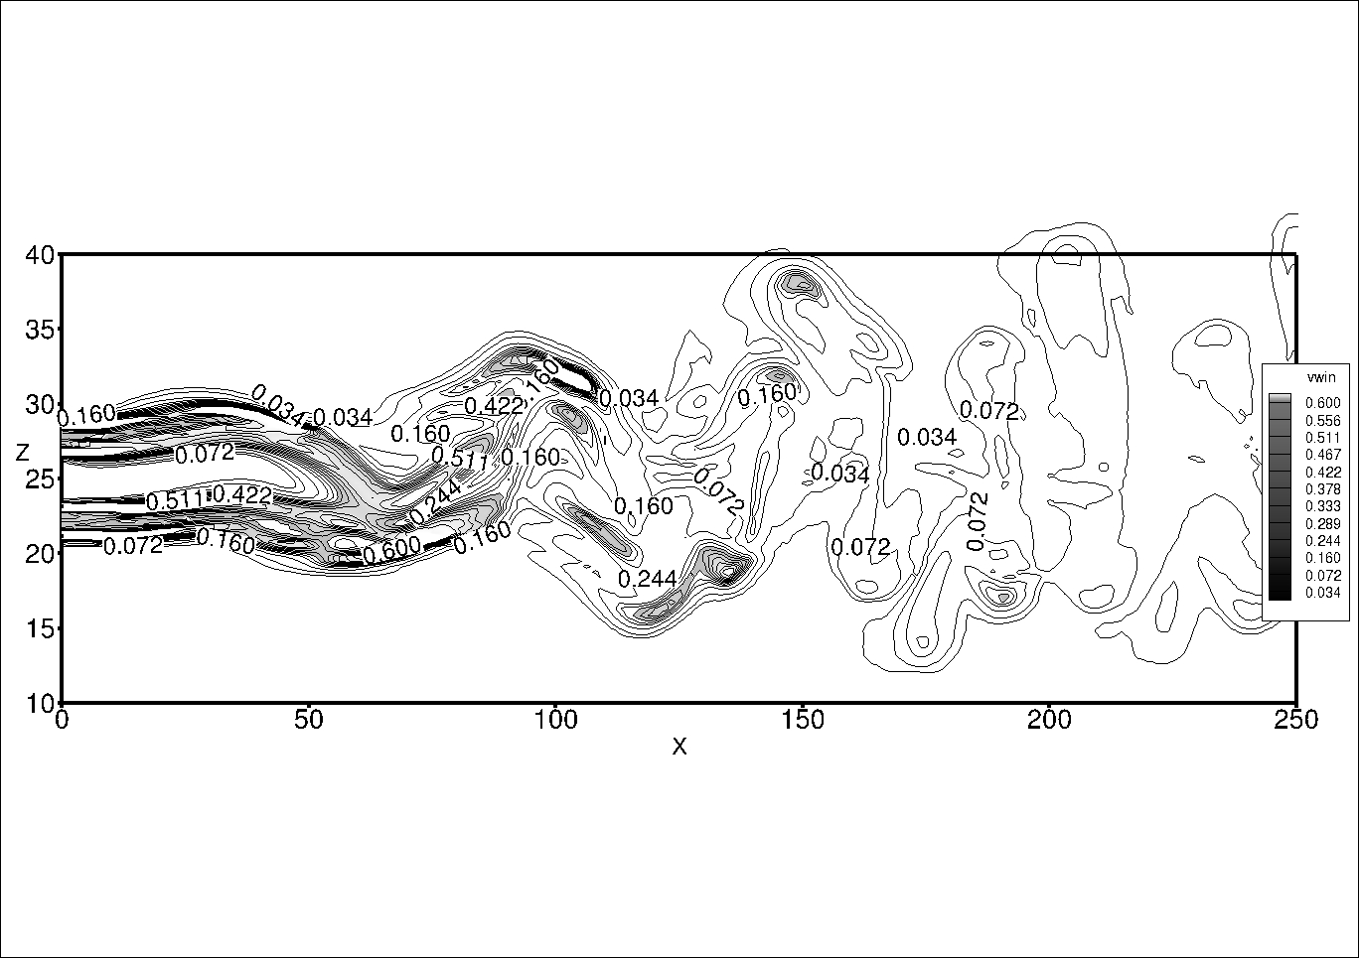
в) струя с частотой дополнительных усилений $ω=2π/24$ (вариант 3)

Рис. 4.2.9. Изолинии завихренности в плоскости симметрии, нормальной к y

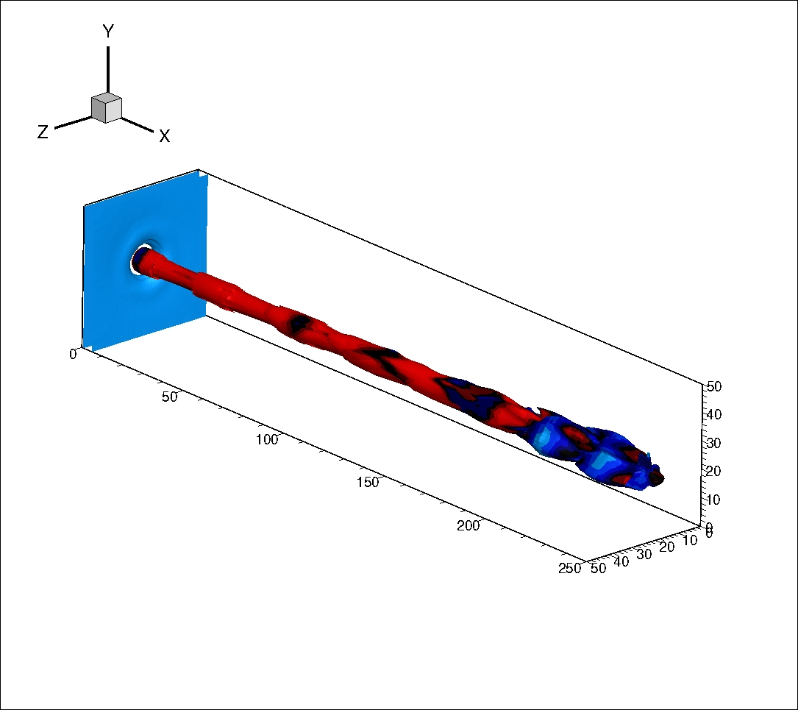

а) струя с частотой дополнитльных усилений $ω=2π/12$ (вариант 1)

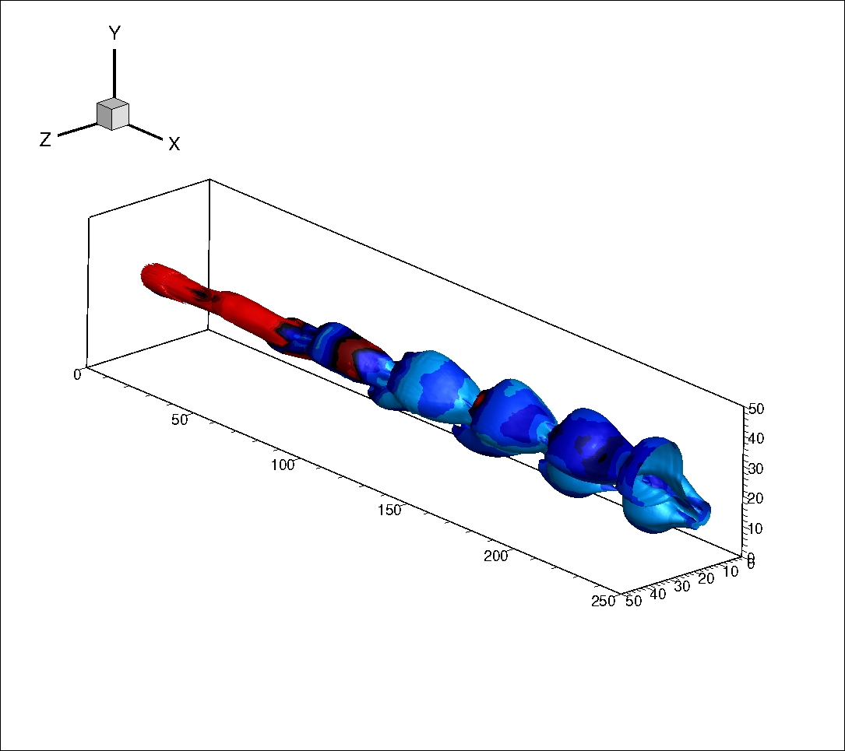

б) струя с частотой дополнитльных усилений $ω=2π/18$ (Вариант 2)

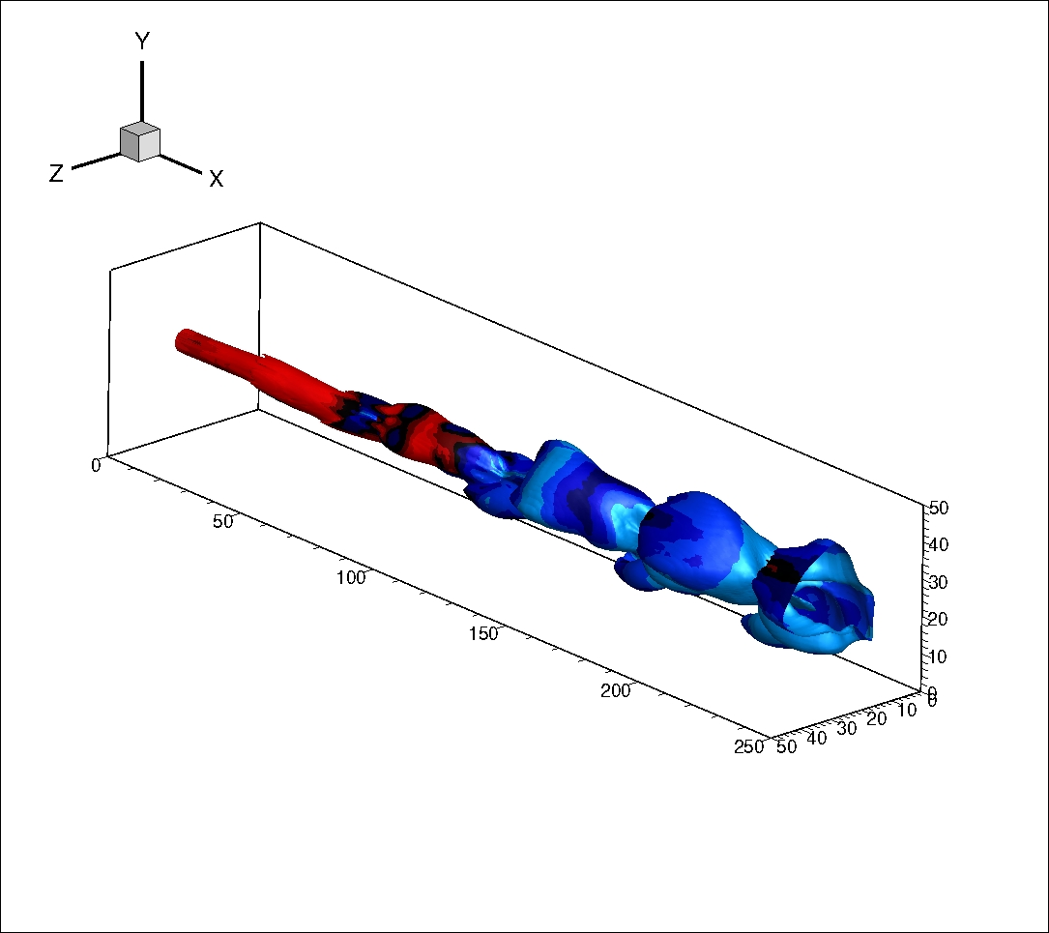

в) струя с частотой дополнительных усилений $ω=2π/24$ (Вариант 3)

Рис. 4.2.10. Мгновенные изоповерхности плотностей

Грфики толщины завихренности $δ_{ω}$, представленные на Рис. 4.2.11, демонстрируют нелинейный рост слоя смешения. Так, например, для варианта 2 с частотой дополнительного возмущения $ω=\frac{2π}{18}$, толщина завихренности $δ_{ω}$ принимает наибольшие значения в сечении х=170$δ_{θ}$, а вниз по потоку значения падают. Наилучший результат демонстрируют графики, полученные для варианта 3 при частоте $ω=\frac{2π}{24}$. Здесь значения $δ_{ω}$ выше в 1.64 раза по сравнению с вариантом 2, и выше в 6.3 раза по сравнению с вариантом 1 ($ω=\frac{2π}{12}$). Это объясняется тем фактом, что именно при частоте $ω=\frac{2π}{24}$ процесс свертки вихрей происходит быстрее (картина завихренностей на Рис. 4.2.9 с) по сравнению с другими вариантами.

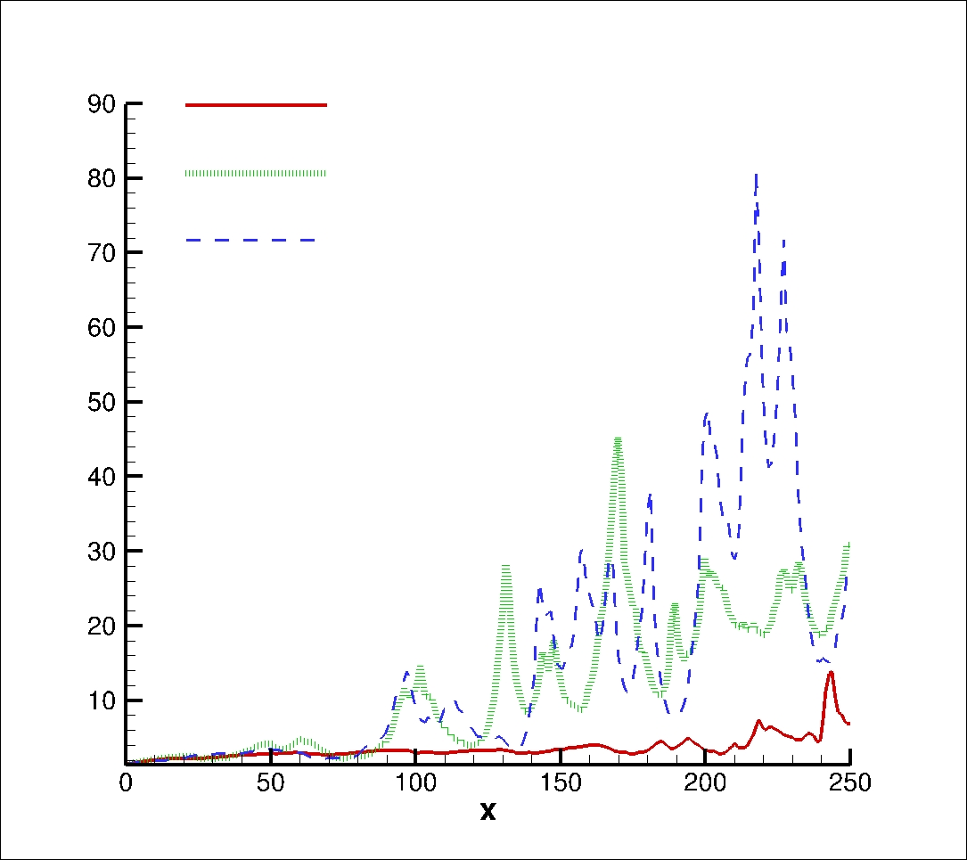
$$ω=2π/12$$
$$ω=2π/24$$
$$ω=2π/18$$
$$δ_{ω}$$
Рис. 4.2.11. Толщина завихренности для вариации частоты дополнительных усилений

Для более детального изучения влияния дополнительных возмущений на струе, также проведен анализ влияния амплитуды дополнительного детерминистического усиления. Для этого проводятся расчеты с выбранной (исходя из выводов, сделанных выше) частотой дополнительных усилений $ω=\frac{2π}{24}$ в диапазоне амплитуд: $0.03<A<0.1$ (варианты 4-6).
На Рис. 4.2.12 – 4.2.13 приведены изолинии плотности в поскости симметрии и распределение толщины завихренности. Как видно из графиков изолиний плотностей, с увеличением амплитуды дополнительного возмущения, увеличивается и количество образованных крупных вихрей: вариант 4 (А= 0.03) – 6 вихрей, вариант 5 (А= 0.06) – 7 вихрей, вариант 6 (А= 0.1) – 8 вихрей. Исходя из этого можно сделать вывод, что увеличение амплитуды дополнительного усиления ускоряет процесс формирования и слияния пары вихрей в более крупные когерентные структуры.
Тем не менее по результатам для толщины завихренности на Рис. 4.2.13 видно, что наилучшие показатели были получены для варианта 5 с амплитудой дополнительного усиления А= 0.06, при котором максимальное значение толщины завихренности равно $δ_{ω}=84 δ_{θ}$, что выше результатов для варианта 4 на 18$δ_{θ}$ и для варианта 6 – на 10$δ_{θ}$. Исходя из этого можно резюмировать, что слишком сильное увеличение амплитуды дополнительного возмущения приводит к торможению процесса свертки вихрей и увеличивает их растяжение в продольном направлении, что и объясняет тот факт, что для варианта 6 (А= 0.1) толщина завихренности принимает меньшие значения, по сравнению с вариантом 5 (А= 0.6).

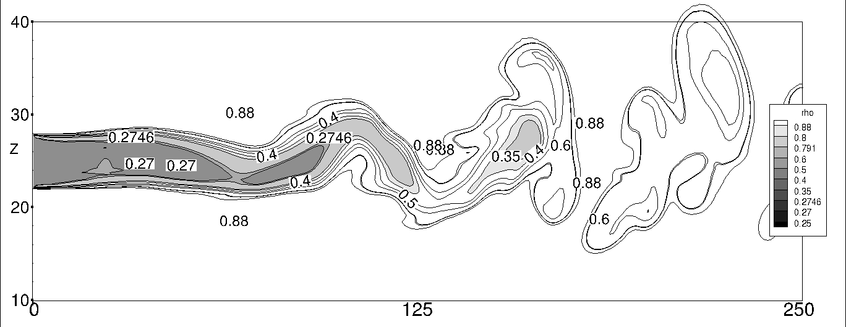

а) при амплитуде дополнительных усилений, равной А=В = 0.03 (вариант 4)
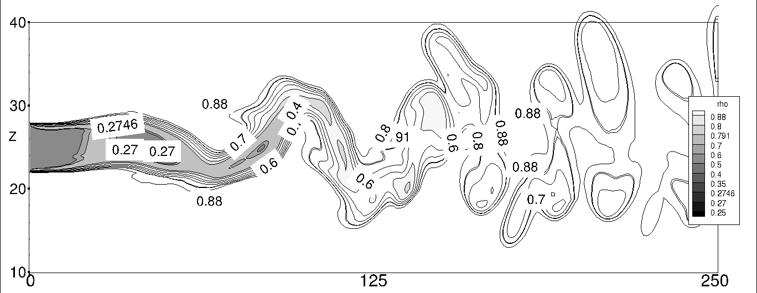

б) при амплитуде дополнительных усилений, равной А =В= 0.06 (вариант 5)
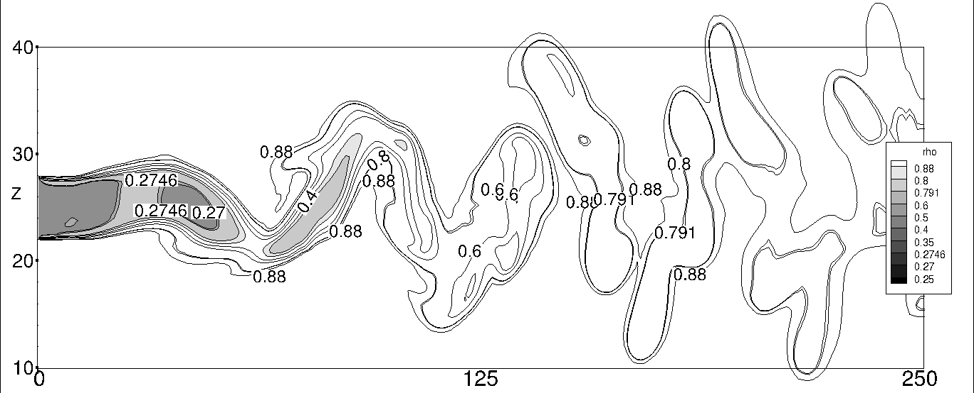

в) при амплитуде дополнительных усилений, равной А=В = 0.1 (вариант 5)

Рис. 4.2.12. Изолинии плотности в плоскости симметрии, нормальной к y для струи с частотой дополнительных усилений $ω=2π/24$
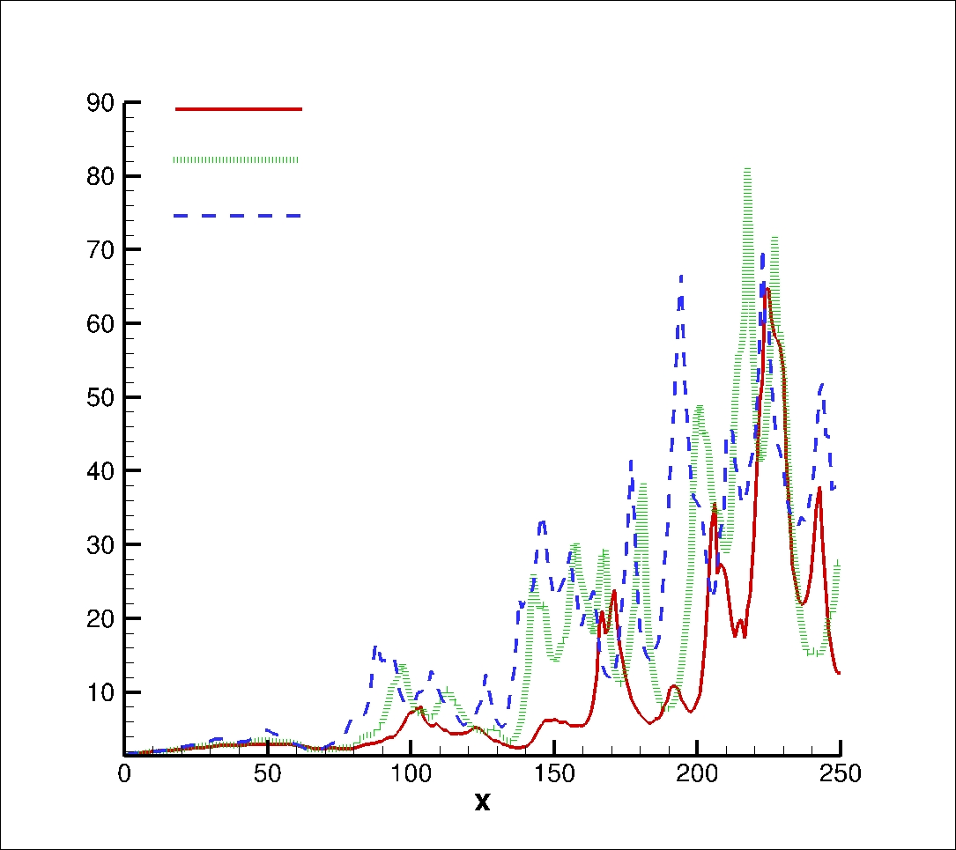
$$δ_{ω}$$
$$A=0.1, B=0.1$$
$$A=0.06, B=0.06$$
$$A=0.03, B=0.03$$
Рис. 4.2.12. Толщина завихренности для вариации амплитуды дополнительных усилений

Необходимо отметить, что на один численный эксперимент с использованием вычислительной сетки, состоящей из 271x101x101 узлов (или 2 764 471 узлов), и на имеющейся вычислительной технике, затрачивается примерно 24 часа.
Все численные эксперименты производятся на компьютерах, оперируемых Linux и имеющих следующие характеристики: RAM 64 GB, Intel core i9-13700.

4.3. Выводы.
Резюмируя полученные результаты для поставленой задачи истечения сверхзвуковой струи совершенного газа в спутном потоке с дополнительными усилениями, были сделаны следующие выводы:
Введение дополнительного детерминистического возмущения способствовало раннему росту ширины зоны смешения, что, в свою очередь, приводило к улучшению качества смешения. Поставленные граничные условия (4.1.6), предлагаемые в данной работе, явились действенным инструментом, который дал возможность оценить влияние налагаемых усилений на динамику формирования когерентных структур и изменение ширины зоны смешения струи и потока.
Вариация частоты дополнительного усиления приводила к нелинейному росту толщины завихренности, раннему формированию вихрей и увеличению их в размере, тем самым приводя к улучшению смешения струи с потоком. По полученным результатам была выбрана наилучшая частота дополнительного усиления, равная $ω=\frac{2π}{24}$, при которой толщина завихренности принимала наибольшие значения.
Анализ вариации амплитуды дополнительного усиления для течения с предпочитаемой частотой $ω=\frac{2π}{24}$ показал, что увеличение амплитуды дополнительного усиления привело к росту зоны смешения струи с потоком. Тем не менее, дальнейшее ее увеличение тормозило процесс свертки и увеличивало растяжение вихрей в продольном направлении, что уменьшало плотность полученных вихрей, вследствие чего значения параметра толщины завихренности значительно снижались. По полученным результатам была выбрана предпочтительная амплитуда дополнительного возмущения А=0.06, при которой обнаруживалось наилучшее смешение струи со спутным потоком.

5 СИСТЕМА НЕДОРАСШИРЕННЫХ СВЕРХЗВУКОВЫХ СТРУЙ В СПУТНОМ ПОТОКЕ С ДОПОЛНИТЕЛЬНЫМИ УСИЛЕНИЯМИ.
Как было указано в главах 1 и 4, одной из важнейших проблем при достижении полноты сгорания топлива в камерах сгорания является увеличение скорости смешения топлива и окислителя. В реальных камерах сгорания помимо смешивания струи топлива с набегающим воздухом также образовывается сложная ударно-волновая структура, поскольку имеет место большой перепад давлений струй и потока. Ударные волны или скачки уплотнения также могут влиять на скорость и полноту смешения топлива, именно поэтому необходимо при моделировании таких течений также учитывать и их влияние.
В предыдущей главе была численно изучена проблема истечения сверхзвуковой струи с дополнительными возмущениями в высокоскоростной спутный поток при расчетном режиме. В случае расчетного режима струя, истекающая в поток, имеет на срезе сопла то же давление, что и окружающая среда (изобарическая струя). При таком истечении струи возникают лишь слабые волны разрежения, а скачки уплотнения отсутствуют [129]. Однако, близкое к реальному течение должно учитывать также разность давлений на срезе сопла, из которого инжектируется струя, и окружающей среды (нерасчетный режим истечения). При истечении газа из сопла в нерасчетном режиме образуются неизобарические струи. В отличие от изобарических, для которых характерно постоянство давления во всем поле течения, в неизобарических струях давление может существенно изменяться как по длине струи, так и поперек, что приводит к сложному течению с областями расширения и сжатия [129-135]. В соответствии с принятой терминологией, нерасчетность истечения характеризуется степенью нерасчетности $n=\frac{p_{0}}{p_{∞}}$. При этом для $n<1$ струя называется перерасширенной, а для $n>1$ – недорасширенной. Таким образом, в этой главе исследуется нерасчетный режим истечения сверхзвуковой недорасширенной струи с дополнительными детерменистическими возмущениями в сверхзвуковой спутный поток. Особенностями рассматриваемого течения является значительный перепад плотности и давления на срезе сопла к периферии струи и, соответственно, существенное изменение геометрических масштабов струи. Другой особенностью является влияние детерминистических возмущений на распределение термодинамических характеристик, включая взаимодействие ударной волны с возмущенной струей в слое смешения.
5.1. Постановка задачи.
В данной главе численно моделируется проблема истечения системы пространственных сверхзвуковых неизобарических турбулентных струй из круглых сопел (Рис. 5.1.1) в спутный сверхзвуковой поток. Параметры на входе задаются по аналогии с проблемой, приведенной в главе 4.

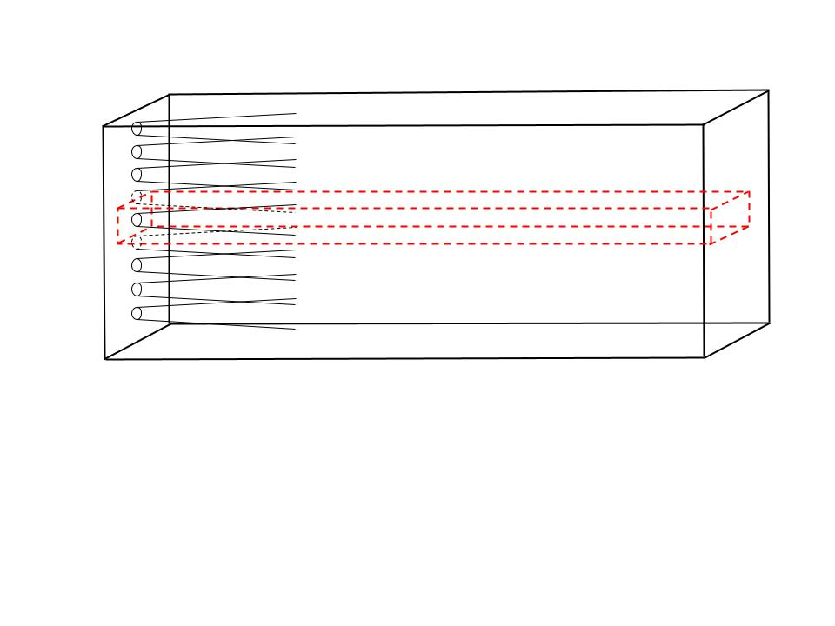
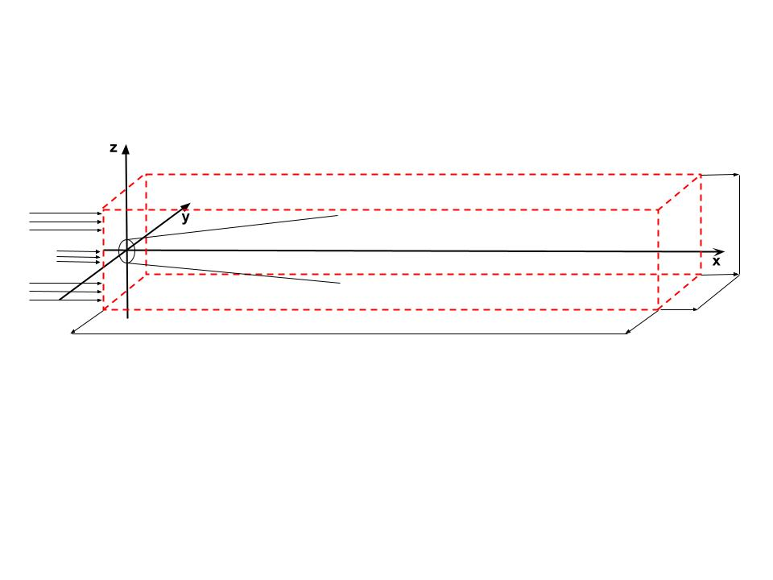
$$H_{x}$$
$$H_{z}$$
$$H_{y}$$
Рис. 5.1.1. Схема течения и расчетная область

Отличием здесь является то, что проблема формируется при двух постановках (Рис. 5.1.1 – 5.1.2):
- Постановка 1. Система сверхзвуковых недорасширенных турбулентных струй в сверхзвуковом спутном потоке (Рис. 5.1.2а).
- Постановка 2. Одиночная недорасширенная турбулентная сверхзвуковая струя в сверхзвуковом спутном потоке (Рис. 5.1.2 б).

Постановка 1 подразумевает собой систему множества периодически повторяющихся недорасширенных струй в спутном потоке в неограниченной области. Струи и поток, а также ударно-волновая структура симметричны между собой по вертикали.

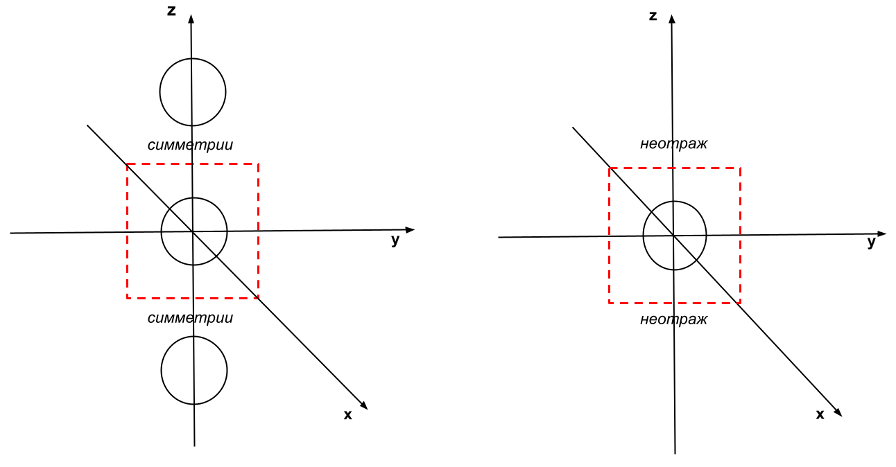
а)
б)
Рис. 5.1.2. Постановки 1 и 2.

Если рассмотреть систему из трех параллельных по вертикали недорасширенных струй, то в силу условий симметрии, ударно-волновая структура, возникающая вследствие взаимодействия струй со спутным потоком, является идентичной для всех трех струй.
Это утверждение дает право выделить расчетную область, отмеченную пунктиром на Рис. 5.1.1, которая ограничена плоскостями симметрии струи и потока. Таким образом, решение проблемы в постановке 1 в выделенной области, осуществляется заменой отброшенной части условиями симметрии на верхней и нижней границе, боковые граничные условия моделируют свободный поток.
При постановке 2 влияние соседних струй на срединную струю отсутствует, поэтому моделируются условия неотражения на всех границах.
Поставленная проблема описывается системой трехмерных отфильтрованных по LES уравнений Навье-Стокса для сжимаемого турбулентного совершенного газа (2.1.21–2.1.24) с граничными условиями, соответствующими струе с дополнительными детерминистическими возмущениями (4.1.6 – 4.1.7).
Таким образом для расчетной области (выделена красным пунктиром на Рис. 5.1.1) на выходной, нижней и верхней границах задаются граничные условия двух типов (в зависимости от выбранной постановки):
а) симметрии, где поток газа и пертурбации проходят границу и отражаются от нее (постановка 1).
б) неотражения, где поток газа и пертурбации проходят границу, не отражаясь от нее (постановка 2).

5.2. Анализ результатов.
Численное моделирование поставленной проблемы взаимодействия сверхзвуковых недорасширенных струй со сверхзвуковым спутным потоком производится в диапазоне следующих параметров:
- Нерасчетность: $2<n<12$;
- Дополнительное силовое воздействие: $0.001<A=B<0.03$;
- Число Маха: ${4<M}_{∞}<6$ , ${2<M}_{0}<4$.
Величины безразмерной вычислительной области имеют следующие значения: $H_{x}=100$ – длина, $H_{y}=13$ – высота, $H_{z}=13$ – ширина, диаметр струй . Вычислительная сетка состоит из 271х151х151 узлов.
Ниже представлены результаты численного моделирования для поставленной проблемы (Постановка 1) с параметрами, приведенными в Таблице 5.2.1:
Таблица 5.2.1 – Параметры системы сверхзвуковых недорасширенных струй с дополнительным возмущением, истекающих в сверхзвуковой спутный поток.
Вар  иант | $$M_{0}$$ | $$M_{∞}$$ | $$p_{0}$$ | $$p_{∞}$$ | $$T_{0}=T_{∞}$$ | $$u_{0}$$ | $$u_{∞}$$ | n | $$ω$$ | А=В
1 | 3 | 5 | 10 | 1 | 1 | 0.6 | 1 | 10 | $$π/6$$ | 0.01

Амплитуда и частота дополнительного возмущения равны А=0.01 и $ω=π/6$, соответственно.
5.2.1. Влияние основных параметров струи и потока на закономерности смешения.
На Рис. 5.2.3 – 5.2.4 представлена мгновенная картина изобар в плоскости в момент времени t=2000, демонстрирующая сложную пространственную ударно-волновую структуру, возникающую в результате взаимодействия неизобарических сверхзвуковых струй со сверхзвуковым спутным потоком.
На графиках видно, что, вследствие разности давления между струей и потоками, на кромках сопла возникает присоединенная ударная волна, движущаяся вниз по течению, которую хорошо видно на графиках в плоскости xy (Рис. 5.2.3). Для удобства, фронт волны, доходящий до верхней границы, обозначен на рисунке как 1a, тогда как до нижней границы – 1b. Из графика видно, что сформировавшийся скачок уплотнения 1a-1b достигает верхнюю границу вычислительной области в сечении x=19$δ_{θ}$, а нижнюю в сечении x=18${ δ}_{θ}$, отражается от них, формируя ударную волну 2a-2b. В связи с этим также наблюдается небольшая ассиметрия в месте пересечения отраженной ударной волны со струей. Также из Рис. 5.2.3б видно, что отраженная волна 2a-2b теряет свою интенсивность (слабо выражена на графиках) и ее вторичное отражение слабо просматривается в сечениях x=70${ δ}_{θ}$ и x=71${ δ}_{θ}$ (вторично отраженная волна 3a-3b).

1a
5а
5b
2b
6b
2а
4а
6a
3а
1b
3b
4b

а) теневой рельеф

б) изолинии

Рис. 5.2.3 (а, б). Картина изобар в плоскости симметрии, нормальной к оси y

Детальная картина ударно-волновой структуры представлена на Рис. 5.2.4 (а, б), на начальном участке, в области вдува струи в сечениях: $0<x<30 δ_{θ}$.

1b
4b
4a
1a
2a
5a
5b
2b
б) изобары в плоскости симметрии, нормальной к оси y

1a
1b
2a
5b
2b
5a
4a
4b

б) изоповерхность

Рис. 5.2.4 (а, б). Картина изобар в области вдува струи до x=30$δ_{θ}$.

Из графиков видно, что внутри струи формируется четкая картина дополнительного скачка уплотнения 4a-4b, который носит название висячего скачка уплотнения. При недорасширенном истечении осесимметричной струи около кромки сопла возникает пучок волн разрежения, благодаря которому в струе происходит расширение газа от статического давления на срезе сопла до давления в окружающей среде. Спад статического давления приводит к ускорению потока газа и сопровождается отклонением линий тока от первоначального направления, что в свою очередь приводит к расширению струи. Происходит процесс перерасширения. Граница самой струи также искривляется, и отраженные от ее границы характеристики образуют сходящийся пучок, формирующий в свою очередь сверхзвуковое течение сжатия, которое вызывает сужение и торможение струи. Этот процесс сопровождается появлением криволинейной ударной волны, которая и называется висячим скачком 4a-4b. На подходе к оси струи этот скачок замыкается в сечении x=14$δ_{θ}$ (Рис. 5.2.4 (а, б)), вследствие ослабления перерасширения [134, 135].
В сечении замыкания висячего скачка 4a-4b формируется отраженный скачок уплотнения 5a-5b, который также отчетливо виден на Рис. 5.2.4 (а, б). Скачок 5a-5b достигает условных границ вычислительной области в сечениях x=49${ δ}_{θ}$ (на верхней границе) и x=48${ δ}_{θ}$ (на нижней), где он отражается с формированием с ударной волны 6a-6b, интенсивность которой падает вниз по потоку и на графиках она едва прослеживается.
Процесс смешения вдуваемой струи со спутным потоком изучается на примере картин мгновенных изолиний завихренности в плоскости в момент времени t = 3000, приведенной на Рис. 5.2.5.
На графиках хорошо заметны образовавшиеся в слое смешения вихревые зоны. Они возникают вследствие процесса обмена конечными массами (молями) между струей и потоком, т. е. поперечным переносом количества движения и тепла. Ширина вихревой зоны, как видно из графиков, значительно возрастает вниз по потоку в сечении x=100$δ_{θ}$.

Рис. 5.2.5. Картины завихренностей в плоскости симметрии, нормальной к оси у.

Достаточно четкую картину сформировавшегося слоя смешения демонстрируют изолинии плотностей, приведенные на Рис. 5.2.6 (а, б). Из графиков видно, что заметное искривление струи, происходящее вследствие начальной разности термодинамических параметров, наблюдается уже с сечения x=39${ δ}_{θ}$. Заданная разность термодинамических параметров в целом приводит к существенному росту амплитуды возмущения струи вниз по потоку. В результате, к этому моменту времени наблюдается волнообразная картина слоя смешения.
На Рис. 5.2.6 (б) приведены изолинии плотностей в области вдува струи (до сечения х=20${ δ}_{θ}$). Из графиков видно, что в области возникновения ударной волны 1a-1b (в сечении x=2${ δ}_{θ}$) слой смешения расширяется в два раза, что является следствием влияния отрицательного градиента давления.

а) вся область

начальная ширина струи
ширина струи при расчете
б) область вдува струи

Рис. 5.2.6. Изолинии плотностей в плоскости симметрии, нормальной к оси у.

Далее приводятся результаты численного эксперимента влияния параметра нерасчетности на слой смешения.
Расчеты производятся в диапазоне параметра нерасчетности $2<n<12$. Основные варианты и их параметры представлены в Таблице 5.2.2:
Таблица 5.2.2 – Параметры вариантов расчетов при вариации нерасчетностью.

Вар  иант | $$M_{0}$$ | $$M_{∞}$$ | $$p_{0}$$ | $$p_{∞}$$ | $$T_{0}=T_{∞}$$ | $$u_{0}$$ | $$u_{∞}$$ | n | $$ω$$ | А=В
2 | 3 | 5 | 0.057 | 0.029 | 1 | 0.6 | 1 | 2 | $$π/6$$ | 0.01
3 | 3 | 5 | 0.143 | 0.029 | 1 | 0.6 | 1 | 5 | $$π/6$$ | 0.01
4 | 3 | 5 | 0.349 | 0.029 | 1 | 0.6 | 1 | 12 | $$π/6$$ | 0.01

На Рис. 5.2.7 – 5.2.8 представлены картины изобар и изолиний плотностей для нерасчетностей n=2 (вариант 2), n=5 (вариант 3) и n=12 (вариант 4).
Из картины изобар, приведенной на Рис. 5.2.7 (а-в), видно, что с увеличением параметра нерасчетности увеличивается угол наклона присоединенных ударных волн 1a-1b. В свою очередь, увеличение угла наклона приводит к более раннему отражению скачков уплотнения 1a-1b. Так, например, для различных параметров нерасчетности присоединенная ударная волна 1a-1b достигает границ вычислительной области в разных сечениях х. Например при n=2 в х=25$δ_{θ}$ (Рис. 5.2.7а), при n=5 в х=21$δ_{θ}$ (Рис. 5.2.7б) и при n=12 в х=17$δ_{θ}$ (Рис. 5.2.7в).
Также графики демонстрируют, что вследствие увеличения угла наклона присоединенных ударных волн 1a-1b, увеличивается расстояние, на котором возникает замыкание висячих скачков 4a-4b: что увеличивает начальный участок с сечения х=4$δ_{θ}$ для n=2 (Рис. 5.2.7а) до сечения х=15$δ_{θ}$ для n=12 (Рис. 5.2.7 в). Зависимость угла падения скачков от параметра нерасчетности демонстрирует Рис. 5.2.8 для трех значений n: 2, 5, 12, причем для n=2 угол $α=25°$, для n=5 угол $β=28°$, а для n=12 угол $γ=35°$.
Сравнение картин изолиний плотностей для трех параметров нерасчетности, представленных на Рис. 5.2.9 (а-в), демонстрирует, что с увеличением параметра нерасчетности также увеличивается и ширина зоны смешения. Так, например, при n=2 (Вариант 2), вследствие незначительного градиента давления, слой смешения струи и потока заметно тоньше и характеризуется существенными возмущениями в поперечных направлениях (Рис. 5.2.9 а).
На картинах изолиний плотностей для нерасчетности n=5 (Вариант 3) на Рис. 5.2.8б видно, что здесь зона смешения расширяется на 0.5 калибров, тогда как на Рис. 5.2.9в, для нерасчетности n=12 (Вариант 4), слой смешения значительно утолщается с изначальных 2 калибров почти до 5,5 калибров.
2b
5b
4a
4b
5a
2a
1a
1b
а) n=2
5b
6b
3a
3b
2a
6a
2b
5a
1b
1a
4a
4b
б) n=5
3a
6b
6a
3b
5b
5a
2b
2a
1b
1a
4b
4a
в) n=12
Рис. 5.2.7 (а-в). Картина изобар в плоскости симметрии, нормальной к оси y
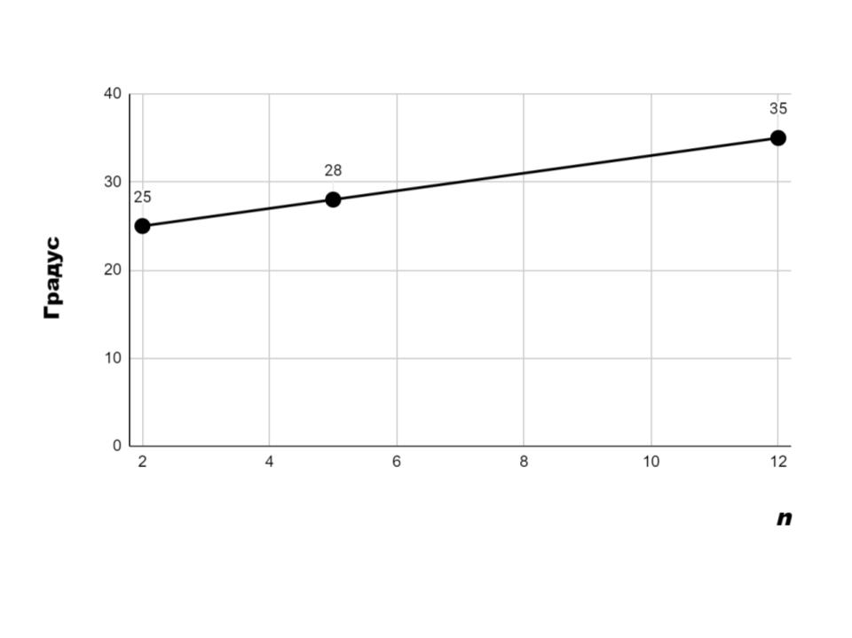
Рис. 5.2.8. Зависимость угла падения ударной волны от n

а) n=2
б) n=5
в) n=12
Рис. 5.2.9 (а-в). Картина изолиний плотностей в плоскости симметрии, нормальной к оси y

На Рис. 5.2.9 с изображена используемая вычислительная сетка, состоящая из 271x151x151 узлов (6 179 071 узлов). На слое смешения, а также на месте формирования ударной волны применяется сгущение сетки. Зоны скачков уплотнения разрешаются с использованием 8-10 узлов вычислительной сетки.
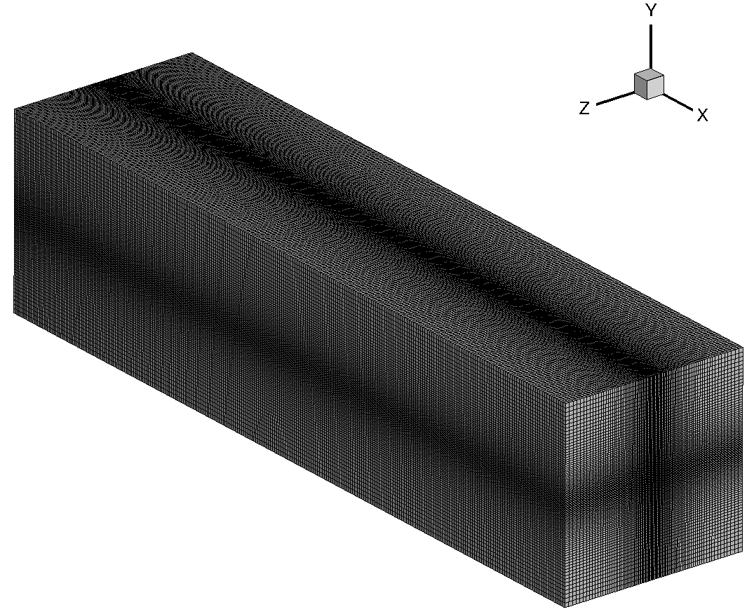
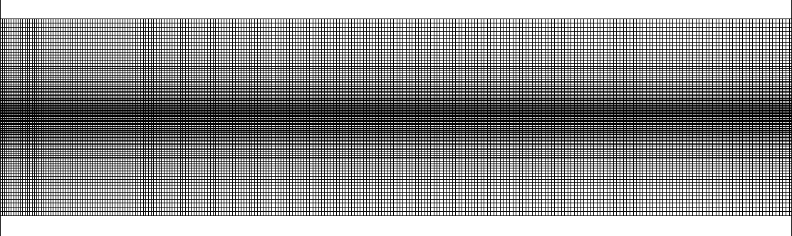

Одной из важнейших проблем при моделировании истечения сверхзвуковых недорасширенных струй в спутный сверхзвуковой поток, является изучение образующейся ударно-волновой структуры с точки зрения влияния на смешение струй и потока.
Ниже приведены результаты сравнительного анализа влияния ударно-волновой структуры на расширение слоя смешения.
Для этого выполнены численные расчеты поставленной проблемы с постановкой 2 и проведен сравнительный анализ полученных результатов с результатами при постановке 1 для двух нерасчетностей n=2 и n=10.
Параметры расчетов приведены в Таблице 5.2.3:

Таблица 5.2.3 – Параметры вариантов расчетов с вариацией постановок.

Вар  иант | $$M_{0}$$ | $$M_{∞}$$ | $$p_{0}$$ | $$p_{∞}$$ | $$T_{0}=T_{∞}$$ | $$u_{0}$$ | $$u_{∞}$$ | n | $$ω$$ | А=В
5 | 3 | 5 | 0.057 | 0.029 | 1 | 0.6 | 1 | 2 | $$π/6$$ | 0.01
6 | 3 | 5 | 0.286 | 0.029 | 1 | 0.6 | 1 | 10 | $$π/6$$ | 0.01

При постановке 1, как было описано ранее, отраженная ударная волна 2a-2b (Рис. 5.2.3) достигает слоя смешения струи и приводит к возникновению некоторой неустойчивости.
При постановке 2, отраженных ударных волн 2a-2b не возникает, то есть слой смешения не подвергается воздействию ударных волн.
Результаты расчетов представлены на Рис. 5.2.10 – 5.2.17, при двух постановках для различных значений параметра нерасчетности.
Так на картинах изолиний плотностей в сечении х=49$δ_{θ}$ (Рис. 5.2.10) для слабонедорасширенной (n=2) сверхзвуковой струи в спутном потоке отраженная волна 2a-2b не оказывает влияния на слой смешения, вследствие недостаточной интенсивности волны. Данный факт подтверждается графиками параметра толщины завихренности на Рис. 5.2.11 и картинами изолиний завихренностей, представленных на Рис. 5.2.12 – 5.2.13 в верхнем и нижнем сечениях z границ струи: z=5$δ_{θ}$ и z=8.5$δ_{θ}$.
Тогда как результаты для нерасчетности n=10, приведенные на Рис. 5.2.14 – 5.2.17, демонстрируют явное влияние отраженной ударной волны 2a-2b на толщину слоя смешения и возникновение неустойчивости: из графиков изолиний плотностей на Рис. 5.2.14 видно, что в области взаимодействия скачка 2a-2b со струей в сечении х=45$δ_{θ}$ слой смешения сужается на 1 калибр (постановка 1).
Также графики толщины завихренности (Рис. 5.2.15) демонстрируют линейный рост неустойчивости вниз по потоку к моменту времени t=2000, а именно: при постановке 1 значение $δ_{ω}$ возрастает на 0.32 $δ_{θ}$ (на графике $δ_{ω}=2.1 δ_{θ}$) по сравнению постановкой 2 (на графике $δ_{ω}=1.78 δ_{θ}$). Данный факт указывает на то, что отраженная ударная волна 2a-2b расширяет зону смешения. Полученный результат также подтверждается картинами изолиний завихренностей на Рис. 5.2.16 – 5.2.17 в верхнем и нижнем сечениях z границ струи: z=4$δ_{θ}$ и z=9.2$δ_{θ}$.
Таким образом, влияние отраженной ударной волны, прямо зависит от значения параметра нерасчетности, а именно: с увеличением нерасчетности начинает проявляться влияние отраженных скачков уплотнения на слой смешения струи и потока.

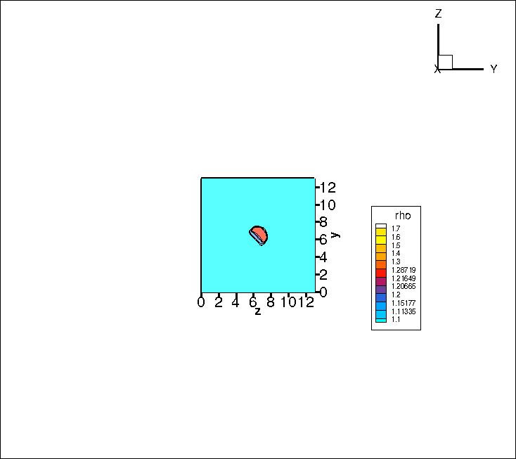
а) Постановка 2

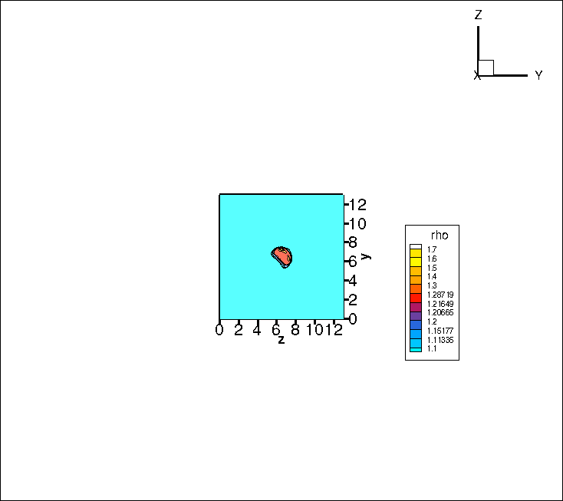
а) Постановка 2

Рис. 5.2.10 (а, б). Картина изолиний плотностей для n=2 в сечении х=49$δ_{θ}$, нормальном к оси y

Постановка 2
Постановка 1
$$δ_{ω}$$
Рис. 5.2.11. Толщина завихренности для n=2 для двух постановок

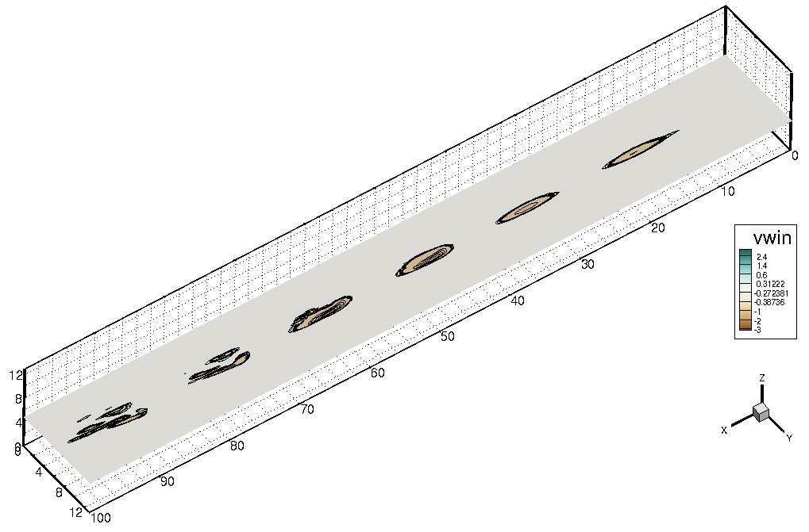
а) Постановка 2
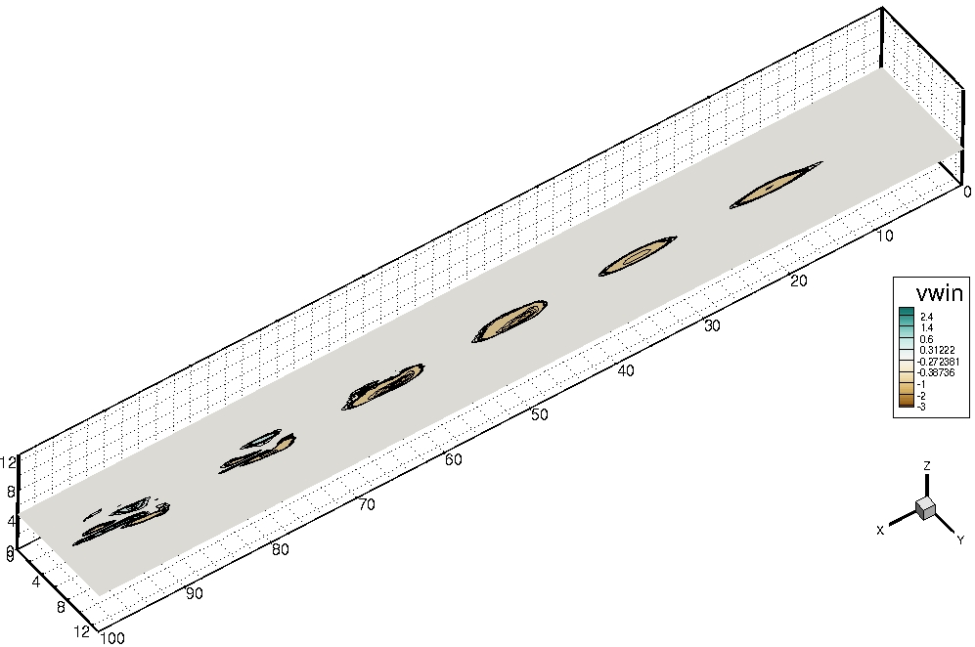
б) Постановка 1
Рис. 5.2.12. Изолинии завихренности в сечении z=5$δ_{θ}$ для n=2
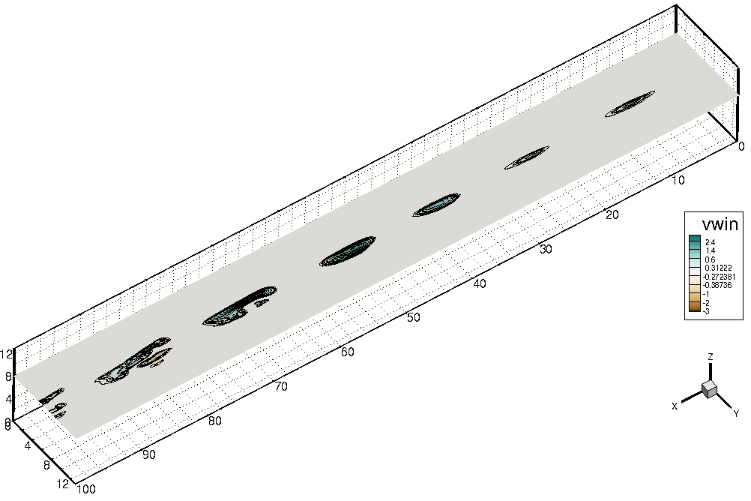
а) Постановка 2
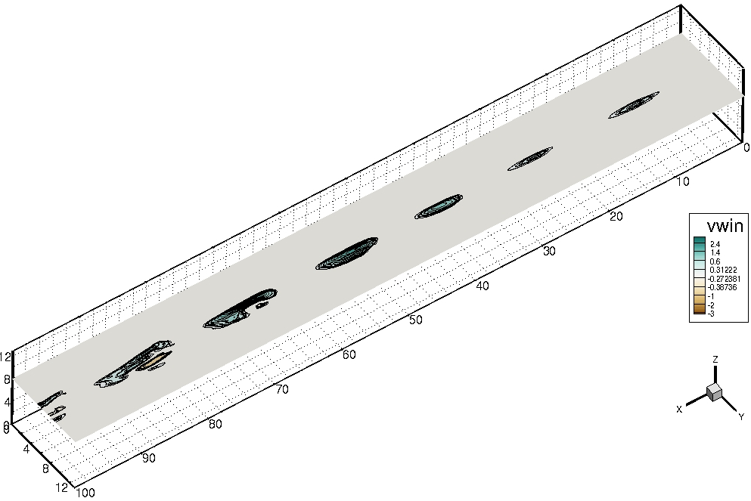б) Постановка 1
Рис. 5.2.13. Изолинии завихренности в сечении z=8.5$δ_{θ}$ для n=2
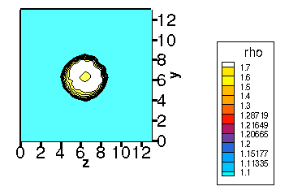
а) Постановка 2

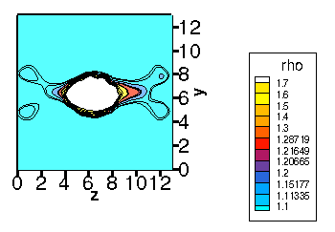

а) Постановка 1

Рис. 5.2.14 (а, б). Картина изолиний плотностей для n=10 в сечении х=49$δ_{θ}$, нормальном к оси y
Постановка 2
Постановка 1
$$δ_{ω}$$

Рис. 5.2.15. Толщина завихренности для n=10 для двух постановок

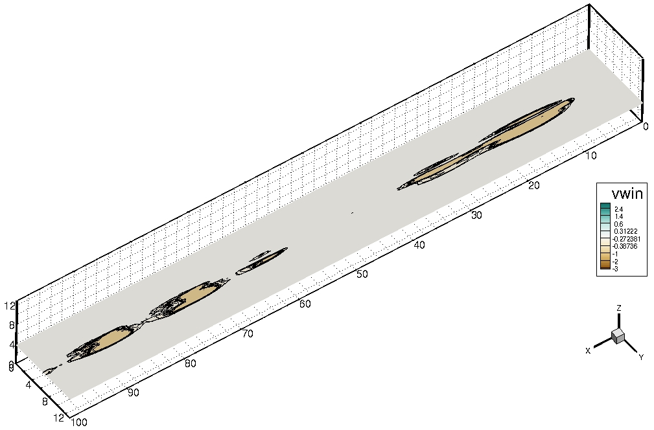
а) Постановка 2
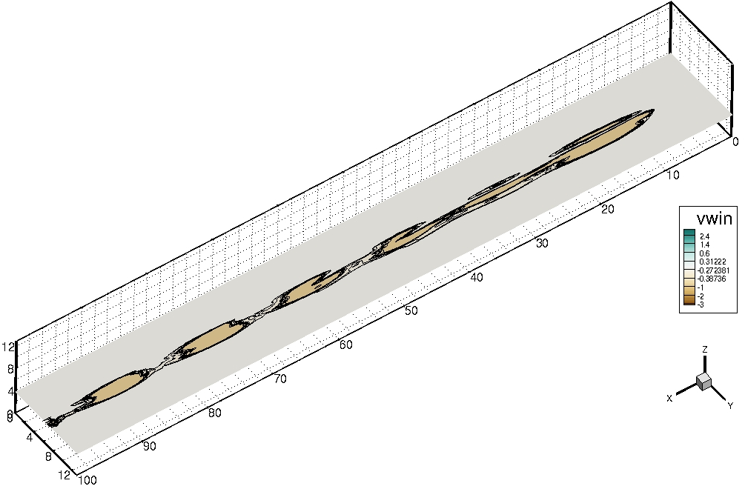
б) Постановка 1
Рис. 5.2.16. Изолинии завихренности в в сечении z=4$δ_{θ}$ для n=10
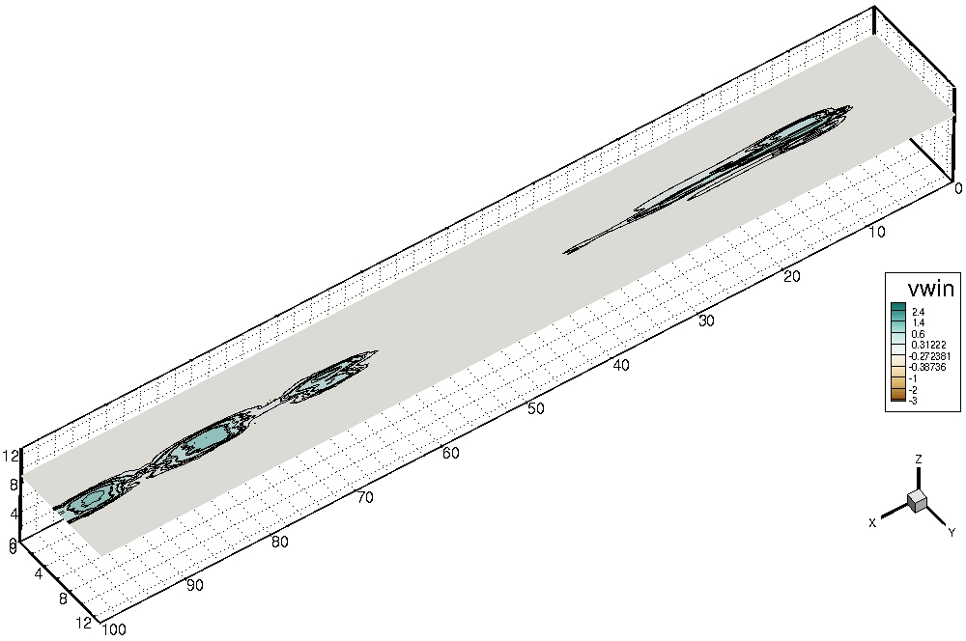
а) Постановка 2

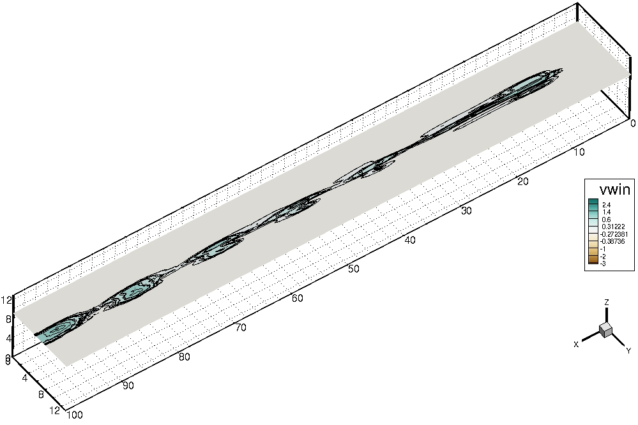

б) Постановка 1

Рис. 5.2.17. Изолинии завихренности в сечении z=9.2$δ_{θ}$ для n=10
Ниже приводится влияние вариации чисел Маха струи и потока на слой смешения. Основные параметры расчетов приведены в таблице 5.2.4. Результаты представлены для вариации чисел Маха струи (варианты 7-8, таблица 5.2.4) и вариации чисел Маха потока (варианты 9-10, таблица 5.2.4).

Таблица 5.2.4 – Параметры вариантов расчетов с вариацией чисел Маха струи и потока.
Вар  иант | $$M_{0}$$ | $$M_{∞}$$ | $$p_{0}$$ | $$p_{∞}$$ | $$T_{0}=T_{∞}$$ | $$u_{0}$$ | $$u_{∞}$$ | n | $$ω$$ | А=В
7 | 2 | 5 | 0.286 | 0.029 | 1 | 0.4 | 1 | 10 | $$2π/12$$ | 0.01
8 | 4 | 5 | 0.286 | 0.029 | 1 | 0.8 | 1 | 10 | $$2π/12$$ | 0.01
9 | 3 | 4 | 0.446 | 0.045 | 1 | 0.75 | 1 | 10 | $$2π/12$$ | 0.01
10 | 3 | 6 | 0.198 | 0.020 | 1 | 0.5 | 1 | 10 | $$2π/12$$ | 0.01

Результаты, полученные при вариации чисел Маха струи (варианты 7-8), приведенные на Рис. 5.2.18 – 5.2.23, демонстрируют прямое влияние увеличения $M_{0}$ на рост ширины слоя смешения струи и потока.
На картинах изолиний завихренностей в сечении z на Рис. 5.2.18 (а-б) можно увидеть, что образовавшиеся вихри имеют вытянутую в продольном направлении эллиптическую форму, причем увеличение $M_{0}$ приводит к тому, что вихри становятся еще более вытянутыми. Так, например, при $M_{0}=2$ ширина вихря составляет 5$δ_{θ}$ калибров, а при $M_{0}=4$ вихрь вытягивается вдоль продольной координаты в 2.5 раза, и ширина его составляет 12 калибров.
Картины изолиний плотностей в плоскости симметрии, нормальной к оси y (Рис. 5.2.19 а-б) демонстрируют то, что увеличение $M_{0}$ приводит к утолщению слоя смешения на 2$δ_{θ}$ калибра. Это, в свою очередь, существенно влияет на увеличение зоны смешения струи с потоком, что подтверждается графиками толщины завихренности, представленными на Рис. 5.2.20, где при $M_{0}=4$ уже вверх по потоку на участке $0<x<40 δ_{θ}$ значение $δ_{ω}$ в полтора раза выше, чем при $M_{0}=2$, а максимальное значение, равное $δ_{ω}=2.22$, выше на 0.34.
Вариация же чисел Маха потока (варианты 9-10) демонстрирует обратную зависимость, т. е. в этом случае увеличение $M_{∞}$ приводит к сужению зоны смешения.
Тем не менее, на картинах завихренностей в сечении z (Рис. 5.2.21 а-б) видно, что для больших $M_{∞}$ образовавшиеся вихри вытянуты сильнее по сравнению с графиками для меньших значений $M_{∞}$: при $M_{∞}=4$ ширина одного вихря составляет 12$δ_{θ}$ калибров, а при увеличенном $M_{∞}=6$ образованный вихрь имеет еще более вытянутую форму с шириной в 20$δ_{θ}$ калибров.
Также графики мгновенных изолиний плотностей, приведенные на Рис. 5.2.22 (а-б), демонстрируют, что вследствие увеличения значения $M_{∞}$, слой смешения истончается на 0.5 калибров. Графики толщины завихренности, представленные на Рис. 5.2.23, подтверждают это утверждение, демонстрируя меньшие значения $δ_{ω}$ при больших числах Маха потока.
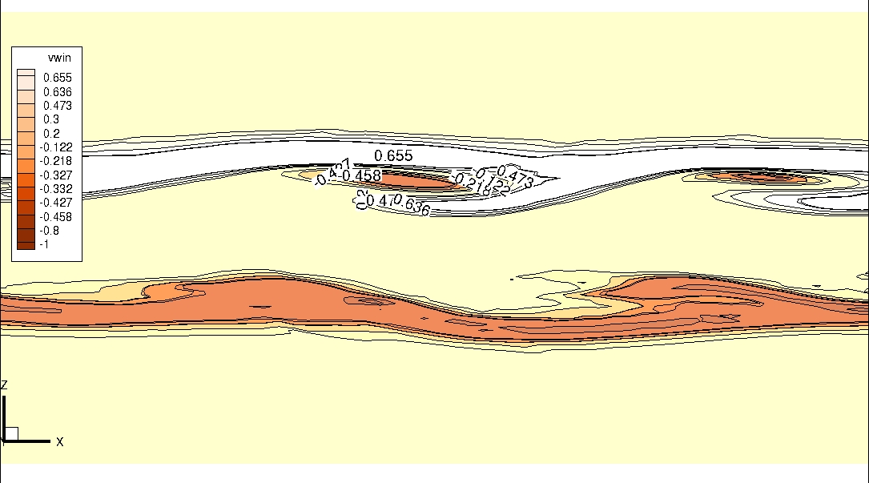

а) $M_{0}=2$

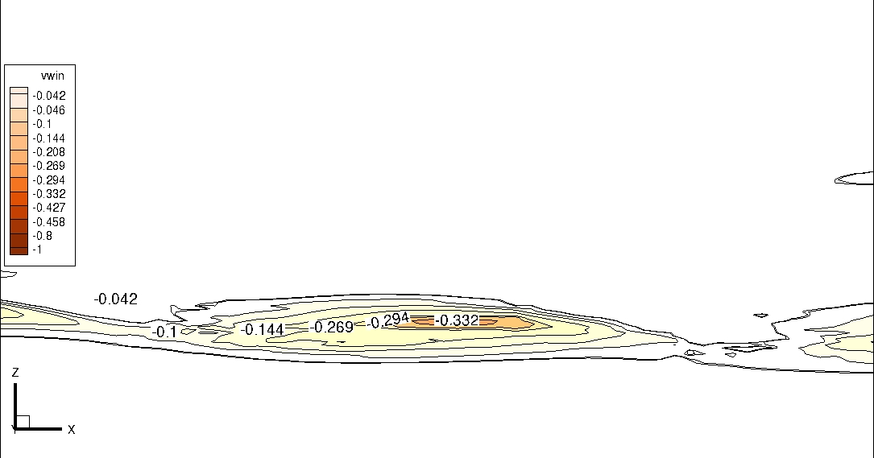

б) $M_{0}=4$
Рис. 5.2.18 (а, б). Изолинии завихренностей в сечении z, вихревые структуры

а) $M_{0}=2$

б) $M_{0}=4$

Рис. 5.2.19 (а, б). Картина изолиний плотностей в плоскости симметрии, нормальной к оси y, при вариации $M_{0}$
$$M_{0}=2$$
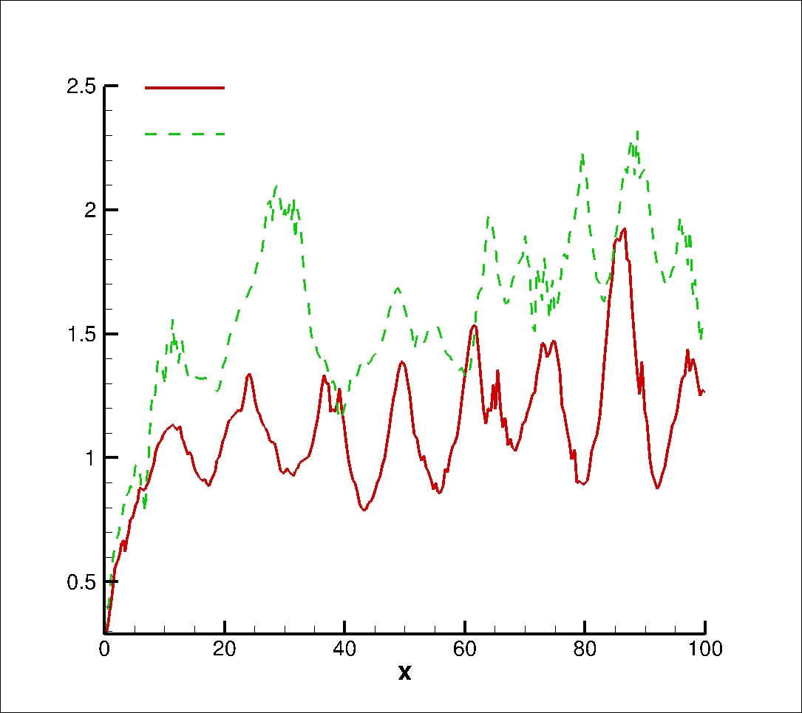
$$M_{0}=4$$
$$δ_{ω}$$
Рис. 5.2.20. Tолщина завихренности при вариации $M_{0}$

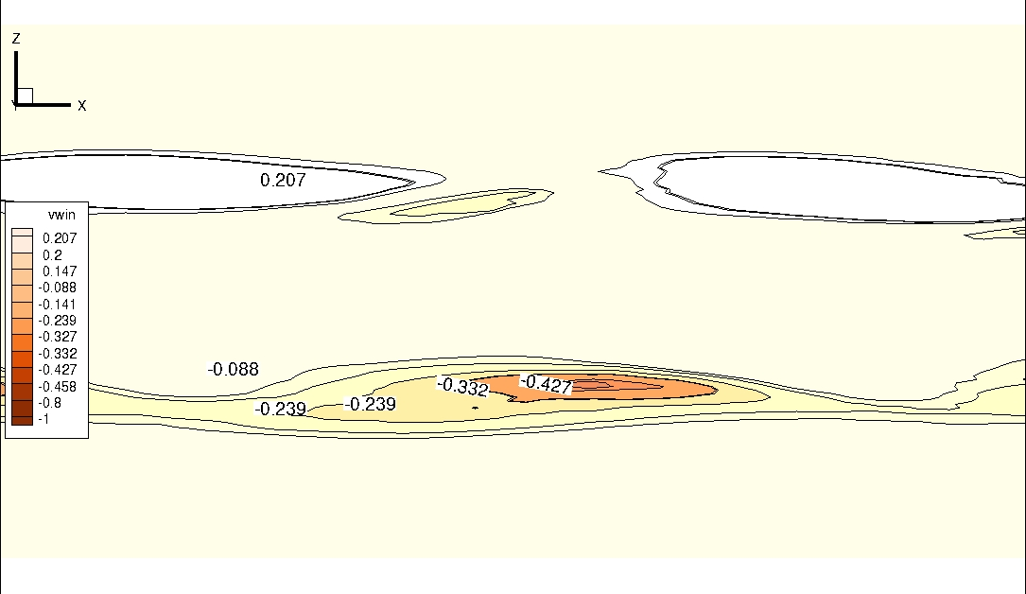
а) $M_{∞}=4$

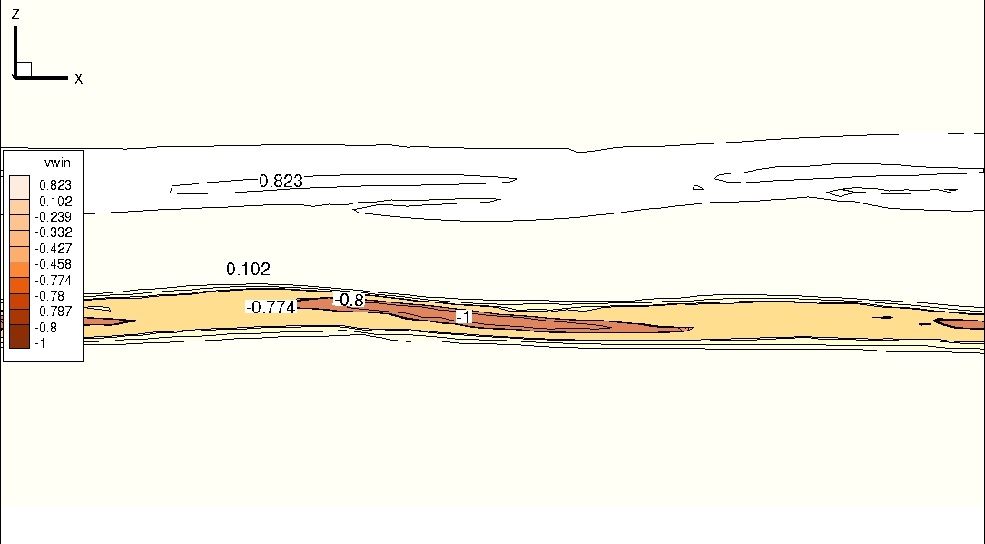

б) $M_{∞}=6$

Рис. 5.2.21 (а, б). Изолинии завихренностей в сечении z, вихревые структуры

а) $M_{∞}=4$

б) $M_{∞}=6$

Рис. 5.2.22 (а, б). Картина изолиний плотностей в плоскости симметрии, нормальной к оси y, при вариации числа Маха потока

$$M_{∞}=4$$
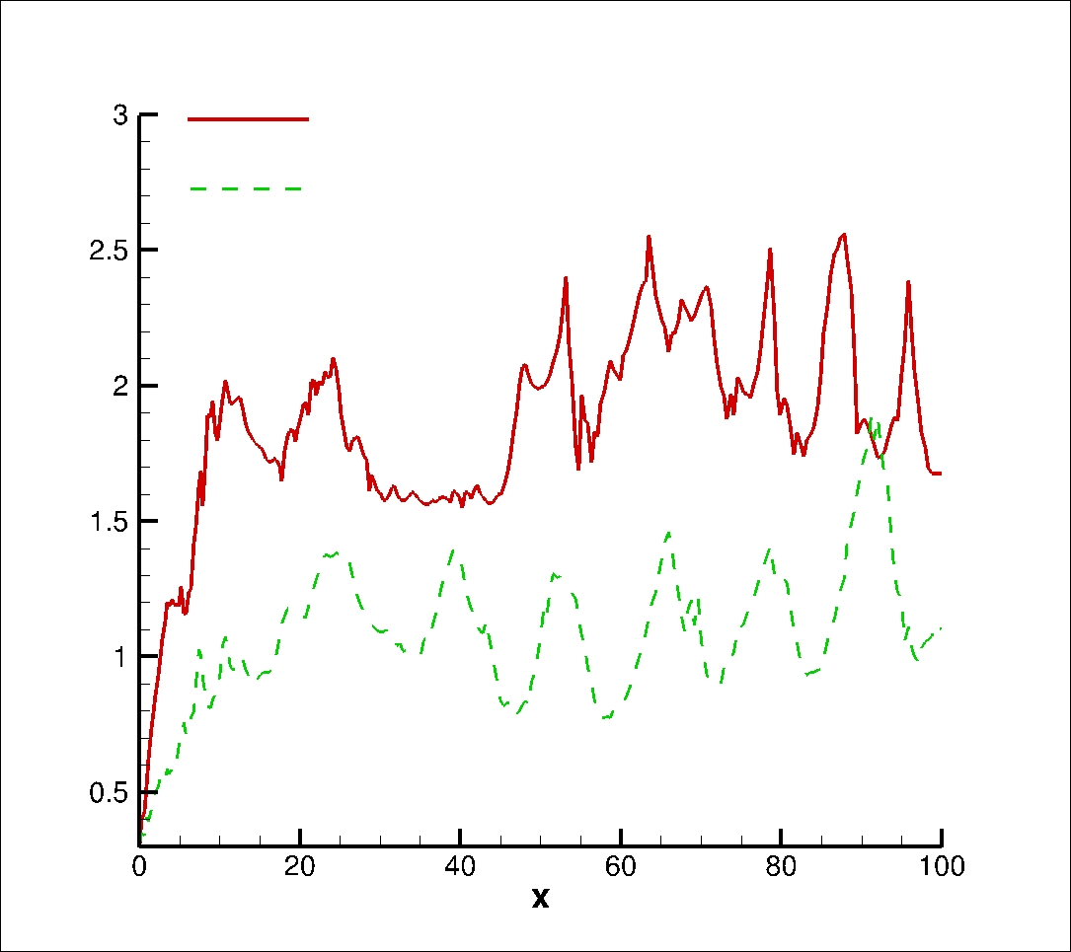
$$M_{∞}=6$$
$$δ_{ω}$$

Рис. 5.2.23. Tолщина завихренности при вариации числа Маха потока

5.2.2. Численный анализ поведения струи в зависимости от параметров детерминистического возмущения.
Здесь исследуется влияние дополнительного детерминистического возмущения струи на расширение слоя смешения, посредством амплитудного варьирования возмущения. Диапазон амплитуд дополнительного силового воздействия: $0.001<A=B<0.03$. Частота дополнительного возмущения не меняется и равна $ω=2π/12$.
Основные параметры вариантов расчетов приведены в Таблице 5.2.5. Полученные результаты представлены для двух нерасчетностей n=2 (вариант 5, таблица 5.2.3 и вариант 11, таблица 5.2.5) и n=10 (вариант 1, таблица 5.2.1 и вариант 12, таблица 5.2.5).

Таблица 5.2.5 – Параметры вариантов расчетов при вариации дополнительного возмущения

Вар  иант | $$M_{0}$$ | $$M_{∞}$$ | $$p_{0}$$ | $$p_{∞}$$ | $$T_{0}=T_{∞}$$ | $$u_{0}$$ | $$u_{∞}$$ | n | $$ω$$ | А=В
11 | 3 | 5 | 0.057 | 0.029 | 1 | 0.6 | 1 | 2 | $$2π/12$$ | 0.01
12 | 3 | 5 | 0.057 | 0.029 | 1 | 0.6 | 1 | 10 | $$2π/12$$ | 0.03

На картине изобар, представленной на Рис. 5.2.24 (а-б) для двух нерасчетностей, видно, что силовое детерминистическое воздействие влияет на фронт ударной волны. Происходит значительное искривление волны, в то же время, сечения, в которых волна достигает условных границ вычислительной области, не меняются. Значит дополнительное возмущение не тормозит и не ускоряет фронт ударной волны.
Влияние дополнительного возмущения на вихреобразование и на слой смешения хорошо видно по картинам распределения завихренности (Рис. 5.2.25 – 5.2.26). Графики демонстрируют, силовое воздействие интенсивно влияет на формирование вихревых структур и к моменту времени t=3000 уже видна четкая картина вихреобразования. Причем увеличение амплитуды дополнительного возмущения демонстрирует экспоненциальный рост параметра толщины завихренности, графики которого представленны на Рис. 5.2.27 – 5.2.28. А именно: максимальное значение $δ_{ω}$ при A=0.03 в 2 раза выше как для n=10, так и для n=2. Это приводит к росту ширины слоя смешения. Также по графикам изолиний завихренности видно, что усиление силового воздействия посредством увеличения его амплитуды не только расширяет зону смешения, но и увеличивает количество вихрей на участке $0<x<40 δ_{θ}$. Так, например для A=0.03 (Рис. 5.2.25 б – 5.2.26 б) образуется уже 3 вихря, по сравнению с 1 вихрем для A=0.01 (Рис. 5.2.25 а – 5.2.26 а) это приводит к укрупнению вихрей разной формы (круглые, эллиптические).
Из представленных результатов резюмируется то, что влияние детерминистического дополнительного возмущения на слой смешения, посредством усиления амплитуды воздействия, приводит к значительному расширению зоны смешения.

а) n=2

а) n=10

Рис. 5.2.24. Картина изобар при увеличенной амплитуде дополнительного возмущения, А=0.03

а) А=0.01
б) А=0.03
Рис. 5.2.25. Картина завихренности для n= 2 в плоскости симметрии, нормальной к оси y
а) А=0.01
б) А=0.03
Рис. 5.2.26. Картина завихренности для n= 10 в плоскости симметрии, нормальной к оси y
А=0.03
А=0.01
$$δ_{ω}$$

Рис. 5.2.27. Tолщина завихренности для нерасчетности n=2 при А=0.01 и А=0.03

А=0.03
А=0.01
$$δ_{ω}$$

Рис. 5.2.28. Tолщина завихренности для нерасчетности n=10 при А=0.01 и А=0.03

Также важно отметить, что в данной главе на один численный эксперимент с использованием вычислительной сетки, состоящей из 271x151x151 узлов (или 6 179 071 узлов), и на имеющейся вычислительной технике, время компьютерного счета увеличивается примерно в 2.2 раза, по сравнению с экспериментами, проводимыми для проблемы расчетного истечения струи (глава 4), и таким образом один численный эксперимент занимает около 56 часов.
Все численные эксперименты производятся на компьютерах, оперируемых Linux и имеющих следующие характеристики: RAM 64 GB, Intel core i9-13700.

5.3. Выводы.
В этой главе численно моделировалось истечение системы пространственных сверхзвуковых неизобарических турбулентных струй из круглых сопел в спутный сверхзвуковой поток при формировании двух постановок:
- Постановка 1. Система сверхзвуковых недорасширенных турбулентных струй в сверхзвуковом спутном потоке.
- Постановка 2. Одиночная сверхзвуковая недорасширенная турбулентная струя в сверхзвуковом спутном потоке.
Это течение при нерасчетном режиме. Степень нерасчетности характеризовалась параметром . Вследствие разности давления в струе и потоке в течении возникала сложная ударно-волновая структура. Здесь был проведен всесторонний анализ возникновения и распространения этой структуры в течении. Основной целью исследования в этой главе было улучшение смешения между сверхзвуковой неизобарической струей и сверхзвуковым потоком. Было исследовано влияние отраженной ударной волны на слой смешения струи и потока при двух постановках, выбранных в зависимости от граничных условий: симметрии и неотражения. Также были проведены расчеты численного эксперимента влияния вариации параметра нерасчетности на слой смешения, чисел Маха струи и потока, и интенсивности дополнительного силового возмущения.
По полученным результатам были сделаны следующие выводы:
- Увеличение параметра нерасчетности приводило к увеличению ширины зоны смешения, а именно при слабонедорасширенной струе (n=2), вследствие незначительного градиента давления, слой смешения струи и потока был значительно тоньше и характеризовался существенными возмущениями в поперечных направлениях, когда как течение сильнонедорасширенной струи (n=12) характеризовалось толстым слоем смешения с равномерным распределением плотностей и незначительными амплитудами возмущений в поперечных направлениях.
- Влияние отраженной ударной волны на изменение слоя смешения струи и потока, зависело от величины параметра нерасчетности: с увеличением нерасчетности проявлялось влияние отраженного скачка уплотнения на смешение струи с потоком.
- Вариация чисел Маха струи и потока привела к выводу о том, что увеличение числа Маха струи прямо пропорционально воздействовало на процесс смешения струи и потока, увеличивая зону смешения. Одновременно с этим, увеличение числа Маха потока имело обратный эффект, уменьшая зону смешения струи и потока. Также имело место изменение формы вихрей при вариации Махов и увеличение числа Маха приводило к тому, что вихри по форме вытягивались вдоль продольной координаты.
- Изучение влияния дополнительного детерменистического силового воздействия на смешение струи с потоком, проводилось на примере вариации амплитуд дополнительного возмущения. Увеличение силового воздействия повлияло на фронт возникающей ударной волны, искрив ее, также оно привело к значительному росту зоны смешения струи и потока, посредством возрастания скоростей в поперечных направлениях.

ЗАКЛЮЧЕНИЕ

На основе полученных результатов диссертационной работы были сделаны следующие выводы:
- сформулирована математическая модель пространственного сверхзвукового струйного течения в спутном сверхзвуковом потоке на основе осредненных по пространству уравнений Навье-Стокса, решение которых осуществляется с применением существенно-неосцилирующей схемы (ENO-схема) третьего порядка точности, позволяющей производить сквозной расчет без введения искусственной диссипации на разрывах;
- предложены и адаптированы для сверхзвукового течения входные граничные условия, основанные на спектральном генераторе флуктуаций скорости, способные воспроизвести анизотропию вихревых турбулентных структур;
- показана применимость поставленных граничных условий путем численных экспериментов и сравнения с известными опытными данными проблемы сверхзвукового трехмерного турбулентного слоя смешения;
- осуществлена постановка детерминистических граничных условий, генерирующих дополнительные усиления на вдуваемой струе;
- на основе разработанной модели детально изучены закономерности образования турбулентных когерентных структур для расчетного режима вдува круглой сверзвуковой струи в спутный сверхзвуковой поток, в частности установлено влияние частотного и амплитудного дополнительного возмущения, при этом выявлено, что увеличение частоты налагаемого дополнительного усиления приводит к раннему формированию вихрей и увеличению их в размере, а увеличение амплитуды вызывает значительные колебания слоя смешения вследствие растягивания крупных когерентных стуктур в поперечном направлении;
- изучено влияние режимных параметров (параметр нерасчетности, число Маха струи и потока) на закономерности истечения сверхзвуковой недорасширенной струи с детерминистическим возмущением в спутный сверхзвуковой поток, а именно:
а) установлено, что увеличение параметра нерасчетности приводит к дальнобойности струи и запаздыванию процессов смешения, получен обобщающий график зависимости угла падения ударной волны от параметра нерасчетности, где показано, что угол наклона ударной волны линейно возрастает с ростом нерасчетности;
б) численно получено, что при возрастании параметра нерасчетности выявляется влияние отраженной ударной волны на струйное течение в силу интенсивности возникающей ударно-волновой структуры;
в) выявлено, что на рост зоны смешения оказывает влияние увеличение числа Маха струи, а увеличение числа Маха потока приводит к вытягиванию вихрей в продольном направлении и, как следствие, к замедлению процесса смешения струи и потока.
г) изучено влияние частно-амплитудного дополнительного возмущения, вследствие которого обнаружен значительный рост зоны смешения струи с потоком в силу возрастания скоростей в поперечных направлениях.
- результаты проведенных в диссертационной работе исследований были опубликованы в 3 статьях в научных изданиях, входящих в перечень рекомендованных Комитетом по контролю в сфере образования и науки МОН РК для публикации основных результатов научной деятельности [135-138], также в 2 статьях в рейтинговых научных изданиях, индексируемых Scopus и Thompson Reuters (импакт-фактор не менее IF=0.40) [139-140]. Также результаты работы были представлены на следующих международных конференциях в виде докладов и рефератов.
Оценка полноты исследования. В ходе численного исследования пространственного сверхзвукового турбулентного истечения струи в спутный сверхзвуковой поток были получены следующие результаты:
- применимость поставленных спектральных граничных условий, способных генерировать анизотропную турбулентность, бликую к реальной;
- путем численных экспериментов проблемы вдува сверхзвуковой струи в спутный сверхзвуковой поток показано, что введение дополнительного детерминистического возмущения на струе приводит к улучшению смешения струи с потоком;
- получены закономерности влияния режимных параметров (параметр нерасчетности, число Маха струи и потока) на рост и формирование слоя смешения для проблемы истечения системы недорасширенных сверхзвуковых струй в спутный сверхзвуковой поток;
- введение детерминистического возмущения в случае вдува системы недорасширенных сверхзвуковых струй имеет существенное влияние на слой смешения, а именно, увеличение амплитуды дополнительного усиления приводит к расширению зоны смешения.
Рекомендации по конкретному использованию полученных результатов. Разработанные в диссертации численная модель и метод решения осредненных по пространству уравнений Навье-Стокса могут быть использованы для расчетов трехмерных сверхзвуковых турбулентных струйных течений, позволяющих прогнозировать поведение реальных трехмерных процессов, возникающих при смешении топлива и окислителя в камерах сгорания ПВРД.
Оценка технико-экономической эффективности реализации. Численное моделирование пространственного истечения сверхзвуковой турбулентной струи в сверхзвуковой поток с использованием LES моделирования и ENO-схемы высокого порядка точности, постановка входных спектральных граничных условий для гененрации анизотропной турубулентности позволяет детально исследовать структуру турбулентного течения, а предложенные граничные условия с дополнительным детерминистическим возмущением приводят к улучшенному смешению, что, в свою очередь, является центральной проблемой при проектировании камер сгорания ПВРД.
Оценка научного уровня выполненной работы в сравнении с достижениями в этой области. Сформулирована численная модель истечения пространственной сверхзвуковой турбулентной струи в сверхзвуковой спутный поток и предложены спектральные граничные условия на входе, генерирующие анизотропную неоднородную турбулентность. На примере проблемы истечения трехмерного сверхзвукового слоя смешения в спутный поток, проведена верификация поставленной численной модели путем сравнения полученных результатов с известными данными эксперимента. Произведено численное моделирование для поставленной проблемы с введением дополнительного детерминистического возмущения, с целью изучения их влияния на формирование и рост слоя смешения, а также проведен амплитудно-частотный анализ детерминистического возмущения, вследствие которого, приводятся рекомендации по выбору амплитуд и частот, приводящих к улучшенному смешению струи со спутным потоком. Выполнены численные эксперименты для проблемы вдува системы недорасширенных сверхзвуковых струй с дополнительными усилениями в сверхзвуковой спутный поток, и изучено влияние режимных параметров (параметр нерасчетности, число Маха струи и потока) на зону смешения струй со спутным потоком, а также показано влияние амплитуды детерминистического возмущения на слой смешения.

СПИСОК ИСПОЛЬЗОВАННЫХ ИСТОЧНИКОВ
1 Бредшоу П. Введение в турбулентность и ее измерение. М.:Мир, 1974.
2 Колмогоров А.Н. Уравнения турбулентного движения несжимаемой жидкости. Изв. АН СССР, теор.физ. 1942, т. 6, № 1-2.
3 Pope S. B. PDF Methods For Turbulent Reactive Flows // Prog. Energy Combust. Sci. – 1985. - Vol. 11. - P. 119-192.
4 Хинце И.О. Турбулентность, ее механизм и теория. – М.: Физматгиз, 1963. – 680 с.
5 Волков К.Н., Емельянов В.Н. Моделирование крупных вихрей в расчетах турбулентных течений. М.: Физматлит, 2008. 356 с.
6 Michalke A. On the invisced instability of the hyperblic-tangent velocity profile // J. Fluid Mech – 1964. - №19. - P. 543-556.
7 Michalke A. On the spatially growing disturbances in an invisced shear layer // J. Fluid Mech. – 1965. - №23. – P. 521-544.
8 de Bruin I.C.C., Wasistho B., Geurts B.J. & Kuerten J.G.M., Simulation of spatially developing turbulent shear flows, Symposium on Comp. and Exp. Methods in Mechanical and Thermal Eng., Ghent, Belgium,1998.
9 Stanley S. S. Sarkar S. Simulations of spatially developing two-dimensional shear layers and jets // Theoretical Computational Fluid Dynamics. – 1997. – Vol. 9. – P. 121-147.
10 Cheng T.S., Lee K.S. Numerical simulations of underexpanded supersonic jet and free shear layer using WENO schemes // International Journal of Heat and Fluid Flow. – 2005. - №26. – P. 755-770.
11 Reichert R.S., Biringen S. Numerical simulation of compressible plane jets // Mechanics Research Communications. – 2007. -№34. – P. 249-259.
12 Shi, Xiao-Tian & Chen, Jun & Bi, Wei-Tao & Shu, Chi-Wang & She, Zhensu. (2011). Numerical simulations of compressible mixing layers with a discontinuous Galerkin method. Acta Mechanica Sinica. 27. 318-329. 10.1007/s10409-011-0433-0.
13 M.M. Rogers and R.D. Moser. The three dimensional evolution of a plane mixing layer: the Kelvin-Helmholtz roll-up. Journal of Fluid Mechanics, 243:183–226, 1992.
14 J. Kim, P. Moin, and R. Moser. Turbulence statistics in fully developed channel ﬂow at low Reynolds number. Journal of Fluid Mechanics, 177:133–166, 1987.
15 H.J Kaltenbach, M. Fatica, R. Mittal, T.S. Lund, and P. Moin. Study of ﬂow in a planar asymmetric diffuser using large eddy simulation. Journal of Fluid Mechanics, pages 151–185, 1999.
16 R. Friedrich and M. Arnal. Analysing turbulent backward-facing step ﬂow with the lowpass-ﬁltered Navier-Stokes equation. Journal of Wind Engineering and its Applications, 35:101–128, 1990.
17 M. Breuer and W. Rodi. Large-eddy simulation of turbulent ﬂow through a straight square duct and a 180 bend. In P. Voke, R. Kleiser, and J. Chollet, editors, Direct and Large Eddy Simulation I, volume 26 of Fluid Mechanics and its Applications, pages 273–285, Munich, Germany, 2007.
18 K. Akselvoll and P. Moin. Large-eddy simulation of turbulent conﬁned coannular jets. Journal of Fluid Mechanics, 315:387–411, 1996.
19 T. Lund, X. Wu, and D. Squires. Generation of turbulent inﬂow data for spatially-developing boundary layer simulations. Journal of Computational Physics, 140:233–258, 1998.
20 M. Klein, A. Sadiki, and J. Janicka. A digital ﬁlter based generation of inﬂow data for spatially developing direct numerical or large-eddy simulations. Journal of Computational Physics, 186:652–665, 2003.
21 D.J. Glaze and H. Frankel. Stochastic inlet conditions for large-eddy simulation of a fully turbulent jet. AIAA Journal, 41(6):1064–1073, 2003.
22 R.H. Kraichnan. Diffusion by a random velocity ﬁeld. Physics of Fluids, 13(1):22–31, 1969.
23 R.S. Rogallo. Numerical experiments in homogeneous turbulence. Nasa TM-81315, 1981.
24 S. Lee, S.K. Lele, and P. Moin. Simulation of spatially evolving turbulence and the applicability of Taylor’s hypothesis in compressible ﬂow. Physics of Fluids A, 4(7):1521–1530, 1992.
25 W.H. Press, S.A. Teukolsky, W.T. Vetterling, and B.P. Flannery. Numerical Recipes, The Art of Scientiﬁc Computing, Third Edition. Cambridge University Press, New-York, 2007.
26 H. Le, P. Moin, and J. Kim. Direct numerical simulation of turbulent ﬂow over backward-facing step. Journal of Fluid Mechanics, 330:349–373, 1997.
27 Y. Na and P. Moin. Direct numerical simulation of a separated turbulent boundary layer. Journal of Fluid Mechanics, 374:379–405, 1998.
28 R.A. Handler, E. Levich, and L. Sirovich. Drag reduction in turbulent channel ﬂow by phase randomization. Physics of Fluids A, 5(3):686–694, 1993.
29 Y.M. Chung and H.J. Sung. Comparative study of inﬂow conditions for spatially evolving simulation. AIAA Journal, 35(2):269–274, 1997.
30 J.C. Fung, J.C. Hunt, N.A. Malik, and R.J. Perkins. Kinematic simulation of homogeneous turbulence by unsteady random Fourier modes. Journal of Fluid Mechanics, 236:281–318, 1992.
31 J. Eggers and S. Grossmann. Effect of dissipation ﬂuctuations on anomalous velocity scaling in turbulence. Physical Review A, 45(4):2360–2369, 1992.
32 Lars Davidson. Hybrid LES-RANS: Inlet Boundary Conditions for flows including recirculation. Division of Fluid Dynamics, Department of Applied Mechanics Chalmers University of Technology, SE-412 96 Goteborg, Sweden
http://www.tfd.chalmers.se/˜lada, lada@chalmers.se
33 Д.Ю. Адамьян, М.Х. Стрелец, А.К. Травин. Эффективный метод генерации cинтетической турбулентности на входных границах LES области в рамках комбинированных RANS-LES подходов к расчету турбулентных течений. Математическое моделирование 2011 год, том 23, номер 7, стр. 3-19.
34 A. Smirnov, S.Shi, I. Celik. Random flow generation technique for large eddy simulations and particle-dynamics modeling. West Virginia University Department of Mechanical and Aerospace Engineering Morgantown, WV26506-6106.
35 Anthony Keating and Ugo Piomelli. Synthetic generation of inflow velocities for large-eddy simulation. 34th AIAA Fluid Dynamic Conference and Exhibit, 28 Jun - 1 Jul 2004.
36 Nicolas Jarrin. Synthetic inflow boundary conditions for the numerical simulation of turbulence. School of Mechanical, Aerospace and Civil Engineering The University of Manchester Manchester M60 1QD, United Kingdom.
37 Гуревич М.И. Теория струй идеальной жидкости. — М.: Наука, 1979.
38 Вулис Л.А., Кашкаров В.П. Теория струй вязкой жидкости. — М.: Наука, 1965.
39 Абрамович Г.Н. Теория турбулентных струй. — М.: Физматгиз, 1960.
40 M.R. Davis, “Measurements in a subsonic turbulent jet using a quantitative schlieren technique”, J. Fluid Mech., vol. 46, part 4, pp. 631-656, 1971.
41 F.H Champagne, I.J Wygnanski, An experimental investigation of coaxial turbulent jets, International Journal of Heat and Mass Transfer, Volume 14, Issue 9, 1971, Pages 1445-1464, ISSN 0017-9310.
42 R.A. Antonia, R.W. Bilger, An experimental investigation of anaxisymmetric jet in a co flowing air stream. J. Fluid Mech. 61, 805–822 (1973).
43 Smoot, L. Douglas. "Turbulent mixing coefficients for compressible coaxial submerged andcoflowing jets." AIAA Journal 14.12 (1976): 1699-1705.
44 Catalano, G. D., J. B. Morton, and R. R. Humphris. "Experimental investigation of an axisymmetric jet in a coflowing airstream." AIAA Journal 14.9 (1976): 1157-1158.
45 Morris, Philip J. "Turbulence measurements in subsonic and supersonic axisymmetric jets in a parallel stream." AIAA journal 14.10 (1976): 1468-1475.
46 Gladnick, P. G., et al. "Near-field characteristics of a turbulent coflowing jet." AIAA journal 28.8 (1990): 1405-1414.
47 Hussein, Hussein J., Steven P. Capp, and William K. George. "Velocity measurements in a high-Reynolds-number, momentum-conserving, axisymmetric, turbulent jet." Journal of Fluid Mechanics 258 (1994): 31-75.
48 Nickels, T. B., and A. E. Perry. "An experimental and theoretical study of the turbulent coflowing jet." Journal of Fluid Mechanics 309 (1996): 157-182.
49 Borean, J-L., D. Huilier, and H. Burnage. "On the effect of a co-flowing stream on the structure of an axisymmetric turbulent jet." Experimental thermal and fluid science 17.1-2 (1998): 10-17.
50 Charonko, John J., and Katherine Prestridge. "Variable-density mixing in turbulent jets with coflow." Journal of Fluid Mechanics 825 (2017): 887-921.
51 Davis, M. R. "Quantitative schlieren measurements in a supersonic turbulent jet." Journal of Fluid Mechanics 51.3 (1972): 435-447.
52 Samimy, Mo, et al. "Active Control of Supersonic Jets Operating in Various Flow Regimes." 46th AIAA Aerospace Sciences Meeting and Exhibit. 2008.
53 Sharma, H., et al. "Experimental study of overexpanded co-flowing jets." The Aeronautical Journal 112.1135 (2008): 537-546.
54 Sharma, Hemant, et al. "Characteristics of sonic and supersonic co-flow jets." 2nd International conference on recent advances in experimental fluid mechanics. 2008.
55 Satyajit, De, and Ethirajan Rathakrishnan. "Experimental study of supersonic co-flowing jet." Proceedings of the institution of mechanical engineers, Part G: Journal of aerospace engineering 233.4 (2019): 1237-1249.
56 De Gregorio, Fabrizio, and Floriana Albano. "Free compressible jet nozzle investigation." Proceedings of the 16th International Symposia on Applications of Laser Techniques to Fluid Mechanics, Lisbon, Portugal. 2012.
57 Gnani, Francesca, et al. "Shock wave diffraction in the presence of a supersonic co-flow jet." Shock Waves 26 (2016): 253-262.
58 Hatanaka, Kazuaki, and Tsutomu Saito. "Influence of nozzle geometry on underexpanded axisymmetric free jet characteristics." Shock Waves 22 (2012): 427-434.
59 Maidi, Mohamed, and Marcel Lesieur. "Large eddy simulations of spatially growing subsonic and supersonic turbulent round jets." Journal of Turbulence 6 (2005): N38.
60 Bogey, Christophe, and Christophe Bailly. "Large eddy simulations of transitional round jets: influence of the Reynolds number on flow development and energy dissipation." Physics of Fluids 18.6 (2006).
61 Datta, Abanti, and Kalyan Prasad Sinhamahapatra. "Investigation of the Influence of Convective Mach Number on Compressible Plane Jet Exhausting into Parallel Streams." Journal of The Institution of Engineers (India): Series C 99 (2018): 401-412.
62 Thaker, Parth, and Somnath Ghosh. "Effect of Co-flow Velocity Ratio on Compressible Round Jet: An LES Study." AIAA Scitech 2019 Forum. 2019.
63 Thaker, Parth, and Somnath Ghosh. "Large eddy simulation of compressible round jets with coflow." International Journal of Heat and Fluid Flow 87 (2021): 108744.
64 Kumar, Bholu, Suresh Kant Verma, and Shantanu Srivastava. "Mixing Characteristics of Supersonic Jet from Bevelled Nozzles." International Journal of Heat & Technology 39.2 (2021).
65 Bonelli, Francesco, Annarita Viggiano, and Vinicio Magi. "High-speed turbulent gas jets: An LES investigation of Mach and Reynolds number effects on the velocity decay and spreading rate." Flow, Turbulence and Combustion 107.3 (2021): 519-550.
66 Hiejima, Toshihiko. "Streamwise vortex breakdown due to the interaction with crossed shock waves." Journal of Fluid Mechanics 973 (2023): A41.
67 Angelino, M., Xia, H. and Page, G.J. Influence of grid resolution on the spectral characteristics of noise radiated from turbulent jets: sound pressure fields and their decomposition, Comput. Fluids, 2020, 196, p 104343.
68 Wang, Z.-N., Naqavi, I., Tucker, P.G. and Boehning, P. Large-eddy simulation of the flight stream effects on single streamheated jets, AIAA 2017-0457, 55th AIAA Aerospace Sciences Meeting, Grapevine, USA, 2017.
69 Najafi-Yazdi, A., Brйs, G.A. and Mongeau, L. An acoustic analogy formulation for moving sources in uniformly moving media, Proc. R. Soc. A, 2011, 467, pp 144–165.
70 Uzun, A. and Hussaini, Y. Some issues in large eddy simulations for chevron nozzle jet flows, AIAA J. Propulsion Power, 2012, 28, pp 246–258.
71 Xia, H. and Tucker, P.G. Numerical simulations of single stream jets from a serrated nozzle, Flow Turbulence Comb., 2012, 88, pp 3–18.
72 Depuru Mohan, N.K., Dowling, A.P., Karabasov, S.A., Xia, H., Graham, O., Hynes, T.P. and Tucker, P.G. Acoustic sources and far-field noise of chevron and round jets, AIAA J., 2015, 53, pp 2421–2435.
73 Lighthill, M. J. 1952 On sound generated aerodynamically. Proc. R. Soc. of
London Ser. A. 211, 564-587.
74 Lighthill, M. J. 1954 On sound generated aerodynamically: II. Turbulence as a source of sound. Proc. R. Soc. of London, Ser. A. 222, 1-32.
75 Choi, D., Barber, T. J., & Chiappetta, L. M. 1999 Large eddy simulation of
High-Reynolds number jet flows. AIAA paper 99-0230.
76 Boersma, B. J. & Lele, S. K. 1999 Large eddy simulation of Mach 0.9 compressible jet. AIAA paper 99-1874.
77 Bailly, Christophe, Philippe Lafon, and Sébastien Candel. "Subsonic and supersonic jet noise predictions from statistical source models." AIAA journal 35.11 (1997): 1688-1696.
78 Boersma, B. J. & Lele, S. K. 1999 Large eddy simulation of Mach 0.9 compressible jet. AIAA paper 99-1874.
79 Rona, Aldo, and Xin Zhang. "Time accurate numerical study of turbulent supersonic jets." Journal of Sound and Vibration 270.1-2 (2004): 297-321.
80 Uzun, Ali, Gregory A. Blaisdell, and Anastasios S. Lyrintzis. "Application of compact schemes to large eddy simulation of turbulent jets." Journal of Scientific Computing 21 (2004): 283-319.
81 Gao, Junhui, Xin Xu, and Xiaodong Li. "Numerical simulation of supersonic twin-jet noise with high-order finite difference scheme." AIAA Journal 56.1 (2018): 290-300.
82 Towne, Aaron, et al. "Resolvent-Based Estimation of Wavepackets in Turbulent Jets." 30th AIAA/CEAS Aeroacoustics Conference (2024). 2024.
83 Wu, Gao Jun, Olivia G. Martin, and Sanjiva K. Lele. "Computational Aeroacoustic Study of Coannular Nozzles with Internal Mixing Geometries at High Transonic Mach Numbers." 30th AIAA/CEAS Aeroacoustics Conference (2024). 2024.
84 Viswanath, K. and Czech, M.J. Adaptation of the bevelled nozzle for high-speed jet noise reduction, AIAA J., 2011, 49, pp 932–044.
85 Viswanath, K., Spalart, P.R., Czech, M.J., Garbaruk, A. and Shur, M. Tailored nozzles for jet plume control and noise reduction, AIAA J., 2012, 50, pp 2115–2134.
86 Tam, C.K.W. and Zaman, K.B.M.Q. Subsonic jet noise from non-axisymmetric and tabbed nozzles, AIAA J., 2000, 38, pp 592–599.
87 Behrouzi, P., Feng, T. and McGuirk, J.J. Active flow control of jet mixing using steady and pulsed fluid tabs, Proc. I. Mech. E. J. Syst. Control Eng., 2008, 222, pp 381–392.
88 Prasad, C. and Morris, P.J. Effectiveness of fluid injection on supersonic jet noise at high exhaust temperatures, AIAA 2020-0001, AIAA SciTech Forum, Orlando, USA, 2020.
89 Prasad, C. and Morris, P.J. A study of noise reduction mechanisms of jets with fluid inserts, J. Sound Vib., 2020, 476, 115331.
90 Zaman, K. B. M. Q. and Hussain, A. K. M. F. Vortex Pairing in a Circular Jet under Controlled Excitation, Part 1. General Jet Response// J. Fluid Mech. – 1980. V.101, pp. 449-491.
91 Gutmark, E. and Ho C-M. Preferred modes and the spreading rates of jets // Phys. Fluids. – 1983. Vol. 26, pp. 2932–2938.
92 Szajner, A. and Turner, J. T. Visualisation of an aerodynamically excited free jet // Proc. Int. Conf. on Flow Visualization, (Paris, France). – 1986. Vol. 4, pp. 533–9.
93 Reeder, M. F. and Samimy, M. Evolution of a jet with vortex-generating tabs: real-time visualization and quantitative measurements // J. Fluid Mech. – 1996. V.311, pp. 73–118.
94 Toyoda, K. and Mori, H. Three-dimensional Vortical Structure and Mixing Mechanism of a Circular Jet // Journal of Visualization. - 2001. Vol. 4, No.3, pp. 239-244.
95 Samimy, M., Snyder, R. M., Kim, J.-H, Adamovich, I. and Nishihara, M. Active Control of Supersonic Jets Operating in Various Flow Regimes // 46th AIAA Aerospace Sciences Meeting and Exhibit, 7-10 January, 2008, Reno, Nevada.
96 Samimy, M., Kim, J.-H., Fischer, M. K. and Sinha, A. Acoustic and flow fields of an excited high Reynolds number axisymmetric supersonic jet // J. Fluid Mech. – 2010. Vol. 656, pp. 507– 529.
97 Fischer, M. K., and Samimy, M. Noise Control of a High Reynolds Number Mach 1.3 Heated Jet Using Plasma Actuators // 48th AIAA Aerospace Sciences Meeting Including the New Horizons Forum and Aerospace Exposition, 4-7 January, 2010, Orlando, Florida.
98 Kamran, Muhammad A., and James J. McGuirk. "Subsonic jet mixing via active control using steady and pulsed control jets." AIAA journal 49.4 (2011): 712-724.
99 Gohil, Trushar B., Arun K. Saha, and K. Muralidhar. "Direct numerical simulation of forced circular jets: Effect of varicose perturbation." International journal of heat and fluid flow 44 (2013): 524-541.
100 Goparaju, Kalyan, Datta V. Gaitonde, and Mei Zhuang. "Numerical Study of the Active Control of Underexpanded Jets." 52nd Aerospace Sciences Meeting. 2014.
101 Kamran, Muhammad A., and James J. McGuirk. "Unsteady predictions of mixing enhancement with steady and pulsed control jets." Aiaa Journal 53.5 (2015): 1262-1276.
102 Gohil, Trushar B., Arun K. Saha, and K. Muralidhar. "Direct numerical simulation of free and forced square jets." International Journal of Heat and Fluid Flow 52 (2015): 169-184.
103 Goparaju, Kalyan, and Datta V. Gaitonde. "Large-Eddy simulation of plasma-based active control on imperfectly expanded jets." Journal of Fluids Engineering 138.7 (2016): 071101.
104 Shahsavari, Mohammad, et al. "Response of supercritical round jets to various excitation modes." Journal of Fluid Mechanics 915 (2021): A47.
105 Yuan, C. C. L., Krstic´, M. and Bewley, T. R. Active control of jet mixing // IEE Proc.- Control Theory Appl. – 2004. Vol. 151, No. 6, November, pp. 763-772.
106 Nathana, G. J., Mia, J., Alwahabib, Z. T., Newbolda, G. J. R., Nobesa, D. S. Impacts of a jet’s exit flow pattern on mixing and combustion performance // Progress in Energy and Combustion Science. – 2006. V.32, pp. 496–538.
107 Vandsburger, U. and Yuan, Y. Turbulent Jet Mixing Enhancement and Control Using SelfExcited Nozzles // Transactions of the ASME, Journal of Fluids Engineering. – 2007. Vol. 129, pp. 842-65
108 Heidt, L., Colonius, T., Nekkanti, A., Schmdit, O., Maia, I. & Jordan, P. Analysis of forced subsonic jets using spectral proper orthogonal decomposition and resolvent analysis // In AIAA Aviation. – 2021. Forum, p. 2108.
109 Anirudh Lakshmi Narasimha Prasad and S. Unnikrishnan // Flow-field and Acoustics of Azimuthally Forced Rectangular Jets. – 2023. AIAA Aviation Conference, 12-16 June, San Diego, CA and Online.
110 Igor A. Maia, Peter Jordan, Andr´e V. G. Cavalieri, Eduardo Martini. Closed-loop control of forced turbulent jets // arXiv: Fluid Dynamics. – 2020. P.1-5.
111 Xiaopeng Li, E. Fan, Wei Yao, Xuejun Fan. Numerical investigation of characteristic frequency excited highly underexpanded jets // Aerosp. Sci. Technol. – 2017. V. 63, p. 304–316.
112 A. Tyliszczak, B.J. Geurts. Parametric analysis of excited round jets – numerical study // Flow Turbul. Combust. – 2014. V. 93, p. 221–247.
113 A. Tyliszczak, B.J. Geurts. Controlled mixing enhancement in turbulent rectangular jets responding to periodically forced inflow conditions // J. Turbul. – 2015. 16 (8), p. 742–771.
114 Bo Kong, Ting Li, Qitai Eri. Large eddy simulation of turbulent jet controlled by two pulsed jets: Effect of forcing frequency // Aerospace Science and Technology. – 2019. V. 89, p. 356-369.
115 R. B. Zhang, L. Hong. The Numerical Simulation of Jet Mixing With Steady and Antisymmetric Pulsed Jets in Different Frequency // IOP Conference Series: Materials Science and Engineering, 28-30 December, 2016, Hong Kong.
116 Shaabani-Ardali, L., Sipp, D. & Lesshafft, L. Vortex pairing in jets as a global floquet instability: modal and transient dynamics // J. Fluid Mech. – V. 2019. 862, p.951–989.
117 Беляев Е.К. Численное исследование взаимодействия сверхзвукового реагирующего потока с параллельно и поперечно инжектируемой струей топлива: дис. … док. филос. (PhD) : 6D060300. – Алматы, 2014. – 159 с.
118 Nicolas Jarrin. Synthetic inflow boundary conditions for the numerical simulation of turbulence. School of Mechanical, Aerospace and Civil Engineering The University of Manchester Manchester M60 1QD, United Kingdom.
119 Kraichnan R.H. Diffusion by a random velocity ﬁeld // Physics of Fluids. – 1969. – Vol. 13, No 1. – P. 22–31.
120 A. Beketaeva, P.Bruel and A. Naimanova, “Vortical structures behind a transverse jet in a super-sonic flow at high jet to crossflow pressure ratios”, J. Appl. Mech. and Tech.Phys.,Vol. 56, No 5, pp. 777-788– 2015.
121 A. Beketaeva, A. Naimanova, “Flow structure of the transverse jet interaction with supersonic flow for moderate to high pressure ratios”, International journal of mechanics, Vol.12, pp. 88-95, 2018.
122 Бекетаева А.О. Численное исследование сверхзвукового течения с поперечным вдувом струй: дис. … канд. физ.-мат. наук: 01.02.05. – Алматы, 2006. – 134 с.
123 M. Samimy and G.S.Elliott. "Effects of compressibility on the characteristics of free shear layers", AIAA Journal, Vol. 28, No. 3, pp. 439-445,1990.
124 A. Tyliszczak and L. Kuban, “Modelling of liquid sprays in excited jet using large eddy simulation”, TSFP digital library,Vol. 5, 2007
125 Tsujimoto, Koichi, et al. "Evaluation of jet mixing rate based on dns datas of excitation jets." Fifth International Symposium on Turbulence and Shear Flow Phenomena. Begel House Inc., 2007.
126 Фрост У., Моулден Т. Турбулентность, принципы и применения. – М.: «МИР», 1980. – 535 с.
127 N.D. Sandham and W.C. Reynolds, “Compressible Mixing Layer: Theory and Direct Simulation”, AIAA Journal, Vol.28, №4, pp.618-623,1989.
128 T.J. Poinsot, S.K. Lele, “Boundary Conditions for Direct Simulation of Compressible Viscous Flows”, Journal of Computational Physics, № 101, pp.104-129, 1992.
129 Бондарев Е.Н, Лисичко И.Д. Распространение недорасширенной турбулентной струи в спутном сверхзвуковом потоке // Известия АН СССР. Механика жидкости и газа. – 1974. - № 4. - С. 36 - 41.
130 Бай Ши-И. Теория струй. - Москва: Физматгиз, 1960. - 320 с.
131 Ломков К.Э. К вопросу об интенсификации сверхзвукового смешения и горения в камере сгорания ГПВРД с помощью пространственных эффектов // Аэромеханика и газовая динамика. – 2001. - № 1. - С. 56 - 65.
132 Мышенков В.И. Расчет течения вязкой ламинарной сверхзвуковой струи в спутном потоке // Журнал вычислительной математики и математической физики. – 1979. - Т.19, № 2. - С. 474 - 485.
133 Дейч М.Е. Техническая газодинамика. - Москва: Энергия, 1974.- 592 с.
134 Актаев Е.К. Исследование системы плоских сверхзвуковых струй в спутном гиперзвуковом потоке: дис. канд. физ.-мат. наук: 01.02.05. – Алматы: КазГУ, 2001. – 122 с.
135 Липман Г.В., Рошко А. Элементы газовой динамики. – Москва: Изд-во иностранной литературы, 1960. – 518 с.
136 Adilova М. Ye., Manapova А.K, Zadauly A.E. Study of the interaction of a horizontal jet with a flow with a speed higher than the speed of sound due to changes in pressure // Vestnik of Abai Kazakh National University, series "Physico-mathematical sciences", Alamty. – 2018. - №1(61). С. 11-22.
- Beketaeva, A.O., Zadauly. A.E. Influence of slit sizes on the interaction structure of supersonic turbulent air flow with a multi-component injection jet in a channel // International Journal of Mathematics and Physics, Almaty. – 2018. – Vol.9, №2, 72. P. P. 72-85.
- Zadauly. A.E., Beketaeva, A.O. Numerical simulation of a supersonic turbulent compressible jet in a co-flow with stochastic spectral inflow boundary conditions // International Journal of Mathematics and Physics, Almaty. – 2020. – Vol.11, №1, 20. P. P. 20-27.
- Zadauly A., Beketaeva A., Naimanova A., Numerical Simulation of the Spatial Turbulent Mixing Supersonic Forced Jets in Coflow // WSEAS Transactions on Fluid Mechanics. – 2019. – Vol. 14, Art. 8. – P. 70-78 Scopus, Percentile 48) / E-ISSN: 1790-5087 / 2224-347X.
- Beketaeva, A.O., Naimanova, A.Z., Shakhan, N., Zadauly, A. Simulation of the shock wave boundary layer interaction in flat channel with jet injection.// ZAMM Zeitschrift fur Angewandte Mathematik und Mechanik – 2023. – Vol. 103, № 8. –P. 1–19.

